МІНІСТЕРСТВО ОСВІТИ І НАУКИ УКРАЇНИ

КИЇВСЬКИЙ ПОЛІТЕХНІЧНИЙ ІНСТИТУТ

імені Ігоря Сікорського

ВОЛОКОННА ТА ІНТЕГРАЛЬНА ОПТИКА

Навчальний посібник

для студентів

спеціальності 151 «Автоматизація та комп'ютерно-інтегровані системи та технології»

спеціалізації « Комп'ютерно-інтегровані оптико-електронні системи і технології»

та спеціальності 152 «Метрологія та інформаційно-вимірювальна техніка»

спеціалізації «Фотоніка та оптоінформатика»

Гриф надано Вченою радою КПІ ім. Ігоря Сікорського

(Протокол № 5 від15.05.2017).

КИЇВ

КПІ

ім. Ігоря Сікорського

2017

Волоконна та інтегральна оптика : Навчальний посібник для студентів

спеціальності 151 «Автоматизація та комп'ютерно-інтегровані системи та технології» спеціалізації « Комп'ютерно-інтегровані оптико-електронні системи і технології» та спеціальності 152 «Метрологія та інформаційно-вимірювальна техніка» спеціалізації «Фотоніка та оптоінформатика» [Текст]/Уклад.: О.К. Кучеренко. –К.: КПІ ім. Ігоря Сікорського, 2017.–216с

Викладено питання геометричної оптики світловодів і визначення їх основних характеристик. Розглянуто розрахунок пристроїв вводу випромінювання у світловод, принципи побудови волоконно-оптичних ліній зв’язку і елементна база, яка при цьому використовується. Значна частина посібника посвячена принципу дії, особливостям розрахунку і методам компенсації дрейфу волоконно-оптичних датчиків фізичних величин. Викладені питання побудови інтегральних оптичних схем і їх застосуванню. Наприкінці розглянуті питання контролю геометричних і оптичних параметрів світловодів. До кожної теми наведені приклади типових розрахунків та контрольні завдання.

Навчальне електронне мережне видання

ВОЛОКОННА ТА ІНТЕГРАЛЬНА ОПТИКА

Навчальний посібник

для студентів

спеціальності 151 «Автоматизація та комп'ютерно-інтегровані системи та технології»

спеціалізації « Комп'ютерно-інтегровані оптико-електронні системи і технології»

та спеціальності 152 «Метрологія та інформаційно-вимірювальна техніка»

спеціалізації «Фотоніка та оптоінформатика»

Укладач: Кучеренко Олег Костянтинович

Відповідальний редактор: Колобродов Валентин Георгійович

Рецензенти: Тягур Володимир Михайлович (КП СПБ «Арсенал»)

Русняк Ігор Миколайович (НДІ «Квант»)

ЗМІСТ

стор.

ВСТУП…………………………………………………………………………7

РОЗДІЛ 1. Особливості волоконно-оптичних систем та геометрична

оптика волокна……………………………………………………………….11

1.1. Розвиток волоконно-оптичних ліній зв’язку (ВОЛЗ) і їх особливості………………………………………………………...11

1.1.1. Розвиток ВОЛЗ в світі і в Україні..………………………..11

1.1.2. Особливості ВОЛЗ. Світловод як основний

елемент ВОЛЗ……………………………………………….13 1.2. Геометрична оптика світловодних елементів…………………….18

1.2.1. Геометрична оптика світловодів…………………………...18

1.2.2. Геометрична оптика фоконів……………………………….25

1.3. Приклади розрахунків геометричних характеристик

світловодів………………………………………………………….30

1.4. Контрольні питання та завдання на самостійну роботу………….33

РОЗДІЛ 2. Волоконний світловод як канал передачі інформації………….34

2.1. Модова структура випромінювання у світловоді………………..34

2.1.1. Класи електромагнітних хвиль…………………………..34

2.1.2. Модова структура випромінювання у світловодах…….38

2.2. Загасання в оптичних волокнах і кабелях………………………...42

2.2.1. Загасання в оптичних волокнах…………………………42

2.2.2. Загасання в оптичних кабелях…………………………..45

2.3. Втрати випромінювання при з'єднанні світловодів……………...47

2.4. Приклади розрахунків втрат у світловодах і кабелях……………50

2.5. Контрольні питання та завдання на самостійну роботу…………54

РОЗДІЛ 3. Дисперсія і параметри швидкодії світловодів………………… .55

3.1. Види дисперсії…………………………………………………… 55

3.2. Модова дисперсія…..………………………………………………58

3.3. Хроматична дисперсія………………………………………………..61

3.4. Приклади розрахунків параметрів дисперсії………………………..68

3.5. Контрольні питання та завдання на самостійну роботу……………70

РОЗДІЛ 4. Методи узгодження світловода з джерелом випромінювання…..71

4.1. Оцінка ефективності прямого стикування джерела і світловода…72

4.2. Пристрій вводу випромінювання у світловод за допомогою фокона…………………………………………………………………76

4.3. Узгоджуючий пристрій з використанням мікролінз………………78

4.4. Пристрій узгодження з використанням градієнтних лінз…………82

4.5. Пристрій узгодження з використанням сферичних лінз…………..85

4.6. Ввод випромінювання у світловод комбінаціями лінз…………………………………………………………………….88

4.7. Приклади розрахунків пристроїв вводу випромінювання у світловод………………………………………………………………90

4.8. Контрольні питання та завдання на самостійну роботу………………………………………………………………….99

РОЗДІЛ 5. Функціональні елементи волоконно-оптичних ліній зв’язку…100

5.1. Джерела випромінювання для ВОЛЗ……………………………...100

5.2. Приймачі для ВОЛЗ………………………………………………...103

5.3. Методи розрахунку чутливості ПРОМ……………………………105

5.4. Додаткові функціональні елементи ВОЛЗ………………………..111

5.5. Приклади розрахунків елементів ВОЛЗ…………………………..117

5.6. Контрольні питання та завдання на самостійну роботу………….119

РОЗДІЛ 6. Принципи побудови волоконно-оптичних ліній зв’язку………120

6.1. Загальна структура ВОЛЗ…………………………………………..120

6.2. Розрахунок довжини регенераційної ділянки…………………….123

6.3. Оцінка взаємних впливів світловодів в оптичних кабелях………127

6.4. Надійність ВОЛЗ……………………………………………………132

6.5. Приклади розрахунку характеристик ВОЛЗ………………………134

6.6. Контрольні питання та завдання на самостійну роботу………….138

РОЗДІЛ 7. Волоконно- оптичні датчики фізичних величин……………….139

7.1. Датчики де волокно є каналом передачі сигнала………………....139

7.2 Датчики де волокно є чутливим елементом……………………….141

7.3. Засоби компенсаціх дрейфа нуля ВОД ………………………… 147

7.4. ВОД механічних величин…………………………………………..150

7.5. ВОД електричних величин…………………………………………156

7.6. ВОД на базі інтерфереметричних схем……………………………161

7.7. Волоконний гіроскоп. ВОД іонізуючих випромінювань.

ВОД з використанням джгутів…………………………………… 167

7.8. Контрольні питання до сьомого розділу…………………………..182

РОЗДІЛ 8. Основні характеристики плівкових хвильоводів…… ……….. 173

8.1. Діелектричний плівковий хвильовод……………………………...173

8.2. Класифікація інтегрально-оптичних елементів і схем…………. 178

8.3. Елементи інтегральної оптики…………………………………… 182

8.4. Інтегрально-оптичні схеми першого рівня інтеграції…………….186

8.5. Інтегрально-оптичні схеми другого рівня інтеграції……………..193

8.6. Контрольні питання до восьмого розділу………………………....195

РОЗДІЛ 9. Контроль світловодних систем………………………………….196

9.1. Підготовка світловодних систем до контролю……………………196

9.2. Контроль геометричних і оптичних параметрів світловодів…….198

9.3. Методи контролю загасання і широкосмугості

світловодів…………………………………………………………...203

9.4. Контрольні питання до дев'ятого розділу…………………………202

Рекомендована література………………………………………………207

Інформаційні ресурси……………………………………………………209

Перелік скорочень

ВОЛЗ – волоконно-оптична лінія зв’язку

ВОД – волоконно-оптичний датчик

ЛЕП – лінія електропередачі

ПВВ – повне внутрішне відбиття

NA – числова апертура

ППЗ – профіль показника заломлення

РРМ – рівновісний розподіл мод

ОВ – оптичне волокно

ОК – оптичний кабель

СД – світлодіод

СВД – супервипромінюючий діод

ЛД –лазерний діод

ПОМ –передаючий оптичний модуль

ПрОМ – приймальний оптичний модуль

ЗВЧ – зверхвисока частота

АЧХ – амплітудно-частотна характеристика

ПТ – польовий транзистор

БТ – біполярний транзистор

ЕОП – електронно-оптичний перетворювач

ОЕП – оптико-електронний перетворювач

ІКМ – імпульсно-кодова модуляція

ПК – перетворювач кода

ПП – попередній підсилювач

РД – регенераційна ділянка

ВОІ – волоконно-оптичний інтерферометр

ІО – інтегральна оптика

ІОЕ – інтегрально-оптичний елемент

РБВ – розподілене брегівське відбиття

РЗЗ – розподілений зворотній зв'язок

**ВСТУП**

Використання світла для передачі інформації має давню історію. Моряки використовували сигнальні лампи , передаючи попередження про надзвичайні ситуації у морі за допомогою коду Морзе. В кінці 18 сторіччя у Франції був побудований оптичний телеграф. Передавачі інформації розташовувались на вишках від Парижа до Ліля, відстань між якими 230км. і передавали інформацію між цими містами за 15 хвилин. Англійський фізик Тиндал у 1870 році продемонстрував можливість утримання світла в струї води на основі явища повного внутрішнього відбиття. При цьому струя води мала форму параболи.

На початку 20 сторіччя були проведені теоретичні і експериментальні дослідження діелектричних світловодів, в тому числі і гнучких скляних стержнів. В 50 роки індійським фізиком Капані, який працював в дослідницькому центрі в Лондоні, були створені гнучкі світловоди для використання в медицині. Доктор Капані був першим, хто розробив скляні волокна в скляній оболонці і ввів термін «волоконна оптика» [1].

В 1960 році Теодор Меймен у Hughes Laboratories створив перший у світі рубіновий лазер. В тому ж році Таунс продемонстрував роботу гелій –неонового лазера. Подальший розвиток волоконних систем пов'язаний з створенням у 1962 році напівпровідникового лазера американцем Гордоном Голдом. Саме такий лазер і став в подальшому основним джерелом в волоконних системах. Можливості лазерного випромінювання для передачі інформації в 10000 разів перевищували можливості радіочастотного випромінювання.

Однак використання лазера без середовища передачі оптичного сигналу на значні відстані було неможливим. На якість передачі суттєво впливали різноманітні атмосферні завади: туман, сморід, дощові краплі і т. п. Було легше передати світловий сигнал з Землі на Луну ніж між окремими районами одного й того ж промислового міста. Проводячи дослідження по знаходженню ефективних середовищ для передачі оптичних сигналів на значні відстані, англійці Чарльз Као і Чарльз Хокхєм розробили оптичні волокна з втратами 20 дБ/км.(залишок потужності 1%). Такі волокна ще мали погані експлуатаційні властивості. Поступово за рахунок зменшення шкідливих домішок втрати були знижені до 4 дБ/км. А зараз вони становлять 0,2 дБ/км.(залишок потужності 96%). Дослідники відзначають що це ще не межа. Не менш значний успіх був отриманий в області напівпровідникових випромінювачів і детекторів, з'єднувачів, технології передач, теорії комунікацій і інших пов'язаних з волоконною оптикою галузях. Збільшувалась потужність, швидкодія, чутливість цих компонентів волоконних систем.

Все це разом з великою зацікавленістю до використання очевидних переваг волоконної оптики обумовило в середині 70-х років суттєве просування в напрямку створення ефективних волоконно-оптичних систем. Поштовх цьому дали насамперед військові, які використовували ці системи на кораблях і літаках. У 80 роках американські компанії почали застосовувати волоконні системи в комерційних цілях. Цьому сприяв випущений у 1983 році одномодовий волоконно-оптичний кабель.

В 1990 році Лінн Міллер, співробітник американської компанії Bellore, продемонстрував можливість передачі оптичного сигналу без проміжного підсилення на відстань 7500 км. зі швидкістю 2,5 Гбіт/км. Лазер, який створював оптичні імпульси працював в солітонному режимі і використовувалось активне волокно з домішками ербію. Солітонні сигнали передаються в дуже вузькому діапазоні спектра. При цьому імпульси не розсіюються і зберігають свою початкову форму при розповсюдженні по волокну на значні відстані. Однак с 1992 року солітонні технології залишаються на рівні лабораторних досліджень і не знаходять поки що комерційного призначення. Їх можна розглядати як перспективу розвитку волоконно-оптичних систем.

Сучасна епоха характеризується стрімким процесом інформатизації суспільства. Це сильніше за все проявляється у зростанні пропускної здатності та гнучкості інформаційних мереж. Смуга пропускання в розрахунку на одного користувача стрімко збільшується завдяки кільком чинникам. По-перше, зростає популярність додатків WorldWideWeb і кількість електронних банків інформації, які стають надбанням кожної людини. Падіння цін на персональні комп'ютери (ПК) призводить до зростання числа домашніх ПК, кожен з яких потенційно перетворюється на пристрій, здатний підключитися до мережі Internet. По-друге, нові мережеві додатки стають все більш "ненажерливими" щодо смуги пропускання - входять в практику різноманітні програми Internet орієнтовані на мультімедія і відіоконференцзв'язок, коли одночасно відкривається дуже велика кількість сесій передачі даних. Як результат, спостерігається різке зростання в споживанні ресурсів Internet – за оцінками середній обсяг потоку інформації в розрахунку на одного користувача у світі збільшується в 8 разів щороку. Слід додатково зазначити, що і сама комунікаційна індустрія є постачальником гетерогенних комунікаційних служб, сприяючи світової інформаційної інтеграції та зростання навантаження на мережу.

Справлятися з ростом обсягів переданої інформації на рівні мережевих магістралей можна тільки залучаючи оптичне волокно. І постачальники зв'язку при побудові сучасних інформаційних мереж використовують волоконно-оптичні кабельні системи найбільш часто. Це стосується як побудови протяжних телекомунікаційних магістралей, так і локальних обчислювальних мереж. Оптичне волокно в даний час вважається найдосконалішим фізичним середовищем для передачі інформації, а також найперспективнішим середовищем для передачі великих потоків інформації на значні відстані. Волоконна оптика забезпечила собі гарантований розвиток у сьогоденні і майбутньому.

Сьогодні волоконна оптика застосовується практично у всіх завданнях, пов'язаних з передачею інформації. Стало допустимим підключення робочих станцій до інформаційної мережі з використанням волоконно-оптичного міні кабелю. Однак, якщо на рівні настільного ПК волоконно-оптичний інтерфейс лише починає єдиноборство з тим що використовувався раніше, то при побудові магістральних мереж давно стало фактом безумовне панування оптичного волокна. Комерційні аспекти оптичного волокна також говорять на його користь - волокно виготовляється з кварцу, тобто на основі піску, запаси якого дуже великі.

Широкомасштабне використання волоконно-оптичних ліній зв'язку (ВОЛЗ) почалося приблизно 20 років тому, коли прогрес в технології виготовлення волокна дозволив будувати лінії великої протяжності. Зараз обсяги інсталяцій ВОЛЗ значно зросли. У міжрегіональному масштабі слід виділити будівництво волоконно-оптичних мереж синхронної цифрової ієрархії (SDH). Стрімко входять в наше життя волоконно-оптичні інтерфейси в локальних і регіональних обчислювальних мережах Ethernet, FDDI, FastEthernet, GigabitEthernet, ATM. Слід також сказати, що волоконно-оптичний тракт, що йде від центрального офісу до оптичного розподільного вузла, все частіше стає невід'ємним елементом в інтерактивних абонентських мережах кабельного телебачення. Архітектура таких абонентських мереж отримала назву HFC (HybridFiberCoax).

В даний час по всьому світу постачальники послуг зв'язку прокладають за рік десятки тисяч кілометрів волоконно-оптичних кабелів під землею, по дну океанів, річок, у тунелях, на ЛЕП, в тунелях і колекторах. Безліч компаній, у тому числі найбільші: IBM, Lucent Technologies, Nortel, Corning, AlcoaFujikura, Siemens, Pirelli ведуть інтенсивні дослідження в області волоконно-оптичних технологій. До числа найбільш прогресивних можна віднести технологію щільного хвильового мультиплексування DWDM (DenseWavelengthDivisionMultiplexing), що дозволяє значно збільшити пропускну здатність існуючих волоконно-оптичних магістралей, і великомасштабні інсталяції волокна з ненульовою зміщеною дисперсією TrueWave (Lucent Technologies) або SMF-LS (Corning), спеціально призначеного для передачі DWDM сигналу. Терабітний бар'єр передачі даних по одному волокну був подоланий в 1996 г, коли компанії AT & T, Fujitsu і NTT успішно продемонстрували рекордну пропускну здатність за рахунок мультиплексування в одне волокно 55 DWDM каналів, при швидкості передачі на канал 20 Гбіт / с, що забезпечило сумарну швидкість 1, 1 Тбіт / c.

РОЗДІЛ 1

ОСОБЛИВОСТІ ВОЛОКОННО-ОПТИЧНИХ СИСТЕМ ТА ГЕОМЕТРИЧНА ОПТИКА ВОЛОКНА

1.1. Розвиток волоконно-оптичних ліній зв’язку (ВОЛЗ) і їх особливості

1.1.1. Розвиток ВОЛЗ в світі і в Україні

Основний напрямок у застосуванні волоконно-оптичних систем - це створення й експлуатація волоконних ліній зв'язку. Необхідність розвитку ВОЛЗ була визначена потребою збільшення швидкості й обсягів переданої інформації.

Основні характеристики ліній передачі сигналів наступні:

* велика ширина смуги пропускання ;
* перешкодозахищеність;
* довжина ретрансляційних ділянок;
* вартість.

З 2000 р. всі лінії зв'язку, що вводяться в експлуатацію, є волоконно-оптичними. При цьому відстань між ретрансляторами приблизно дорівнює 100 км, а швидкість передачі 1-2 Гбіт/с.

Сучасні ВОЛЗ охоплюють 5 континентів: Європу, Азію, Америку, Африку, Австралію. Зв'язок між Європою й Азією здійснюється Транссибірською лінією зв'язку (≈20000 км). Темпи росту світового ринку волоконно-оптичних технологій випереджають ріст інших видів техніки, і становлять 40% у рік. У 1988 р. завершено будівництво підводної магістралі між Європою й США, потім між Європою США й Канадою через Тихий океан. Ці магістралі розраховані на 12000 каналів на довжині хвилі 1,55 мкм.

Перспективними матеріалами для волокон ВОЛЗ є:

* тетрофторід цирконію (λ=2,5 мкм, загасання - 0,01 дБ/км);
* фторід берилію (λ=2,1 мкм, загасання - 0,005 дБ/км).

Такі ВОЛЗ дозволяють одночасно передавати до 20000 телефонних каналів зі швидкістю 565 Мбіт/с. Розрахунки показують, що ВОЛЗ більш економічні ніж радіорелейні і супутникові.

Найближчим часом очікується перехід на швидкості передачі - 2,5 Гбіт/с і вище. Ці можливості не є граничними: спектральне ущільнення й когерентний прийом дозволять на кілька порядків збільшити швидкість передачі інформації до 1,5 Тбіт/с або 23 млн. каналів тональної частоти.

Провідна організація в Україні, що впроваджує ВОЛЗ, це «Укртелеком». В 2003 р. на Україні був завершений процес охоплення ВОЛЗ всіх регіонів і обласних центрів.

Розвиток ВОЛЗ в Україні почався в 1995 р. Перші лінії зв'язку з'єднали Ужгород із кордоном Угорщини й Словаччини, а Львів - з Польщею. Довжина лінії становить 175 км.

Перша серйозна ВОЛЗ в Україні з'явилася в 1996 році, коли країна ввійшла в проект ITUR (Італія, Туреччина, Україна, Росія). Лінія прокладена в Середземному й Чорному морях по трасі «Палермо - Стамбул - Одеса - Новоросійськ». Україні належить підводна ділянка цієї лінії по Чорному морю (250 км), що закінчується в Одесі. Організацією прокладання ВОЛЗ в Україні займався «Укртелеком». Продовженням цієї лінії стала ділянка «Одеса - Київ». Далі проклали ділянку «Київ - Чернігів - Білорусь - Європа». Основна комплектація цих систем вироблялася фірмою Ericson.

На сьогодні в Україні розроблені кільцеві лінії зв'язку, які охоплюють основні регіони України. Умовна назва цих ліній:

* Буковина;
* Поділля;
* Полісся;
* Десна;
* Вуглик;
* Таврія;
* Дністер;
* Азов.

Усі міські та міжміські лінії зв'язку, котрі прокладаються в теперішній час, будуються на базі ВОЛЗ.

1.1.2. Особливості ВОЛЗ. Світловод як основний елемент ВОЛЗ

Особливості ВОЛЗ

Фізичні особливості ВОЛЗ:

* велика ширина смуги пропускання, що обумовлена високою несучою частотою електромагнітних коливань, яка дорівнює:

 . (1.1)

де *с-* швидкість розповсюдження світловоїхвилі;

$λ$*-* довжина хвилі.

Якщо прийняти *с*=108*м/с*, =10-6*м*, то отримаємо =1014 *Гц.*

* дуже мале, у порівнянні з іншими лініями зв'язку, загасання сигналу у волокні.

Кращі зразки волокна мають загасання 0,22 дБ/км ( $λ=1,55$ мкм). Для цих ВОЛЗ потрібна установка ділянок регенерації через 100-150 км. У США розробляють більш прозорі фтор-цирконієві світловоди. Втрати в них на порядок менше (0,02 дБ/км), при цьому відстань між ретрансляторами може становити 10000 км.

На рис.1.1 представлені графіки залежності ослаблення сигналу в волоконному світловоді, коаксіальних і двопровідникових кабелях різних типів ліній зв'язку від частоти [2].

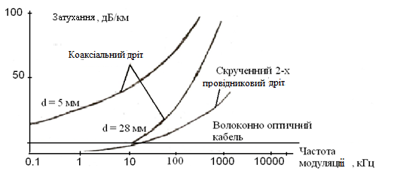

Рис 1.1. Графіки залежності ослаблення від частоти

Технічні особливості ВОЛЗ:

* промислово застосовувані в цей час волокна для ВОЛЗ виготовляють із кварцу, він недорогий і широко поширений;
* оптичні волокна мають діаметр до 100 мкм;
* волокна виготовляють із діелектричних матеріалів;
* ВОЛЗ стійкі до електромагнітних перешкод, інформація, передана у ВОЛЗ захищена від несанкціонованого доступу;
* довговічність світловодів (термін роботи до 25 років).

Проблеми ВОЛЗ:

* потрібні високоточні оптичні з'єднувачі (конектори) з малими втратами.
* для монтажу ВОЛЗ потрібно високо прецизійне, дороге устаткування.

Основні елементи ВОЛЗ

Основним елемент ВОЛЗ є волокно (світловод). Головними патентами на волокно для ВОЛЗ володіє американська фірма Corning.

Для передачі сигналів застосовують багатомодові й одномодові волокна. Багатомодові волокна в основному використовуються у волоконно-оптичних датчиках (ВОД) і в освітлювальних системах. На рис. 1.2 схематично показані два типи світловодів.

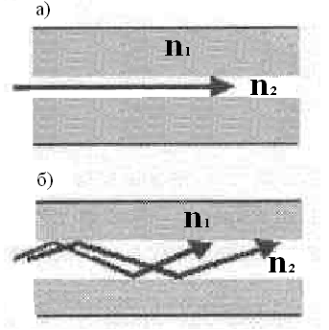

Рис. 1.2. Типи світловодів:

а) одномодове волокно; б) багатомодове волокно

Обидва типи світловодів характеризуються:

* загасанням (дБ/км);
* дисперсією.

Загасання визначається втратами на поглинання й розсіювання у світловоді, які залежать від довжини хвилі. Спектральна характеристика пропускання кварцових світловодів показана на рис. 1.3 [3].

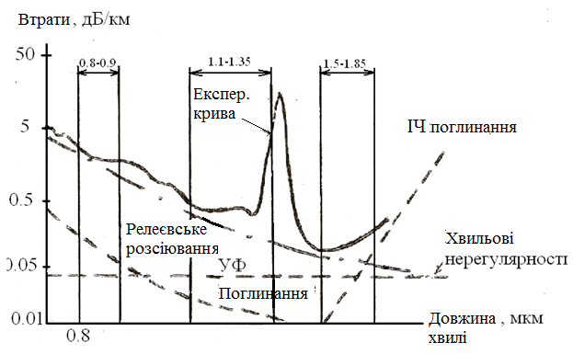

Рис.1.3. Спектральна залежність пропускання кварцових світловодів

У кварцових світловодів є 3 вікна прозорості:

* 0, 8-0,9 мкм;
* 1, 1-1,35 мкм;
* 1, 5-1,85 мкм.

*Дисперсія* – параметр світловодів, що характеризує зміну в часі спектральних і модових складових оптичного сигналу. Вона приводить до зменшення й спотворення оптичних імпульсів. На рис. 1.4 показана залежність групової затримки й хроматичної дисперсії кварцових світловодів від довжини хвилі [2].

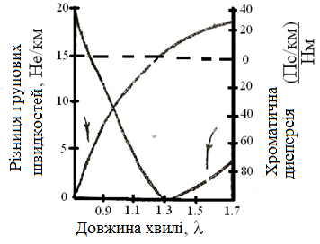

Рис. 1.4. Залежність групової затримки й хроматичної

дисперсії від довжини хвилі

Відомо чотири види дисперсії світловодів:

* міжмодова;
* матеріальна;
* хвильова;
* профільна.

Найнебезпечнішою є міжмодова дисперсія, обумовлена тим, що час поширення мод у світловоді різний. У зв'язку із цим багатомодові світловоди в довгих ВОЛЗ не застосовуються.

Матеріальна дисперсія обумовлена залежністю показника заломлення світловода від довжини хвилі.

Хвильова дисперсія обумовлена процесами усередині однієї моди й характеризуються залежністю швидкості поширення моди від довжини хвилі.

Профільна дисперсія залежить від профілю показника заломлення.

В одномодових кварцових світловодах на довжині хвилі 1,3 мкм. хвильова й матеріальна дисперсії компенсують одна одну. Тому найбільша пропускна здатність кварцових світловодів спостерігається на цій довжині хвилі.

Важливим елементом ВОЛЗ є волоконно-оптичний кабель.

Розрізняють кабелі:

* монтажні;
* станційні (усередині будинків);
* магістральні;
* зонові.

Перші два типи кабелів застосовуються для прокладки усередині будинків і споруджень. Кабелі останніх двох типів призначені для прокладки кабельних комунікацій у колодязях, ґрунті, на опорах ЛЕП, під водою. Кабелі можуть включати від 8 до 144 волоконних елементів.

Основні фірми виробники кабелів:

* Genegal Cable Company (США);
* Siеcor (ФРН);
* Sumimoto (Японія);
* Nokia (Фінляндія);
* Pirelli (Італія).

**1.2. Геометрична оптика світловодних елементів**

**1.2.1. Геометрична оптика світловодів**

Світловод являє собою два діелектричні середовища - осердя і оболонку. Електромагнітні коливання поширюються по осердю завдяки явищу повного внутрішнього відбиття (ПВВ).

Умови проходження променя через межу розподілу двох середовищ описуються законом Снеліуса. На рис 1.5 показане проходження променя через межу розподілу двох середовищ.

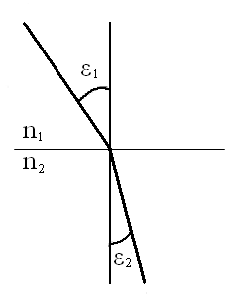 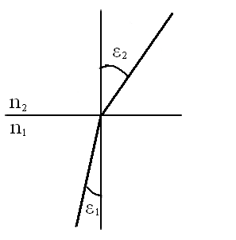

а) б)

Рис.1.5. Проходження променя через межу розділу двох середовищ:а) з менш щільного в більш щільне ($n_{2}>n_{1}$);б) з більш щільного в менш щільне ($n_{2}<n_{1}$)

Відповідно до закону Снеліуса виконується наступна умова:

 , (1.2)

де  і – показники заломлення осердя й оболонки світловода відповідно;

 і  – кути падіння й заломлення променя відповідно.

Якщо $n_{1}>n_{2}$, те при $ε_{2}=90$ наступає явище ПВВ. Тоді , а

 - критичний кут ПВВ. Явище ПВВ спостерігається за умови, якщо .

Наведені співвідношення відповідають поняттям геометричної оптики. Виходячи з міркування фізичної оптики при розгляді явища ПВВ, можна дійти висновку, що при критичних кутах падіння променів на межу розподілу двох середовищ повного (100%) відбиття не відбувається. Це можна підтвердити, скориставшись формулами Френеля [3].

; (1.3)

; (1.4)

; (1.5)

 ; (1.6)

, (1.7)

де  і  – показники заломлення покриття й осердя світловода;

і  – коефіцієнти відбиття для площин поляризації паралельної й перпендикулярної площини падіння променя;

 – середнє значення коефіцієнта відбиття для неполяризованого світла.

Залежність коефіцієнта відбиття від кута падіння, розрахована відповідно до формул (1.3 – 1.7), представлена на рис. 1.6.

Коефіцієнт відбиття на межі розділу двох середовищ, як видно з рисунку, залежить також від коефіцієнта просторового загасання хвилі, що визначається наступним співвідношенням:

 , (1.8)

де  – натуральний показник поглинання середовища.

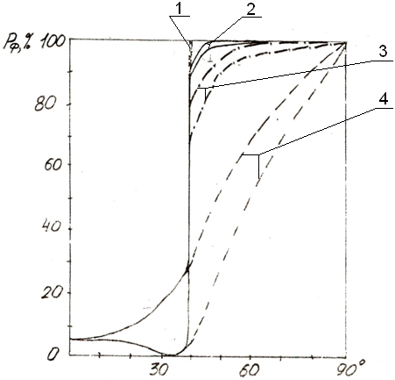

Рис. 1.6. Графік залежності коефіцієнта відбиття від кута падіння :

1. *k =0; 2- k=0,001; 3- k=0,01; 4-k=0,1*

На підставі явища ПВВ можна розрахувати числову апертуру (NA) світловода. Для цього скористаємося рис.1.7.

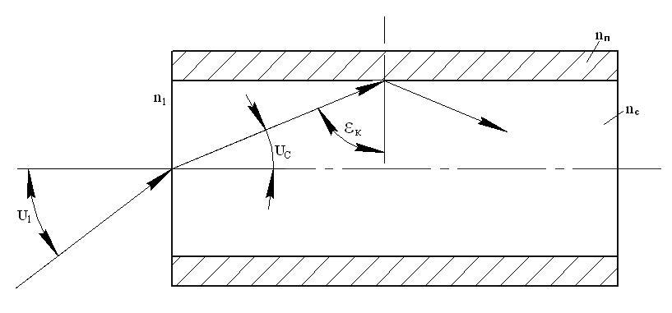

Рис. 1.7. До розрахунку числової апертури світловода

Числова апертура в загальному випадку визначається відповідно до співвідношення:

. (1.9)

З урахуванням рис. 1.7 запишемо:

 (1.10)

Остаточно:

 (1.11)

Співвідношення (1.11) є наближеним і дозволяє визначити числову апертуру світловода тільки з урахуванням меридіональних променів (таких, що перетинають вісь світловода). На рис. 1.8 представлений графік залежності числової апертури світловода від відношення показників заломлення покриття й серцевини і різних значень nс.

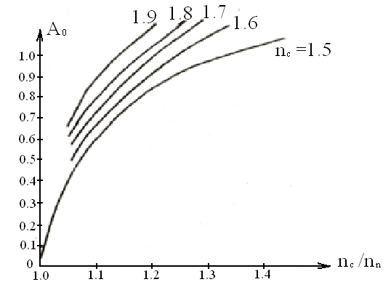

Рис. 1.8. Графік залежності числової апертури від відношення

показників заломлення покриття й серцевини

З урахуванням косих променів значення числової апертури може бути визначене з наступного співвідношення[1]:

 (1.12)

, (1.13)

де  – числова апертура з урахуванням косих променів;  – числова апертура з урахуванням меридіональних променів; $γ$- кут між площиною розповсюдження променя і напрямком на вісь світловода (рис.1.9,б).

На рис. 1.9,а показаний хід косих променів у циліндричному світловоді.

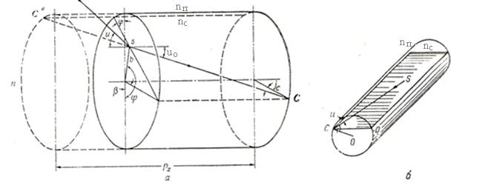

Рис. 1.9. Хід косих променів у циліндричному світловоді:

а) схема розповсюдження косого променя; б) схема до визначення числової апертури з урахуванням косих променів

На рис.1.10 наведений графік залежності числової апертури від показника заломлення () з урахуванням меридіональних і косих променів.

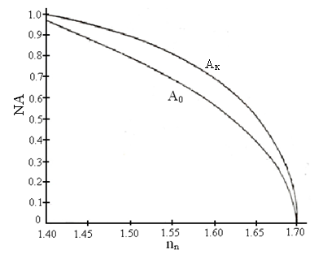

Рис. 1.10. Графік залежності числової апертури від показника заломлення з урахуванням меридіональних і косих променів

На рис.1.11 наведений графік залежності співвідношення від різних значень показника заломлення серцевини () і покриття ().

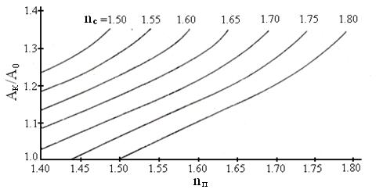

Рис. 1.11. Графік залежності співвідношення від показників заломлення серцевини й покриття світловода

До основних геометричних характеристик світловода також відносяться:

* довжина шляху променю, що падає під кутом  до осі волокна:

 , (1.14)

де  – геометрична довжина світловода.

* кількість відбиттів у світловоді:

, (1.15)

де  – діаметр серцевини світловода.

На рис. 1.12 показаний графік залежності довжини шляху променів  і кількості відбіттів  від кута падіння променів.

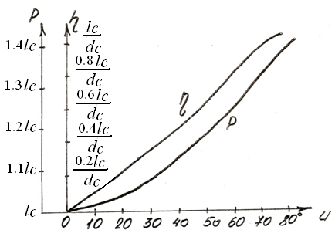

Рис. 1.12.Графік залежності P та  від кута падіння променів

* відносна зміна профіля показника заломлення (ППЗ):

 . (1.16)

* нормована частота , що визначає тип світловода:
  + одномодовий – ;
  + багатомодовий – ;
  + нестійка межа - .

Нормована частота визначається з співвідношення:

 (1.17)

При нестійкій межі тип світловода визначається довжиною хвилі випромінювання .

* критична частота світловода  визначає граничну частоту електромагнітного випромінювання, що відповідає можливості поширення у світловоде однієї або більше мод:

. (1.18)

* довжина хвилі зрізу визначає граничну довжину хвилі випромінювання, що відповідає одномодовому або багатомодовому режиму роботи:

. (1.19)

**1.2.2. Фокон як один з елементів ВОЛЗ**

Як оптичний елемент, фокон має важливе значення. Він може бути застосований для узгодження джерела випромінювання й світловода, світловода й фотоприймача, з'єднання світловодів різних діаметрів між собою й в інших функціональних елементах ВОЛЗ.

Основними геометричними характеристиками фоконів є :

* числова апертура;
* кут при вершині утворюючого конуса;
* коефіцієнт концентрації енергії.

Конструктивно фокон може бути трьох типів:

* порожній металевий конус;
* скляний конус без оболонки;
* скляний конус із покриттям.

На рис. 1.13 показаний хід променів у пустотілому металевому фоконі.

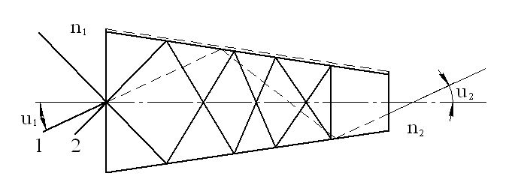

Рис.1.13. Хід променів у пустотілому металевому фоконі

Для визначення числової апертури металевого фокона можна скористатися наступною побудовою (див. рис.1.14).

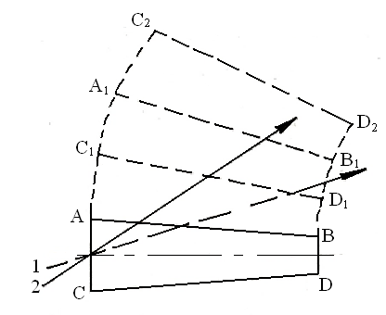

Рис.1.14. До визначення числової апертури металевого фокона

Побудова на рисунку показує розгортку фокона при кожному новому відбитті. Якщо промінь залишається усередині розгортки, то він не вийде за межі фокона.

Для спрощеного визначення числової апертури можна скористатися побудовою, показаною на рис. 1.15. Для цього необхідно побудувати коло з центром у вершині фокона радіусом. Кут нахилу прямої, що проходить через центр вхідного торця фокона, і дотична до побудованого кола обумовлює апертуру фокона.

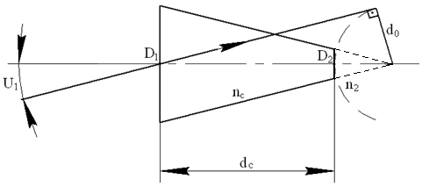

Рис.1.15. До спрощеного визначення числової апертури металевого фокона

Синус апертурного кута, як витікає з побудови (рис. 1.15), дорівнює:

, (1.20)

де і - діаметри торців на вході й виході фокона відповідно;

dc– довжина фокона.

Для фокона дотримується умова синусів:

, (1.21)

де і *–* показники заломлення на вході й виході фокона.

З (1.21) при, отримаємо:

. (1.22)

На рис. 1.16 показаний хід променів у скляному фоконі.

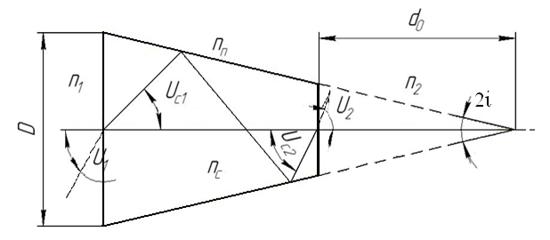

Рис.1.16. Хід променів у скляному фоконі

Для визначення числової апертури скляного фокона користуються побудовою, показаною на рис. 1.17 [1].

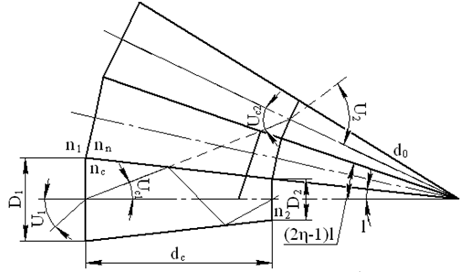

Рис.1.17. До визначення числової апертури скляного фокона

ПВВ при - ному відбитті буде мати місце при:

, (1.23)

де  – кількість (номер) відбиттів;

 – кут при вершині фокона.

Критичний кут падіння  на межу розподілу осердя-покриття дорівнює:

. (1.24)

Для променя, що виходить з другого торця фокона, кут падіння на торцеву поверхнюповинен задовольняти нерівності:

, (1.25)

де  – критичний кут падіння на межу розподілу вихідний торець фокона – навколишнє середовище.

Критичний кут падіння  дорівнює:

. (1.26)

Можна визначити кут при вершині конічного фокона, при якому промінь виходить за межі фокона за формулою:

. (1.27)

Наведені співвідношення дозволяють визначити числову апертуру скляного фокона з покриттям за формулою:

 , (1.28)

де і *–* показники заломлення осердя і покриття фокона.

Скляний фокон без оболонки має числову апертуру, що дорівнює:

 , (1.29)

де  – показник заломлення матеріала фокона.

Коефіцієнт концентрації енергії фоконом дорівнює:

 . (1.30)

Кількість відбиттів, що зазнає довільний промінь, що розповсюджується у фоконі, визначається зі співвідношення:

, (1.31)

де і– апертурні кути променів на вході й виході фокона.

Довжина шляху промені усередині фокона дорівнює:

, (1.32)

де  – довжина фокона;

– кут заломлення для кута.

**1.3. Приклади розрахунків геометричних характеристик світловодів і фоконів**

**Приклад 1**.**3.1.** Розрахувати геометричні характеристики світловода при наступних вихідних даних:

показник заломлення осердя - nc=1,46;

показник заломлення покриття - nn=1.457;

діаметр осердя – d=10мкм;

довжина світловода – *lc=*1000м.

Розв'язок

1. Числова апертура

.

uа≈6о.

1. Довжина шляху

.

1. Нормована частота

.

Висновок: світловод одномодовий, оскільки V < 2,4.

1. Критична частота світловода

.

1. Довжина хвилі зрізу

 мкм.

1. Відносне значення ППЗ

.

**Приклад 1.3.2**. Розрахувати залежність числової апертури від показника заломлення осердя при наступних вихідних даних:

значення показників заломлення осердя - nc=1,9;1.7;1.5;

відношення – nс / nп =1.1.

Розв'язок



**Приклад 1.3**.**3.** Розрахувати залежність довжини шляху і кількості відбиттів від кута нахилу променя до осі світловода при наступних вихідних даних:

показник заломлення осердя - nc=1.5;

діаметр осердя – d=50мкм.;

кути падіння - u = 10о; 20о; 30о ;

довжина світловода- *l* =1000м.

Розв'язок





**Приклад 1.3.4**. Порівняти числові апертури трьох типів фоконів металевого, скляного без покриття, скляного з покриттям при наступних вихідних даних:

діаметр на вході - *D1* = 0,2 мм;

діаметр на виході – *D2*  =0,05 мм;

показник заломлення осердя - nc=1.46;

показник заломлення покриття – nп=1.457.

Розв'язок



**Приклад 1.3.5**. Порівняти числові апертури світловодів з урахуванням меридіональних і косих променів при наступних вихідних даних:

показник заломлення осердя - nc=1.46;

показник заломлення покриття – nп=1.457.

Розв'язок

Для меридіональних променів числова апертура дорівнює:



З урахуванням косих променів отримаємо:

## =0,098

**1.4. Контрольні запитання та завдання на самостійну роботу**

1.Поняття повного внутрішнього відбиття.

2. Основні геометричні характеристики світловодів.

3. Що таке нормована частота та як вона визначається?

4. Призначення і види фоконів.

5. Як визначити числову апертуру світловода і фоконів?

6. Що таке косі промені і як вони впливають на числову апертуру?

**Задача 1**.**4.1** Розрахувати геометричні характеристики світловода при наступних вихідних даних:

показник заломлення осердя - nc=1,46;

показник заломлення покриття - nn=1.457;

діаметр осердя – d=10мкм;

довжина світловода – *lc=*1000м.

**Задача 1.4.2**. Розрахувати залежність числової апертури від показника заломлення осердя при наступних вихідних даних:

значення показників заломлення осердя - nc=1,9;1.7;1.5;

відношення – nс / nп =1.1.

**Задача 1.4.3**. Розрахувати залежність довжини шляху і кількості відбиттів від кута нахилу променя до осі світловода при наступних вихідних даних:

показник заломлення осердя - nc=1.5;

діаметр осердя – d=50мкм;

кути падіння - u = 10о; 20о; 30о;

довжина світловода- *l* =1000м.

**Задача 1.4.4**. Порівняти числові апертури трьох типів фоконів металевого, скляного без покриття, скляного з покриттям при наступних вихідних даних:

діаметр на вході - *D1* = 0,2 мм;

діаметр на виході – *D2*  =0,05 мм;

показник заломлення осердя - nc=1.46;

показник заломлення покриття – nп=1.457.

РОЗДІЛ 2

ВОЛОКОННИЙ СВІТЛОВОД ЯК КАНАЛ ПЕРЕДАЧІ ІНФОРМАЦІЇ

2.1. Модова структура випромінювання у світловоді

2.1.1. Класи електромагнітних хвиль

Процес поширення електромагнітної хвилі в оптичному волокні можна аналізувати методами геометричної оптики і методами хвильової теорії шляхом рішення рівнянь Максвелла. Перший метод більш простий і застосовується в інженерній практиці для рішення конкретних завдань, другий метод доцільний для детального дослідження характеристик світловодів.

Електромагнітні хвилі, що поширюються у світловоді, поділяють на класи й типи.

У волноводних системах існують хвилі наступних класів:

* **Т** – поперечна електромагнітна;
* **Е** – електрична хвиля;
* **Н** – магнітна хвиля;
* **НЕ** й **EH** – гібридні, змішані хвилі.

На рис. 2.1 вектори Е и Н представлені в циліндричній системі координат.

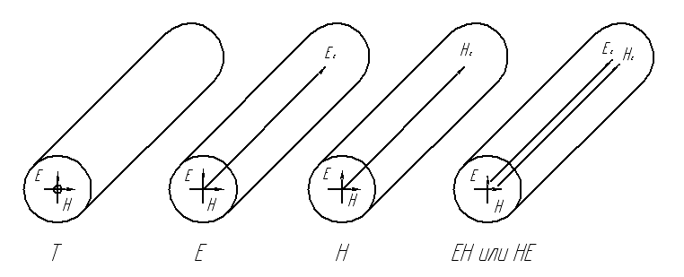

Рис.2.1. Класи електромагнітних хвиль

Електромагнітна хвиля характеризується трійкою векторів (рис. 2.2):

* вектором електричного поля Е;
* вектором магнітного поля Н;
* вектором Пойнтинга П, що показує направлення розповсюдження електромагнітної хвилі.

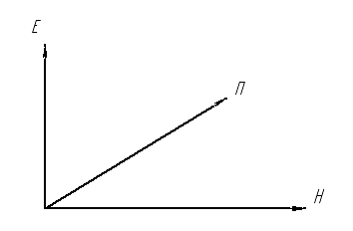

Рис.2.2. Трійка векторів

При розповсюдженні електромагнітної хвилі в різних типах направляючих систем ця трійка векторів може міняти загальну орієнтацію, але при цьому бути строго перпендикулярною одна до одної.

Електромагнітний потік хвилі Т містить тільки поперечні складові поля E┴і H┴, вектор П при цьому спрямований строго уздовж осі направляючої системи. Такі хвилі існують у двупровідникових лініях передачі (симетричних, коаксіальних).

Електромагнітний потік хвиль Е або Н**,** крім відповідно поперечних складових електричного й магнітного полів, має ще й поздовжні складові цих полів, що в геометричній інтерпретації стверджує про поворот трійки векторів стосовно осі направляючої системи (вектор П при цьому вже спрямований під кутом до осі направляючої системи).

Поряд з поділом на класи електромагнітні хвилі, що розповсюджуються в направляючих системах, діляться також по типах. Типи хвиль характеризують складність структури електромагнітного поля хвилі й розрізняються числом максимумів і мінімумів поля в поперечному перерізі світловода. При цьому той самий клас хвиль може мати різне число типів хвиль, залежно від структури світловода й характеристик джерела випромінювання.

Так, електромагнітна хвиля класу ЕН, розповсюджуючись у різних світловодах, може мати різні типи структури випромінювання. Ці типи позначаються індексами  і  (рис. 2.3) [3,4] де:

 – число змін векторів поля по периметру осердя оптичного волокна;

 – число змін поля по діаметру осердя оптичного волокна.

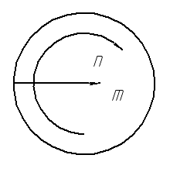

Рис.2.3. Типи структури електромагнітної хвилі

Схематично діаграми векторів електромагнітного поля для різних мод представлені на рис.2.4.

Значення  і  будуть залежати від параметрів світловода, його діаметра й довжини хвилі переданого сигналу. Такий підхід у класифікації типів хвиль викликаний тим, що у світловоді розповсюджується не плоска

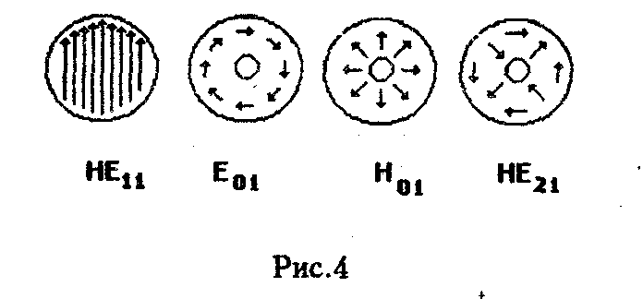

Рис.2.4. Діаграми векторів електромагнітного поля

хвиля, а хвиля, що має фронт складної конфігурації. Щоб математично описати процес розповсюдження такої хвилі, варто замінити фронт цієї хвилі на фронт у вигляді багатогранника з елементарними плоскими площинами. Кожна така площина характеризує елементарну плоску хвилю (рис.2.5), процес розповсюдження якої описується рівняннями Максвелла.

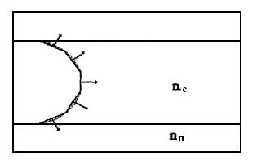

Рис.2.5. До математичного опису процесу

розповсюдження електромагнітної хвилі

Виходячи з геометричної інтерпретації процесу розповсюдження електромагнітних хвиль, нормаль кожної елементарної площини (елементарна плоска хвиля) буде спрямована в визначеному напрямку уздовж свого вектора Пойнтинга.

У геометричному трактуванні цю нормаль можна вважати променем, а саму площину з нормаллю (енергію електромагнітної хвилі) - модою електромагнітної хвилі. Діаметр елементарної площадки буде відповідати довжині розповсюджуваної хвилі. Отже, кількість мод, що спрямовуються у світловоді, визначається числом елементарних плоских площин, які можна розмістити в перерізі осердя світловода (рис.2.6).

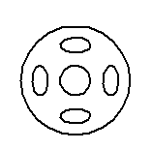

Рис.2.6. Переріз осердя світловода

Таким чином, клас електромагнітних хвиль характеризується розташуванням трійки векторів Е, Н и П в електромагнітному потоці, а тип електромагнітних хвиль характеризується конфігурацією (розташуванням) і числом розповсюджуваних мод.

2.1.2. Модова структура випромінювання у світловодах

Число мод у світловодах.

Для волокон східчастого й градієнтного профіля показника заломлення кількість переданих мод дорівнює [5]:

* для східчастого профіля:

; (2.1)

* для градієнтного профіля:

 , (2.2)

де  – нормована частота;

 – радіус осердя волокна;

 – показник заломлення осердя волокна;

 – показник заломлення оболонки;

 – довжина хвилі оптичного сигналу.

Важливим узагальненим параметром волоконного світловода є нормована (характеристична) частота. Зі збільшенням радіуса осердя волокна величина нормованої частоти росте, а зі збільшенням довжини хвилі - зменшується.

У табл. 2.1 наведені співвідношення нормованої частоти, довжини хвилі й радіуса осердя при різних значеннях коефіцієнта заломлення оболонки

().

Таблиця 2.1

Значення нормованої частоти

|  |  |  |  |  |  |  |  |  |
| --- | --- | --- | --- | --- | --- | --- | --- | --- |
| λ, мкм | Значення V при *а,* мкм | | | | | | | |
| 4 | | 5 | | 25 | | 50 | |
| n1 =1,51 | | | | | | | |
| 1,49 | 1,5 | 1,49 | 1,5 | 1,49 | 1,5 | 1,49 | 1,5 |
| 0,85 | 7,24 | 5,1 | 9,05 | 6,2 | 45,2 | 32,1 | 90,5 | 63,9 |
| 1,00 | 6,15 | 4,2 | 7,69 | 5,2 | 38,5 | 27,1 | 76,9 | 54,3 |
| 1,30 | 4,73 | 3,2 | 5,92 | 4,1 | 29,3 | 21,4 | 59,2 | 41,8 |
| 1,55 | 3,97 | 2,7 | 4,96 | 3,4 | 25,2 | 17,6 | 49,6 | 35,1 |

Одномодовий режим реалізується, якщо нормована частота . Чим менше різниця показників заломлення осердя й покриття , тим при більшому радіусі світловода забезпечується одномодовий режим.

Так, якщо  і , то радіус . При  радіус .

Волоконний світловод являє собою круглий стрижень із показниками заломлення осердя й покриття, що дорівнюють:

; (2.3)

, (2.4)

де  і – відносні діелектричні проникності матеріалів осердя і покриття світловодів відповідно.

У загальному випадку показник заломлення осердя світловода є функцією радіуса. Ця функція має назву профіля показника заломлення (ППЗ).

Залежно від конструкції світловода профіль показника заломлення може змінюватися, як показано на рис.2.7.

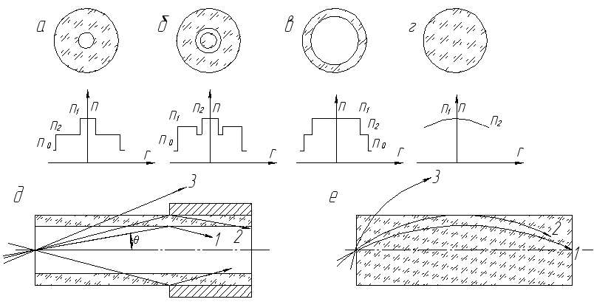

Рис. 2.7. Структура типових волоконних світловодів і

картини розповсюдження променів у них:

а) одномодовий світловод (мкм); б) W-образний профіль показника заломлення; в) багатомодовий світловод зі східчастим профілем показника заломлення(мкм); г) градієнтний світловод.

Залежність ППЗ від радіуса для градієнтних світловодів може мати вигляд [7]:

 , (2.5)

де  – параметр, що визначає градієнт показника заломлення;

 – показник заломлення в центрі світловода;

 – показник заломлення на краю світловода;

 – діаметр осердя світловода.

Залежно від кута падіння променя на вхід багатомодового світловода існують три варіанти поширення мод:

* при  мода поширюється усередині осердя по зиґзаґоподібних траєкторіях;
* при  можливі два варіанти:
  1. промінь розповсюджується в оболонці;
  2. промінь виходить за межі світловода (моди втрат).

Ще одне уточнення, яке характеризує поширення випромінювання у світловоді з урахуванням електромагнітної теорії, полягає в тому, що в оболонці також поширюються електромагнітна хвиля. Ця хвиля має назву загасаючою. Її амплітуда експоненційно зменшується залежно від зміни радіуса світловода й розповсюджується за межами осердя на невеликій відстані від нього. Це явище досліджувалося науковцями Гоосом і Хенкеном. Вони встановили, що промінь, який падає на бічну поверхню світловода під кутом більшим за кут ПВВ, відбивається не в місці падіння, а на деякій відстані від точки падіння, тобто частково проходить у покриття (рис. 2.8).

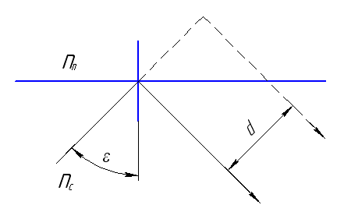

Рис.2.8. Явище Гооса-Хенкена

Величина зсуву променя при відбитті дорівнює [7]:

 . (2.6)

2.2. Загасання в оптичних волокнах і кабелях

2.2.1. Загасання в оптичних волокнах

Загасання є найважливішим параметром оптичних світловодів. Загасання обумовлене власними втратами у волоконному світловоді  й додатковими кабельними *д*) втратами, обумовленими скруткою, а також деформацією й вигинами оптичних волокон при накладенні покриттів і захисних оболонок у процесі виготовлення**.**

Загальні втрати у світловоді визначаються співвідношенням:

 (2.7)

Власні втрати волоконного світловода складаються із втрат поглинання

() і втрат розсіювання ()

. (2.8)

Втрати, що виникають при розповсюдженні сигналу по волоконному світловоду, пояснюються тим, що частина потужності, що надходить на вхід світловода, розсіюється внаслідок зміни напрямку розповсюдження променів на нерегулярностях (). Інша частина потужності поглинається як самими молекулами кварцу (), так і сторонніми домішками (*дом*), виділяючись у вигляді джоулевого тепла.

Домішками можуть бути іони металів (нікель, залізо, кобальт і ін.) і гідроксильні групи (ОН), що приводять до появи резонансних сплесків загасання.

Остаточно сумарні втрати визначаються з виразу:

. (2.9)

Загасання за рахунок поглинання пов'язане із втратами на діелектричну поляризацію залежить від властивостей матеріалів і визначається відповідно до співвідношення:

,  (2.10)

де – тангенс кута діелектричних втрат для світловода (довідкова величина).

Втрати розсіювання обумовлені неоднорідностями матеріала волоконного світловода, відстані між якими менше довжини хвилі, і тепловою флуктуацією показника заломлення.

Величина втрат на розсіювання, називана релеєвськими, визначається наступним співвідношенням:

,  (2.11)

де – коефіцієнт розсіювання (довідкова величина).

Втрати на релеєвське розсіювання визначають нижню межу втрат, властивих волоконним світловодам. Ця межа різна для різних довжин хвиль і зі збільшенням довжини хвилі зменшується.

При поширенні електромагнітної хвилі із  мкм починають інтенсивно зростати втрати на поглинання. Це обумовлено іншим механізмом втрат кварцових світловодов в інфрачервоній області спектра. Ці втрати пропорційні показовій функції й зменшуються з збільшенням частоти за законом:

,  (2.12)

де  і  – сталі коефіцієнти (для кварцу k=(0,7 – 0,9).10-6 м, С=0,9).

У світловоді (кварцовому) існує три вікна прозорості:

* перше вікно прозорості на довжині хвилі мкм;
* друге вікно прозорості на довжині хвилі мкм;
* третє вікно прозорості на довжині хвилі мкм.

Найменше загасання є в третьому вікні прозорості.

Втрати випромінювання в оптичних світловодах визначаються також наявністю мод витікання. У багатомодових світловодах - це інтенсивна втрата мод високого порядку на початковій ділянці світловода. Причиною цьому є порушення явища ПВВ через шорсткість бічної поверхні світловода при кутах падіння близьких до критичного. Для зменшення впливу цього явища застосовують два типи фільтрів (рис.4.9):

* спіральний (рис.4.9а);
* східчастий (рис.4.9б).

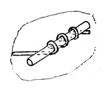

а) спіральний фільтр

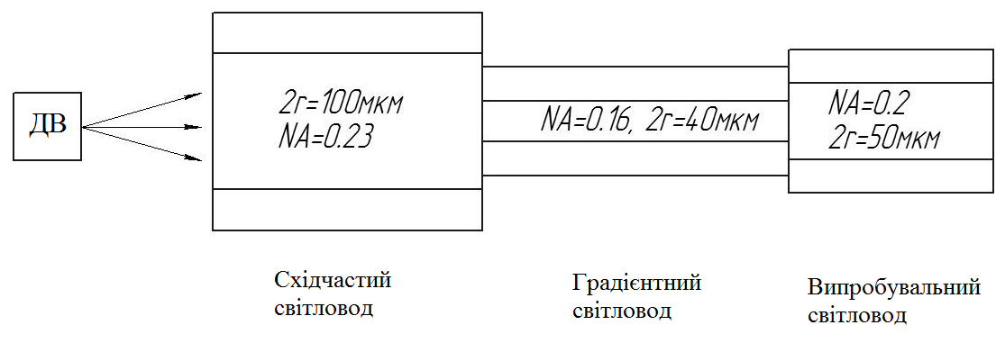

б) східчастий фільтр

Рис.2.9. Фільтри у світловодах

У спіральному фільтрі за рахунок штучного вигину світловода на початковій ділянці траси добиваються порушення явища ПВВ для мод високого порядку.

У східчастому модовому фільтрі промені від джерела світла спочатку входять у першу частину фільтра - відрізок східчастого світловода із сердечником великого діаметра й великою числовою апертурою. Потім частина цих променів, переважно моди низького порядку, поширюються по відрізку градієнтного волокна довжиною 3 м і з осердям діаметром 40 мкм. На виході цього відрізка забезпечується рівноважний розподіл мод (РРМ).

У цілому втрати у світловоді визначаються співвідношенням [4]:

 , (2.13)

деі  – потужність випромінювання на вході й виході світловода.

Зменшення втрат здійснюють переважно технологічним шляхом, найчастіше це зменшення шкідливих домішок.

Наприклад, якщо Р2 =20Вт, Р1 =1000Вт, тоді В=-16,989дБ ≈ 17дБ.

Залежність між затуханням і потужністю що залишилась ілюструють наступні значення:

затухання, дБ потужність що залишилась у %

0,1 97,7

0,5 89,1

1,0 79,4

3,0 50,1

5,0 31,6

10,0 10,0

20,0 1,0

Додаткове затухання на 10дБ призводить до втрати потужності на порядок. Затухання на 3дБ призводить до втрати 50% потужності.

При визначенні втрат у ВОЛЗ їх часто визначають по відношенню до Р1 = 1 мВт, тоді втрати визначаються в мілідецибелах

 дБм (2.14)

В цьому випадку використовується від'ємна величина втрат. Наприклад втрати у В = – 10 дБм означають що на виході отримана потужність на 10 дБ менше ніж 1 мВт., тобто вона дорівнює 100мкВт. Аналогічно втратам П = -3дБм відповідає потужності на виході 500мкВт.

2.2.2. Загасання в оптичних кабелях

Додаткове загасання, обумовлене кабельними втратами , складається із суми, принаймні, семи видів парціальних коефіцієнтів загасання:

 , (2.15)

де – виникає внаслідок дії на оптичне волокно термомеханічних впливів у процесі виготовлення кабеля;

– виникає внаслідок температурної залежності коефіцієнта заломлення матеріалу оптичного волокна (ОВ);

 – обумовлено мікровигинами ОВ;

 – виникає внаслідок порушення прямолінійності ОВ (скрутка);

– виникає внаслідок крутіння ОВ щодо його осі (осьові напруги скручування);

 – виникає внаслідок нерівномірності покриття ОВ;

 – виникає внаслідок втрат у захисній оболонці ОВ.

Таким чином, додаткові втрати визначаються в загальному процесами розсіювання енергії на неоднорідностях, що виникають внаслідок перерахованих впливів, і частково збільшенням втрат на поглинання енергії. Причинами збільшення втрат на поглинання є залишкові осьові й поперечні напруги в ОВ, що можуть виникнути при виготовленні кабелю.

У ряді випадків мікровигини можуть істотно впливати на приріст . Значення втрат на одному мікровигині змінюється в межах (0,01-0,1) дБ. Збільшення загасання від мікровигинів  залежить від дрібних локальних порушень прямолінійності ОВ, що характеризуються зсувом осі ОВ у поперечних напрямках на ділянці мікровигину. Основними причинами появи мікровигинів є локальні неосесиметричні механічні зусилля різного походження, прикладені до дуже малих ділянок ОВ.

Загальний внесок втрат, що створюють мікровигини, може бути значний. Внаслідок мікровигину відбувається обмеження апертурного кута випромінювання, що поширюється по ОВ**,** і частина енергії випромінюється з ОВ**.** Загалом втрати на мікро і макро вигини нормуються наступним чином:

* втрати в наслідок мікровигинів не повинні перевищувати (0,1÷0,2) дБ/км;
* втрати в наслідок макровигинів не повинні перевищувати (0,5÷1,0) дБ/км .

Залежність втрат на загасання від мікровигинів ***α3΄*** можна визначити з виразу [4]**:**

, (2.16)

де ;

 – кількість неоднорідностей у вигляді опуклостей із середньою висотою  на одиницю довжини;

 – радіус осердя;

 – діаметр покриття світловода;

 – відносна зміна профіля показника заломлення;

 і  – показники заломлення осердя й оболонки;

 і  – параметри, що визначають механічні напруги у світловоді.

Крім мікровигинів у кабелях можливі макровигини. Втрати, що виникають при цьому, розраховуються по наступній формулі:

 . (2.17)

Параметр  визначимо зі співвідношення:

, (2.18)

де *Rвиг* – радіус вигину світловода (у багато разів більше ).

**2.3. Втрати випромінювання при з'єднанні світловодів**

Втрати при з'єднанні світловодів нормуються й становлять:

* для роз'ємних з'єднань
* у спектральному діапазоні Δλ =1,1 - 1,35мкм втрати становлять В≤0,36 дБ;
* у спектральному діапазоні Δλ =1,5 - 1,85мкм втрати становлять В≤0,22 дБ.
* для нероз'ємних з'єднань втрати становлять В≤0,1дБ.

При з'єднанні світловодів виникає ряд похибок, одна з яких невідповідність діаметрів світловодів (рис.2.11)

Залежність втрат від співвідношення D1/D2, , а також вплив інших факторів на величину втрат показаний на рис.2.11[2].

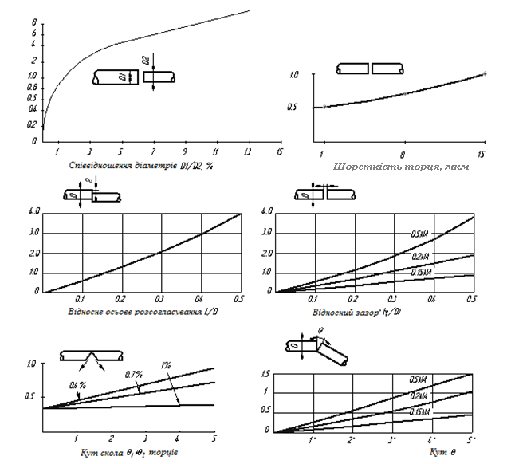

Рис. 2.11. Втрати в світловодах

Для аналітичного визначення втрат при з'єднанні світловодів від деяких факторів можна скористатися наступними співвідношеннями.

Для багатомодового світловода втрати на децентрування дорівнюють:

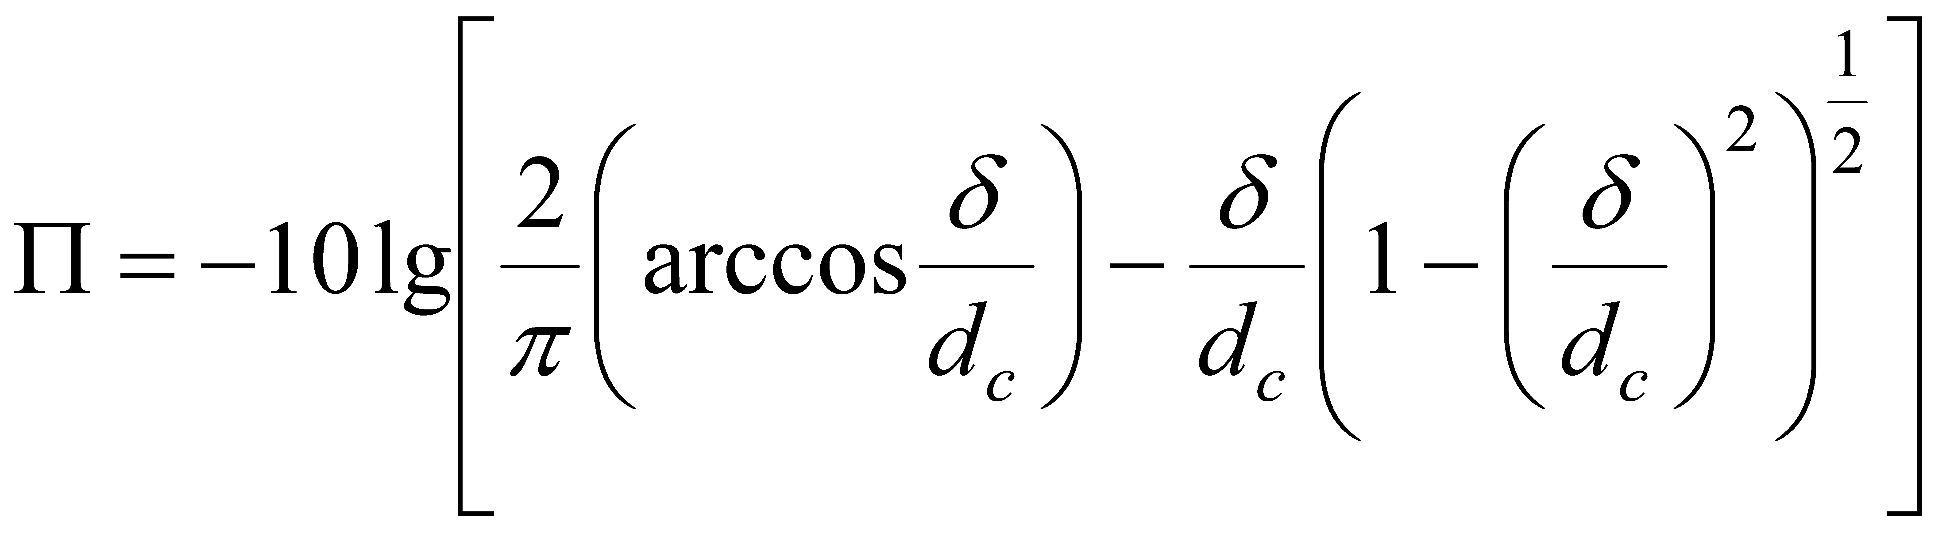, (2.19)

де δ - величина поперечного децентрування;

dc - діаметр осердя багатомодового світловода.

Величину arccos $δ$/*d c* необхідно визначати в радіанах.

Для одномодового світловода втрати на децентрування визначаються співвідношенням:

$\prod{=-10lg{(e}^{\frac{δ^{2}}{{dеф}^{2}}})}$ дБ, (2.20)

де dеф - ефективний діаметр світловода.

Залежність втрат від осьової неузгодженості для одномодового світловода визначається співвідношенням:

$\prod{=-10lg⁡(1-γ\frac{\tan{NA}}{2{dеф}^{2}})}$ дБ, (2.21)

де $γ$- відстань між торцями світловодів у мкм;

NA - числова апертура світловода;

dеф - ефективний діаметр світловода.

Для багатомодового світловода втрати внаслідок кутової неузгодженості визначаються співвідношенням:

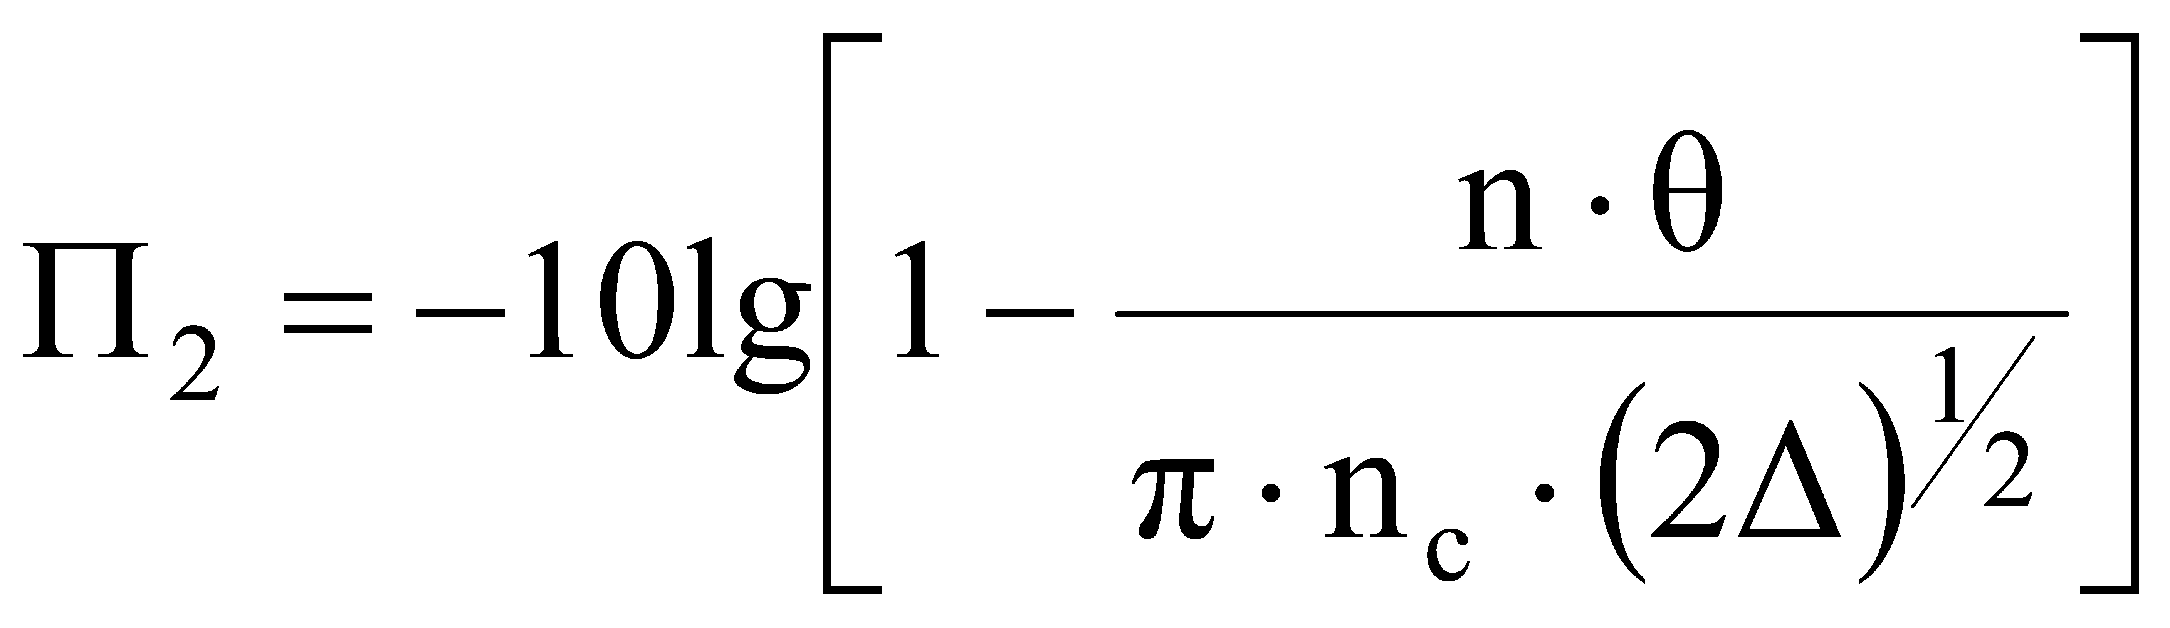 при 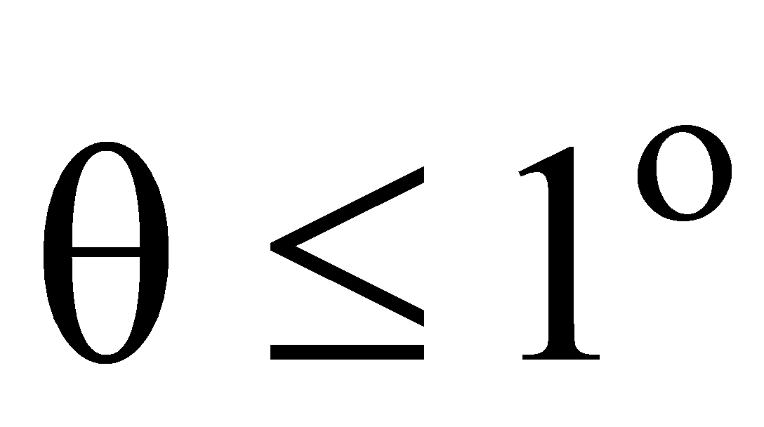, (2.22)

де n - показник заломлення середовища, у якому перебуває світловод;

- відносна зміна профіля показника заломлення;

- кут між вісями світловодів у радіанах.

Для одномодового світловода втрати внаслідок кутової неузгодженості визначаються співвідношенням:

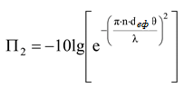 , (2.23)

де λ- довжина хвилі випромінювання, розповсюджуваного у світловоді;

θ - кут, під яким розташовані торці світловодів.

**2.4. Приклади розрахунків втрат у світловодах і кабелях**

**Приклад 2.4.1**. Визначити наскільки зміняться власні втрати у світловоді, якщо передача сигналу буде здійснюватись не в третьому, а в першому вікні прозорості, при наступних вихідних даних:

тангенс кута діелектричних втрат – *tg =10-11*;

показник заломлення осердя – n1=1.505 ;

показників заломлення покриття – n2=1.49;

коефіцієнт розсіювання – *кр =0,8.*

Розв'язок

Втрати на поглинання при роботі на довжині хвилі 1,55мкм(трете вікно прозорості) визначимо з виразу (2.10):

.

Втрати на поглинання при роботі на довжині хвилі 0,85мкм(перше вікно прозорості) визначимо з виразу (2.10):



Втрати на розсіювання при роботі на довжині хвилі 1,55мкм(трете вікно прозорості) визначимо з виразу (2.11):



Втрати на розсіювання при роботі на довжині хвилі 0,85мкм(трете вікно прозорості) визначимо з виразу (2.11):



Власні втрати в третьому вікні прозорості найдемо з виразу (2.9):

*αc = αп + αр = 0,26 + 0,14 = 0,4 дБ/км.*

Власні втрати в першому вікні прозорості найдемо з виразу:

*αc = αп + αр = 0,48 + 1,53 = 2,01 дБ/км.*

Тобто при зміні передачі сигналу з третього вікна прозорості в перше власні втрати зростуть на 1,61 дБ/км.

**Приклад 2.4.2**. Визначити, яке додаткове затухання слід чекати в кварцовому оптичному волокні, якщо по ньому хочуть передавати сигнали на довжинах хвиль 2 мкм, 2,5 мкм и 3 мкм, при наступних вихідних даних:

коефіцієнт С*=0,9*;

коефіцієнт *k=0,8.10-6 м* .

Розв'язок

При передачі сигналу на довжині хвилі 2 мкм слід чекати додаткового затухання величиною:



При передачі сигналу на довжині хвилі 2,5 мкм слід чекати додаткового затухання величиною:



При передачі сигналу на довжині хвилі 3 мкм слід чекати додаткового затухання величиною:



**Приклад 2.4**.**3** Визначити, яке додаткове затухання слід чекати в кварцовому оптичному волокні, якщо при виготовлені кабеля ОКК-50-01-4 виникли додаткові мікровигини, при наступних вихідних даних:

діаметр осердя волокна – 50мкм;

діаметр покриття – 125мкм;

відносна зміна профіля показника заломлення-*∆ =0,0053;*

кількість неоднорідностей - *Nн=100;*

висота неоднорідностей - *ун =0,0025мм;*

модулі *Е0=6,9.108,Ec=6,2.1010 Н/м2*.

Розв'язок

Для розв'язку скористаємось формулою (2.16). Тоді отримаємо:



**Приклад 2.4**.**4.** Визначити втрати у світловоді при наступних вихідних даних:

потужність сигналу на вході – Р1 =1000мкВт;

потужність сигналу на виході – Р2 = 20мкВт.

Розв'язок

Для розв'язку скористаємось формулою (2.13). Тоді отримаємо:



**Приклад 2.4**.**5.** Визначити втрати у світловоді при наступних вихідних даних:

потужність сигналу на вході – Р1 =1мВт;

потужність сигналу на виході – Р2 = 100мкВт.

Розв'язок

Для розв'язку скористаємось формулою (2.14). Тоді отримаємо:



**Приклад 2.4.6**. Визначити втрати внаслідок поперечного децентрування при з'єднанні багатомодових і одномодових світловодів при наступних вихідних даних:

багатомодовий світловод – dc=50 мкм, δ=5 мкм;

одномодовий світловод - dэф =10 мкм, δ=1,5 мкм.

Розв'язок

Для багатомодового світловода, підставивши в (2.19) отримаємо:



Для одномодового світловода, підставивши в (2.20) отримаємо:



**Приклад 2.4.7**. Визначити втрати внаслідок кутового децентрування при з'єднанні багатомодових і одномодових світловодів при наступних вихідних даних:

багатомодовий світловод – θ=1ο, λ=1,3, n=1, dc=50мкм;

одномодовий світловод - nс=1,5, nn=1,45, dэф=10мкм.

Розв'язок

Для багатомодового світловода, підставивши в (2.21) отримаємо: 

Для одномодового світловода, підставивши в (2.22) отримаємо:



**Приклад 2.4.8**. Визначити втрати внаслідок осьового неузгодження при з'єднанні одномодових світловодів при наступних вихідних даних:

одномодовий світловод - z=3мкм; nc=1,5; nn =1,45; dэф=10 мкм.

Розв'язок

Для одномодового світловода, підставивши в (2.23) отримаємо:



**2.5. Контрольні питання та завдання на самостійну роботу**

1. Які типи хвиль існують у хвильоводних системах?

2. Як обчислити кількість мод у світловодах зі ступінчатим і градієнтним профілями показника заломлення?

3. Чим обумовлене затухання у світловодах?

4. Які особливості затухання у світловодах що працюють в інфрачервоному діапазоні спектра?

5. Які додаткові фактори впливають на затухання в оптичних кабелях?

6. Які види втрат можливі при з'єднанні багатомодових і одномодових світловодів?

**Задача 2.5.1**. Визначити наскільки зміняться власні втрати у світловоді, якщо передача сигналу буде здійснюватись не в третьому, а в другому вікні прозорості при наступних вихідних даних:

тангенс кута діелектричних втрат – tgδ =10-11;

відносна різниця показників заломлення - ∆=0.015 ;

показник заломлення покриття – nп=1.49;

коефіцієнт розсіювання – *кр =*0,7.

**Задача 2.5.2**. Визначити, яке додаткове затухання слід чекати в кварцовому оптичному волокні, якщо по ньому хочуть передавати сигнали на довжинах хвиль 2,5 мкм, 3 мкм, 3.5мкм, при наступних вихідних даних:

коефіцієнт *С*=0,9*;*

коефіцієнт *к*=8.10-6 м .

**Задача 2.5.3**. Визначити, яке додаткове затухання слід чекати в кварцовому оптичному волокні, якщо при виготовлені кабеля ОКК-50-01-4 виникли додаткові мікровигини, при наступних вихідних даних:

діаметр осердя волокна – 10мкм;

діаметр покриття – 100мкм;

відносна зміна профіля показника заломлення-∆ =0,005*;*

кількість неоднорідностей - Nн=200;

висота неоднорідностей - ун =0,0035мм*;*

модулі Е0=6,9.108;Ec=6,2.1010 Н/м2.

**Задача 2.5**.**4.** Визначити втрати у світловоді при наступних вихідних даних:

потужність сигналу на вході – Р1 =1000мкВт;

потужність сигналу на виході – Р2 = 1мкВт.

**Задача 2.5**.**5.** Визначити втрати у світловоді при наступних вихідних даних:

потужність сигналу на вході – Р1 =1мВт;

потужність сигналу на виході – Р2 = 10мкВт.

**Задача 2.5.6**. Визначити втрати внаслідок поперечного децентрування при з'єднанні багатомодових і одномодових світловодів при наступних вихідних даних:

багатомодовий світловод – dc=50мкм; δ=7мкм;

одномодовий світловод - dэф =10мкм; δ=3мкм.

**Задача 2.5.7**. Визначити втрати внаслідок кутового децентрування при з'єднанні багатомодових і одномодових світловодів при наступних вихідних даних:

багатомодовий світловод – θ=1,5ο; λ=1,3; n=1; dc=40мкм;

одномодовий світловод - nс=1,45; nn=1,4; dэф=8мкм.

**Задача 2.5.8**. Визначити втрати внаслідок осьового неузгодження при з'єднанні одномодових світловодів при наступних вихідних даних:

одномодовий світловод - z=2мкм; nc=1,5; nn =1,4; dэф=8мкм.

**РОЗДІЛ 3**

**ДИСПЕРСІЯ І ПАРАМЕТРИ ШВИДКОДІЇ СВІТЛОВОДІВ**

**3.1. Види дисперсії**

Одним з важливих явищ процесу поширення імпульсних сигналів по оптичних кабелях є дисперсія - розсіювання в часі спектральних або модових складових оптичного сигналу. У результаті дисперсії імпульсний сигнал на вхід прийомного пристрою приходить тим більше спотвореним, чим довше лінія зв'язку (рис.3.1).

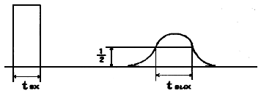

Рис.3.1. Спотворення сигнала в результаті дисперсії

Дисперсія приводить до збільшення тривалості імпульсу (розширення імпульсу) при проходженні його по оптичному кабелі, появі міжсимвольних перешкод, і, у підсумку, до обмеження пропускної спроможності кабеля.

Дисперсійні перекручування мають характер фазових перекручувань сигналу й обумовлені розходженням часу розповсюдження різних мод у світловоді й наявністю частотної залежності показника заломлення. Розширення імпульсів виникає не тільки винятково при проходженні сигналу через оптичне волокно, але й за рахунок проходження сигналу через з'єднувачі, пристрої що модулюють, демодулюють й інші пристрої.

У випадку гауссової форми імпульсів всі ці збільшення тривалості сигналу підсумовуються за квадратичним законом:

, (3.1)

де  – тривалість імпульсу на виході фотоприймача;

 – тривалість імпульсу на вході випромінювача;

 – розширення імпульсу в i-му елементі тракта.

Як правило, найбільші спотворення в сигнал вносить оптичний кабель. Розширення імпульсу в оптичному кабелі визначається наступним співвідношенням:

. (3.2)

Існує ціла група причин виникнення дисперсії. Ці причини наведені на рис.3.2. Як видно з рисунка, дисперсія може виникати при великій кількості розповсюджуваних по волокну мод (модова дисперсія), що залежить від типу профілю показника заломлення у волокні. Дисперсія виникає через некогерентність джерел випромінювання й наявності певного спектра (а не однієї довжини хвилі) у переданому сигналі (хроматична дисперсія). У реальних градієнтних і одномодових волокнах істотною може виявитися "профільна" дисперсія, що виникає через флуктуацію профілю показника заломлення (ППЗ), викликаної різними причинами.

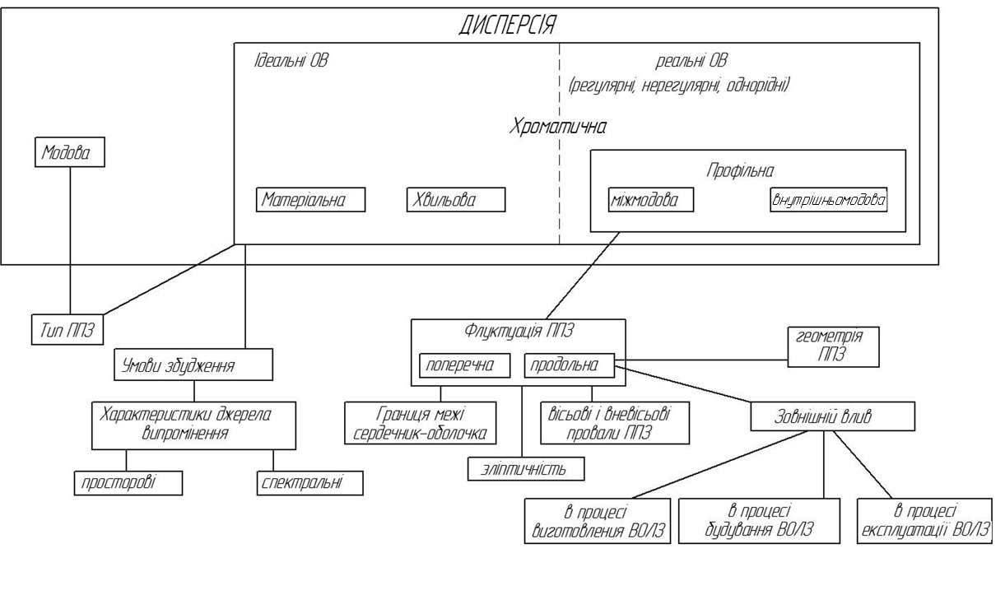

Рис.3.2. Види дисперсії

**3.2. Модова дисперсія**

В оптичних кабелях, виконаних на багатомодових волокнах, найбільший внесок у розширення імпульсів вносить модова дисперсія. Процес розповсюдження електромагнітної хвилі в оптичному волокні можна аналізувати методами геометричної оптики й методами хвильової теорії шляхом вирішення рівнянь Максвелла. Перший метод більш простий і придатний при інженерному підході в рішенні конкретних завдань, другий метод доцільний для детального дослідження характеристик світловодів [4].

Різні моди мають різну швидкість поширення. У геометричній інтерпретації відповідним модам променів відповідають різні кути розповсюдження в світловоді. А це призводить до того, що різні моди проходять різний шлях у осерді волокнай**,** отже, вони надходять на вихід світловода з різною затримкою.

Варто роздільно розглянути процес виникнення модової дисперсії в східчастих й градієнтних волокнах. У кабелях зі східчастими волокнами швидкість всіх променів, що залежить від коефіцієнта заломлення осердя, однакова. Величина модової дисперсії в таких волокнах визначається з виразів:

 при ; (3.3)

 при , (3.4)

де  – відносна зміна профіля показника заломлення;

 – показник заломлення осердя;

 – швидкість поширення електромагнітних коливань ( км/с);

 – довжина оптичного волокна;

 – довжина зв'язку мод (3 - 7 км для східчастого багатомодового волокна).

Довжина зв'язку мод - це довжина оптичного волокна, після проходження якої, у результаті взаємного перетворення мод на неоднорідностях (обмін енергії між модами і їх висвічюваня), співвідношення між потужностями різних мод стає практично сталим. При цьому досягається режим рівновісного розподілу мод (РРМ). Залежність модової дисперсії від довжини лінії зв'язку представлена на рис. 3.3.

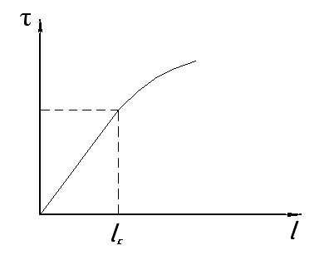

Рис.3.3. Залежність модової дисперсії від довжини лінії зв'язку

Променева модель, що ілюструє механізми виникнення модової дисперсії в східчастих волокнах, вказана на рис. 3.4.

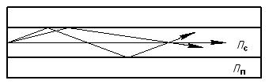

Рис.3.4. Променева модель виникнення модової дисперсії в східчастих волокнах

У градієнтних волокнах різні промені також проходять різний шлях, їхня швидкість також різна. Білявісьові промені поширюються по короткій траєкторії, але в середовищі з порівняно високим показником заломлення, тобто з малою швидкістю. Периферійні промені - по довгій траєкторії, але в середовищі з низьким показником заломлення, тобто з великою швидкістю (рис. 3.5).

У цілому затримка мод в градієнтних волокнах виявляється приблизно однаковою, а розширення імпульсів у порівнянні зі східчастими волокнами знижується більш ніж в 10 разів.

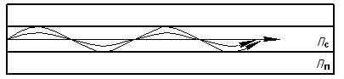

Рис.3.5. Променева модель виникнення модової дисперсії в градієнтних волокнах

Величина модової дисперсії в градієнтних волокнах визначається наступними співвідношеннями:

 при ; (3.5)

 при  , (3.6)

де  – відносна зміна профіля показника заломлення;

 – показник заломлення в центрі осердя;

 – швидкість розповсюдження електромагнітних коливань ( км/с);

 – довжина оптичного волокна;

 – довжина зв'язку мод (10 - 13 км для градієнтного волокна).

У табл.3.1, як приклад, наведені значення модової дисперсії в східчастих і градієнтних волокнах при різних довжинах лінії звязку й різних співвідношенях показників заломлення осердя й оболонки.

Таблиця 3.1

Значення модової дисперсії

|  |  |  |  |  |
| --- | --- | --- | --- | --- |
| Довжина лінії ℓ ,км | Значення τмод, нс | | | |
| східчасті ОВ | | градієнтні ОВ | |
| значення Δ | | | |
| 0.01 | 0.006 | 0.01 | 0.006 |
| 10 | 498 | 332 | 2.47 | 1.09 |
| 20 | 718 | 474 | 3.33 | 1.38 |
| 30 | 868 | 378 | 4.32 | 1.91 |

**3.3. Хроматична (частотна) дисперсія**

Дана дисперсія викликана наявністю спектра частот у джерелах випромінювання, характером діаграми спрямованості і їх некогерентністю. Хроматичну дисперсію розділяють по наступних типах:

* матеріальна дисперсія;
* хвильова дисперсія;
* профільна дисперсія.

3.3.1. Матеріальна дисперсія

Пояснюється тим, що коефіцієнт заломлення є функцією від довжини хвилі, а будь-яке джерело випромінювання генерує не на одній довжині хвилі, а в певному спектральному діапазоні. У результаті, різні спектральні складові переданого оптичного сигналу мають різну швидкість розповсюдження, що приводить до їхньої різної затримки на виході волокна.

Через вузьку смугу випромінюваних довжин хвиль в лазерних джерелах випромінювання даний вид дисперсії виявляється незначним. У некогерентних джерелах - випромінюючих світлодіодах смуга випромінюання істотно ширше, і ця дисперсія є досить значною.

Основний параметр, що характеризує матеріальну дисперсію – відношення ширини спектрального діапазона до довжини хвилі . Це відношення для лазерів становить 0,001, а для випромінюючих світлодіодів - 0,1, тобто на два порядки більше. Величину розширення імпульсів через матеріальну дисперсію можна знайти з виразу :

 , (3.7)

де  – ширина спектра джерела випромінювання;

 – довжина переданої хвилі;

 – швидкість світла;

 – довжина лінії зв'язку.

Для інженерних розрахунків у першому наближенні можна використовувати спрощену формулу, що не враховує форму профіля показника заломлення (для ідеального східчастого профілю показника заломлення):

, (3.8)

де  – ширина спектра випромінювання джерела ( 1-3 нм для лазера; 20 - 40 нм для світловипромінюючих діодів);

 – довжина лінії зв'язку;

 – питома матеріальна дисперсія.

Питома матеріальна дисперсія визначається в пікосекундах на кілометр довжини світловода й на нанометр ширини спектра. Значення питомої матеріальної дисперсії є табличним й представлені в табл. 3.2.

Таблиця 3.2

Значення питомої матеріальної дисперсії

|  |  |  |  |  |  |  |  |  |  |
| --- | --- | --- | --- | --- | --- | --- | --- | --- | --- |
| Довжина хвилі  λ, мкм | 0,6 | 0,8 | 1,0 | 1,2 | 1,3 | 1,4 | 1,33 | 1,6 | 1,8 |
| М(λ), пс/(км.нм) | 400 | 123 | 40 | 10 | -3 | -3 | -18 | -20 | -23 |
|  | | | | | | | | | |

Зі збільшенням довжини хвилі значення матеріальної дисперсії зменшується, а потім проходить через нуль і здобуває мінусове значення.

3.3.2. Хвильова (внутрішньомодова) дисперсія

Хвильова дисперсія обумовлена процесами усередині моди. Вона характеризується залежністю коефіцієнта поширення моди від довжини хвилі.

Будучи складовою частиною хроматичної дисперсії (так само як і матеріальна дисперсія), хвильова дисперсія залежить від ширини переданого спектра частот. Величина розширення імпульсів через хвильову дисперсію визначається співвідношенням:

, ( 3.9)

де  – ширина спектра джерела випромінювання;

 – довжина переданої хвилі;

 – відносна зміна профіля показника заломлення;

 – довжина лінії зв'язку;

 – швидкість світла.

Для інженерних розрахунків можна використовувати спрощену формулу:

, (3.10)

де  – ширина спектра джерела випромінювання;

 – довжина лінії зв'язку;

 – питома хвильова дисперсія.

Питома хвильова дисперсія так само, як і питома матеріальна дисперсія, визначається в пікосекундах на кілометр довжини світловода й на нанометр ширини спектра. Значення питомої хвильової дисперсії є табличним й представлені в табл. 3.3.

Таблиця 3.3

Значення питомої хвильової дисперсії

|  |  |  |  |  |  |  |  |  |  |
| --- | --- | --- | --- | --- | --- | --- | --- | --- | --- |
| Довжина хвилі λ, мкм | 0,6 | 0,8 | 1,0 | 1,2 | 1.3 | 1,4 | 1,33 | 1,6 | 1,8 |
| В(λ), пс/(км.нм) | 3 | 3 | 6 | 7 | 8 | 8 | 12 | 14 | 16 |

Як видно з табл. 3.2 і 3.3 поблизу довжини хвилі λ≈1,33 мкм відбувається взаємна компенсація матеріальної й хвильової дисперсії. Через це хвиля 1,3 мкм набуває широкого застосування при передачі сигналу по одномодовим волокнам, однак по загасанню переважає хвиля 1,33мкм. Тому для досягнення мінімуму дисперсії доводиться варіювувати профілем показника заломлення й діаметром осердя. При складному тришаровому профілю показника заломлення можна й на довжині хвилі 1,33 мкм одержати мінімум дисперсійних перекручувань.

3.3.3. Профільна дисперсія

Причинами виникнення профільної дисперсії є поперечні й поздовжні малі відхилення (флуктуації) геометричних розмірів і форм волокна:

* зміна границі профіля показника заломлення;
* осьові й неосьові провали профіля показника заломлення.

Поздовжні флуктуації можуть виникати в процесі виготовлення оптичних волокон (ОВ) і оптичних кабелів (ОК)**,** будівництві й експлуатації ВОЛЗ. У ряді випадків профільна дисперсія може вплинути на загальну дисперсію.

Профільна дисперсія може проявлятися як у багатомодових, так і в одномодових ОВ. Фізично відбувається перекачування енергії між модами, що направляються (НХ), оболонковими (ХО) і тими, що випромінюються (ВХ) . Ці явища ілюструє рис. 3.6.

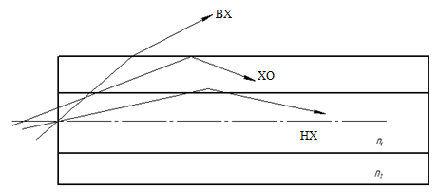

Рис.3.6. Профільна дисперсія

Величина розширення імпульсів через профільну дисперсію визначається з наступного виразу:

 , (3.11)

де  – ефективний показник заломлення;

 – швидкість світла;

 – відносна зміна профіля показника заломлення;

 – довжина переданої хвилі;

 – груповий показник заломлення осердя;

 – коефіцієнт локалізації по потужності;

 – нормована стала поширення;

*f* –критична частота;

 – довжина лінії зв'язку.

Для інженерних розрахунків можна використовувати спрощену формулу:

 , (3.12)

де  – ширина спектра джерела випромінювання;

 – довжина лінії зв'язку;

 – питома профільна дисперсія.

Питома профільна дисперсія визначається в пікосекундах на кілометр довжини світловода й на нанометр ширини спектра. Значення питомої профільної дисперсії є табличним й вони представлені в таблиці 3.4.

Таблиця 3.4

Значення питомої профільної дисперсії

|  |  |  |  |  |  |  |  |  |  |
| --- | --- | --- | --- | --- | --- | --- | --- | --- | --- |
| Довжина хвилі λ, мкм | 1,0 | 1,1 | 1,2 | 1,3 | 1,4 | 1,3 | 1,33 | 1,6 | 1,8 |
| П(λ), пс/(км.нм) | 0 | 1,3 | 2 | 2,3 | 4 | 3 | 3,3 | 6,3 | 7,3 |

Результуюче значення розширення імпульсів за рахунок модової, матеріальної, хвильової і профільної дисперсій визначається співвідношенням:

 . (3.13)

Ширина смуги пропускання оптичного волокна визначається співвідношенням:

 [МГц] , (3.14)

де  – коефіцієнт, що враховує форму оптичного імпульса (від 0,44 при гаусовській формі імпульсу до 0,6 при прямокутних імпульсах);

 – часове розширення імпульса.

Порівнюючи дисперсійні характеристики різних світловодів, можна відзначити, що кращими із цього погляду є одномодові світловоди де є лише хроматична дисперсія, величина якої не перевищує декількох пікосекунд у певному діапазоні довжин хвиль (λ =1,2...1,6мкм).

Із багатомодових світловодів кращі дані по дисперсії в градієнтних світловодів із плавним параболічним законом зміни профіля показника заломлення, у яких відбувається вирівнювання часу поширення різних мод і визначальною є матеріальна дисперсія. По абсолютній величині дисперсія зменшується з збільшенням довжини хвилі й коливається в межах 1...2 нс/км.

Найбільш сильно дисперсія проявляється в східчастих багатомодових світловодах, що приводить до неможливості їхнього використання у цифрових високошвидкісних лініях зв'язку.

Ширина смуги пропускання оптичного волокна при відомій нормованій смузі пропускання на один кілометр ( ) для коротких ліній менших ніж довжина сталого режиму (  ) дорівнює:

 . (3.15)

Для довгих ліній ширина смуги пропускання дорівнює:

 . (3.16)

Критична частота

Критична частота визначається відповідно до наступного співвідношення:

 Гц, (3.17)

де  – значення коренів функції Бесселя для різних типів хвиль;

 – швидкість світла;

 – діаметр осердя оптичного волокна;

 і  – показники заломлення осердя й оболонки.

Критична довжина хвилі

Значення критичної довжини хвилі визначається відповідно до наступного співвідношення:

 мкм, (3.18)

де  – діаметр осердя оптичного волокна;

 і  – показники заломлення осердя й оболонки;

 – значення коренів функції Бесселя для різних типів хвиль.

Значення коренів функції Бесселя для різних типів хвиль представлені в табл. 3.5.

Таблиця 3.5

Значення коренів функції Бесселя

|  |  |  |  |  |
| --- | --- | --- | --- | --- |
| N | Значення Рnm при m | | | Тип хвилі |
| 1 | 2 | 3 |
| 0 | 2,403 | 3,320 | 8,634 | E0m, H0m |
| 1 | 0,000 | 3,832 | 7,016 | НEnm |
| 1 | 3,832 | 7,016 | 10,173 | EHnm |
| 2 | 2,443 | 3,338 | 8,663 | HEnm |
| 2 | 3,136 | 8,417 | 11,620 | EHnm |

Відповідно до таблиці, тільки одна одномодова хвиля НE11 не має критичної частоти. Для неї нормована частота перебуває в межах 0<V<2,403.

Часове розширення імпульсу при розповсюдженні в багатомодових світловодах на одиницю довжини світловода може бути також визначене на підставі числової апертури з співвідношення [3]:

. (3.18)

Для світловодів із градієнтним профілем показника заломлення часове розширення імпульсу на одиницю довжини хвилі знаходиться з співвідношення:

 , (3.19)

де  – показник заломлення по центру градієнтного світловода.

**3.4. Приклади розрахунку параметрів дисперсії**

**Приклад 3.4.1**. ВОЛЗ містить два типа кабелів ОК-50-2 і ОКК-50-01. Визначити в скільки разів відрізняється розширення імпульсів в цих кабелях при наступних вихідних даних:

довжина ВОЛЗ- l = 9км;

відносна різниця показників заломлення - ∆n=0.015 ;

показник заломлення покриття – n2=1.49;

показник заломлення в центрі градієнтного волокна- n0=1.505.

Розв'язок

Визначимозначення коефіцієнта заломленняn1 і відносне співвідношення показників заломлення Δ:

n1 = n2 + Δn = 1,490+0,015 = 1,505.



В оптичних кабелях, що виготовлені на багатомодовых волокнах, най­більший вклад в розширення імпульсів вносить модова дисперсія, тому в подальших розрахунках будемо враховувати тільки цей фактор.

Розрахуємо дисперсію в кабелі ОК-50-2. З [2] находимо, що в кабелі типа ОК-50-2 використовується багатомодове ступінчасте оптичне волокно. Для розрахунків використаємо формулу (3.6), оскільки довжина зв’язку мод для ступінчатого волокна дорівнює 5км:



Розрахуємо дисперсію в кабелі ОКК-50-01. З [2] находимо, що в кабелі типа ОКК-50-01 використовується градієнтне оптичне волокно. Для розрахунків використаємо формулу (3.5), оскільки довжина зв’язку мод для градієнтного волокна дорівнює 10км:



Тобто розширення імпульсів в кабелі ОКК-50-01 в 150,7 разів менше, ніж в кабелі ОК-50-2.

**Приклад 3.4.2**. Визначити в скільки разів змінеться величина дисперсії сигнала у ВОЛЗ, що використовує кабель ОКЛ-01, якщо замінити джерело випромінювання з лазерного на світлодіодний при наступних вихідних даних:

довжина ВОЛЗ- l = 63км;

довжина хвилі-λ=0,85мкм ;

показник заломлення покриття – nп=1.49.

Розв'язок

ОскількиОКЛ-01 містить одномодові волокна [2], що працюють на довжині хвилі 1,55мкм, то необхідно буде розрахувати хроматичну дисперсію, котра, в свою чергу, ділиться на матеріальну, волноводну і профільну.

Для розрахунку матеріальної дисперсії використаємо спрощену формулу (3.8) і табл. 5. Дисперсія при роботі лазерного джерела випромінювання дорівнює:

τмат = ΔλℓM(λ) = 1 . 63 . (-18) = - 1,134*мкс*.

Дисперсія при светлодіодному джерелі дорівнює:

*τмат = ΔλℓM(λ) = 20 . 63 . 104 = 131,040мкс.*

Для розрахунків волноводної дисперсії використаємо спрощену формулу (3.10) і табл. 6. Дисперсія при роботі лазерного джерела випромінювання дорівнює:

*хв = ΔλℓB(λ) =1 . 63 . 12 = 0,765мкс.*

Дисперсія при світлодіодному джерелі дорівнює :

*хв = ΔλℓB(λ) =20 . 63 . 5 = 6,300мкс.*

Для розрахунків профільної дисперсії використаємо спрощену формулу (3.12) і табл. 7. Дисперсія при роботі лазерного джерела випромінювання дорівнює:

*τпр = ΔλℓП(λ) = 1 . 63 . 5,5 = 0,346мкс.*

Дисперсія при світлодіодному джерелі дорівнює:

*τпр = ΔλℓП(λ) = 2 . 63 . 0 = 0мкс.*

Результуюче значення дисперсії при роботі лазерного джерела визначається з виразу (3.13):



Результуюче значення дисперсії при світлодіодному джерелу дорівнює:



Тобто, дисперсія сигнала зросте в 5971 разів.

**3.5. Контрольні питання та завдання на самостійну роботу**

1. Які види дисперсії існують у світловодах?

2. Яка природа модової дисперсії і від чого вона залежить?

3. Як визначити матеріальну дисперсію?

4. Як визначити хвильову дисперсію?

5. Як визначити профільну дисперсію?

6. В яких світловодах величина дисперсії мінімальна?

7. Як визначити критичну частоту і критичну довжини хвилі?

**Задача 3.5.1**. Визначити наскільки зміняться власні втрати у світловоді, якщо передача сигналу буде здійснюватись не в третьому, а в другому вікні прозорості, при наступних вихідних даних:

тангенс кута діелектричних втрат – tgδ =10-11;

відносна різниця показників заломлення - ∆=0.015 ;

показник заломлення покриття – nп=1.49;

коефіцієнт розсіювання – *кр =0,7.*

**Задача 3.5.2**. Визначити в скільки разів змінеться величина дисперсії сигнала у ВОЛЗ, що використовує кабель ОКЛ-01, якщо замінити джерело випромінювання з лазерного на світлодіодний, при наступних вихідних даних:

довжина ВОЛЗ- l = 50км;

довжина хвилі- λ=1,5мкм ;

показник заломлення покриття – nп=1.49.

**РОЗДІЛ 4**

**МЕТОДИ УЗГОДЖЕННЯ СВІТЛОВОДА З ДЖЕРЕЛОМ ВИПРОМІНЮВАННЯ**

Істотний внесок у втрати випромінювання вносить невідповідність параметрів випромінювача й вхідних характеристик світловода.

Основними факторами, що визначають втрати, є:

* невідповідність геометричних розмірів випромінюючої площини й торця світловода;
* невідповідність кутових розмірів індикатриси випромінювання й числової апертури світловода.

Якщо, наприклад, джерелом випромінювання є люмінесцентний світловипромінюючий діод (СВД), то випромінююча площадка може складати:

(мм2).

Площа вхідного торця осердя світловода складає:

(мм2).

СВД можуть бути використані при введенні випромінювання в джгути, що включають тисячі світловодів. У пристроях вводу випромінювання у ВОЛЗ застосовуються напівпровідникові лазери із плоскою випромінюючою поверхнею або з вбудованою лінзою. Розмір перетяжки лазерного пучка в таких випромінювачах складає 0.8... 0.3мкм. Для напівпровідникових лазерів геометричне він’єтування відсутнє і залишається тільки кутове він’єтування, обумовлене невідповідністю апертур. Індикатриса СВД має конфігурацію приведену на рис. 4.1.

Ефективність вводу випромінювання у світловод від СВД і лазерів можна оцінити, користуючись наступним співвідношенням [14]:

, (4.1)

де *Pс*- потужність випромінювання, що вводиться у світловод;

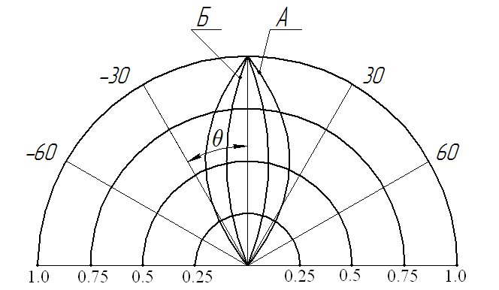

Рис. 4.1. Індикатриса СВД:

А - без вбудованої лінзи; Б - з вбудованою лінзою

*kц*- коефіцієнт заповнення індикатриси випромінювання;

m- показник ступеня, що характеризує форму індикатриси випромінювання джерела;

*Sc*- площа осердя волоконного світловода;

*Sд* - активна площа випромінювання джерела;

*NA* - числова апертура;

*Pд* - потужність випромінювання джерела.

Для СВД показник ступеня становить m=1, для лазерів –m=4.

Для підвищення ефективності вводу випромінювання у світловод застосовуються наступні елементи:

* фокони;
* мікролінзи;
* градієнті лінзи;
* сферичні лінзи;
* оплавлення торця світловода;
* різні комбінації сферичних і градієнтних лінз.

**4.1. Оцінка ефективності прямого узгодження джерела й світловода**

При оцінці втрат при методі прямого стикування необхідно враховувати геометричне й кутове він`єтування [13].

Методика розрахунку втрат для багатомодового світловода включає наступні розрахункі:

* визначення розмірів перетяжки лазерного пучка по осях ХУ:

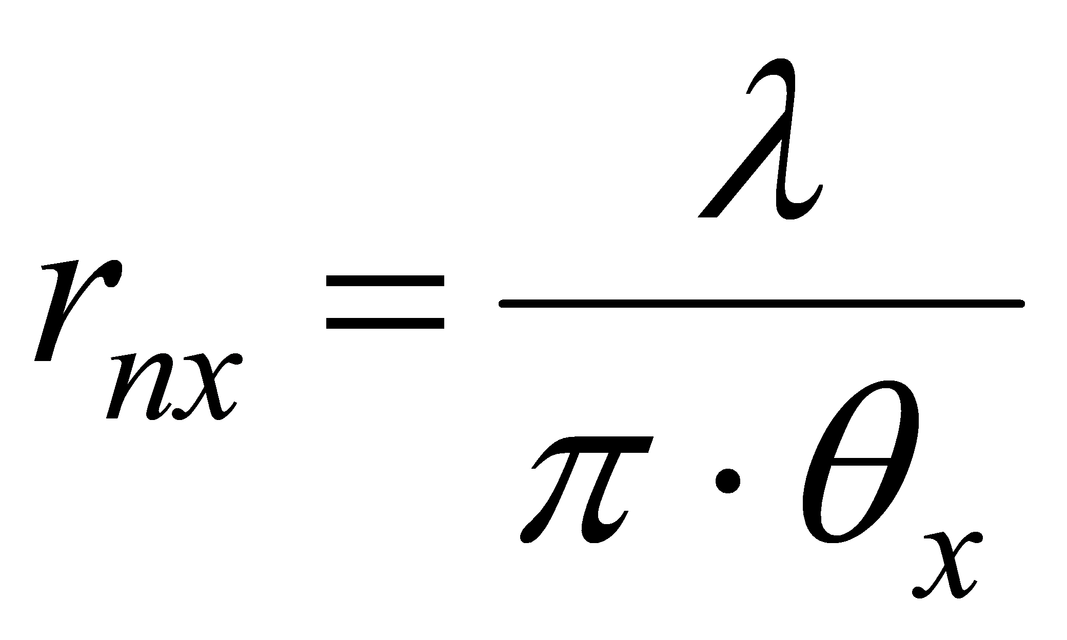 ; (4.2)

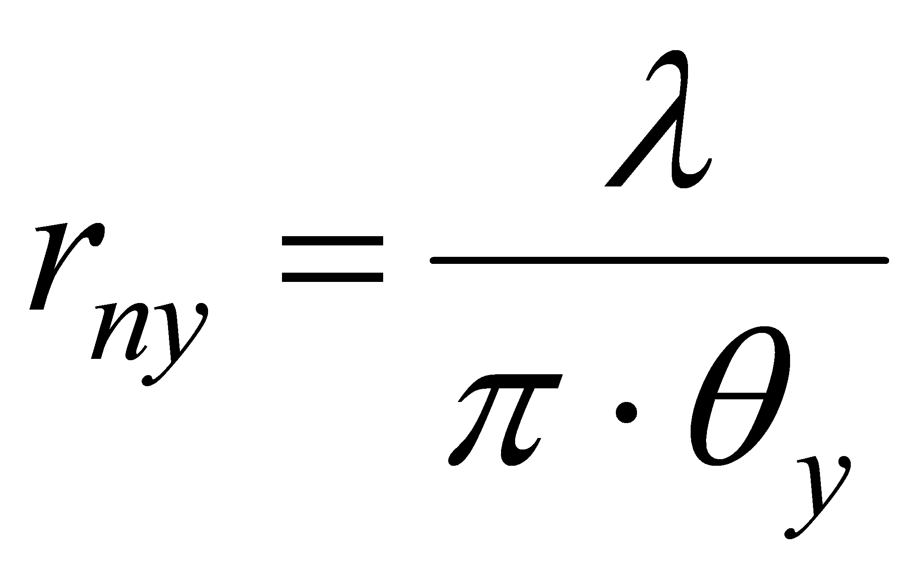 , (4.3)

де х , y - кутові розміри індикатриси випромінювання лазера в горизонтальній і вертикальній площинах; $λ$- довжина хвилі випромінювання.

визначення коефіцієнта геометричного він’єтування:

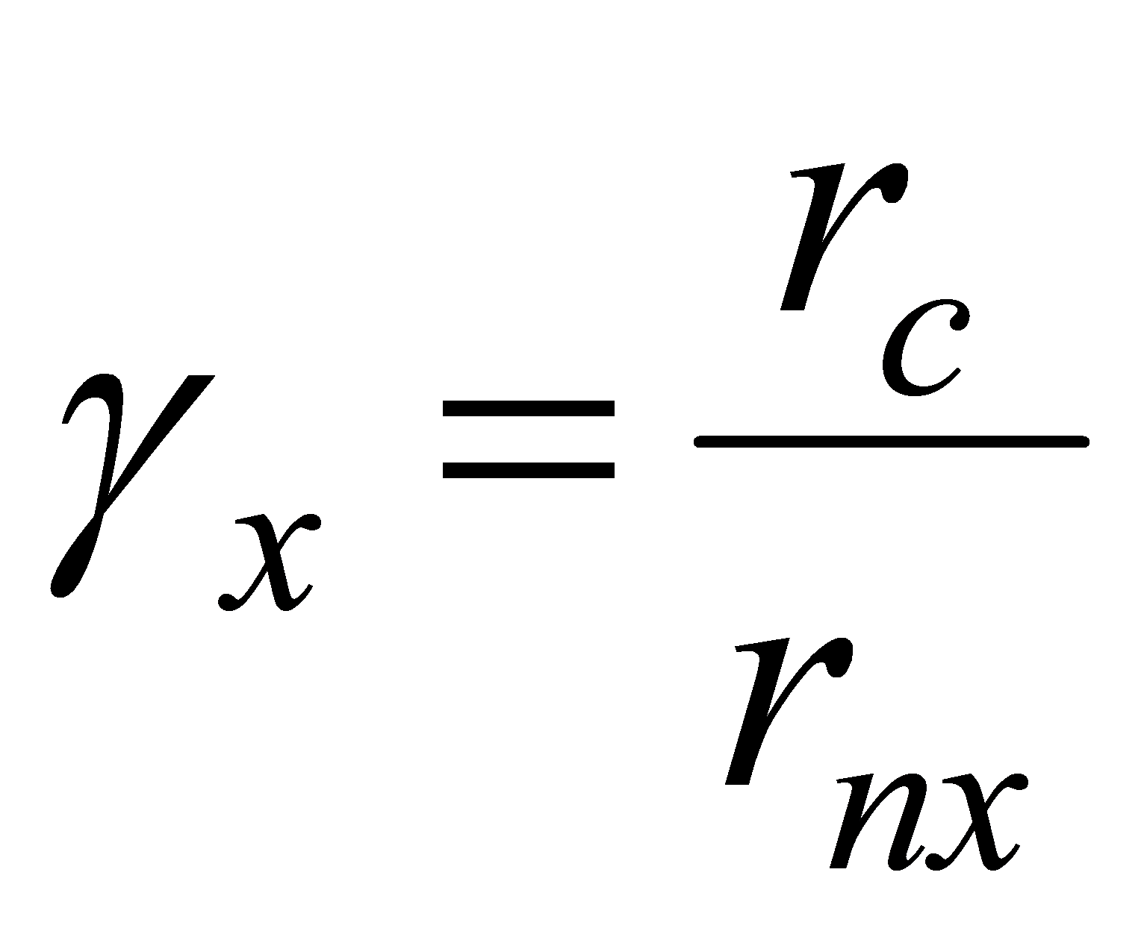 ; (4.4)

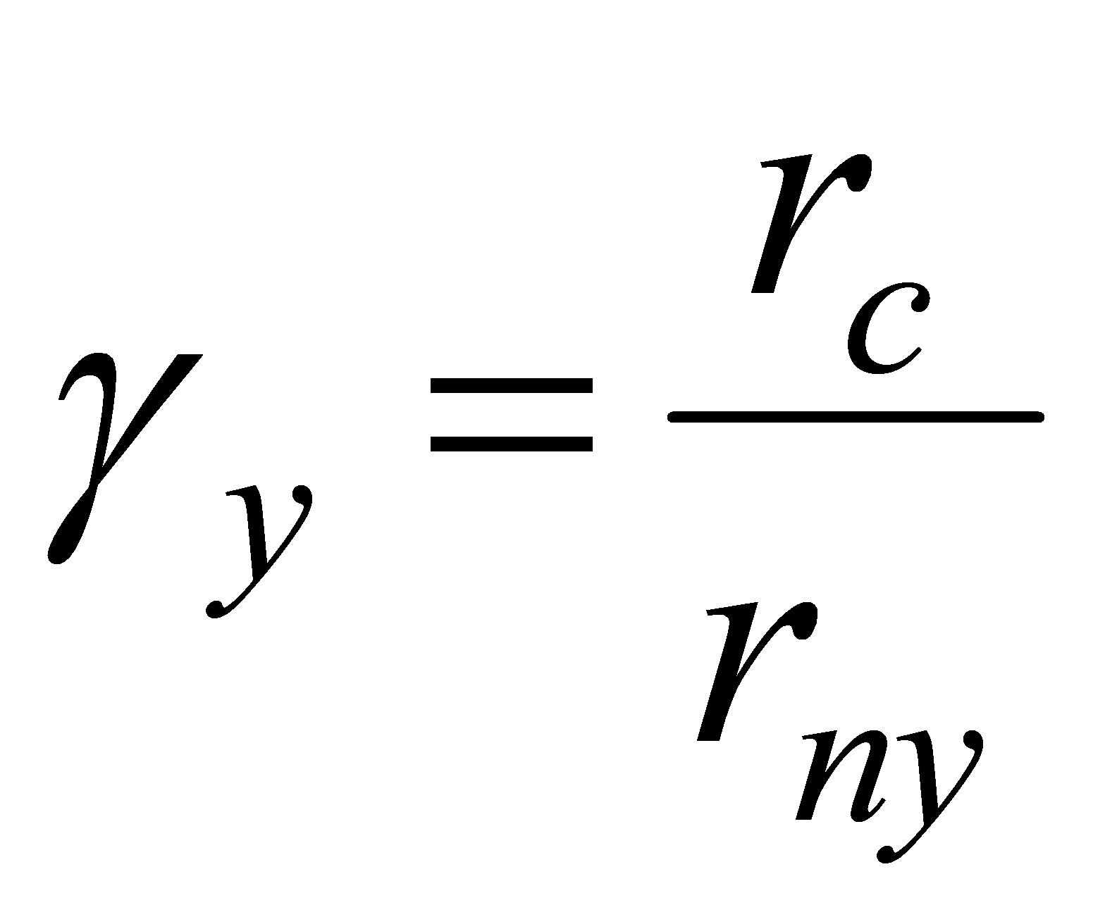 , (4.5)

де rc - радіус осердя світловода.

* визначення числової апертури світловода:

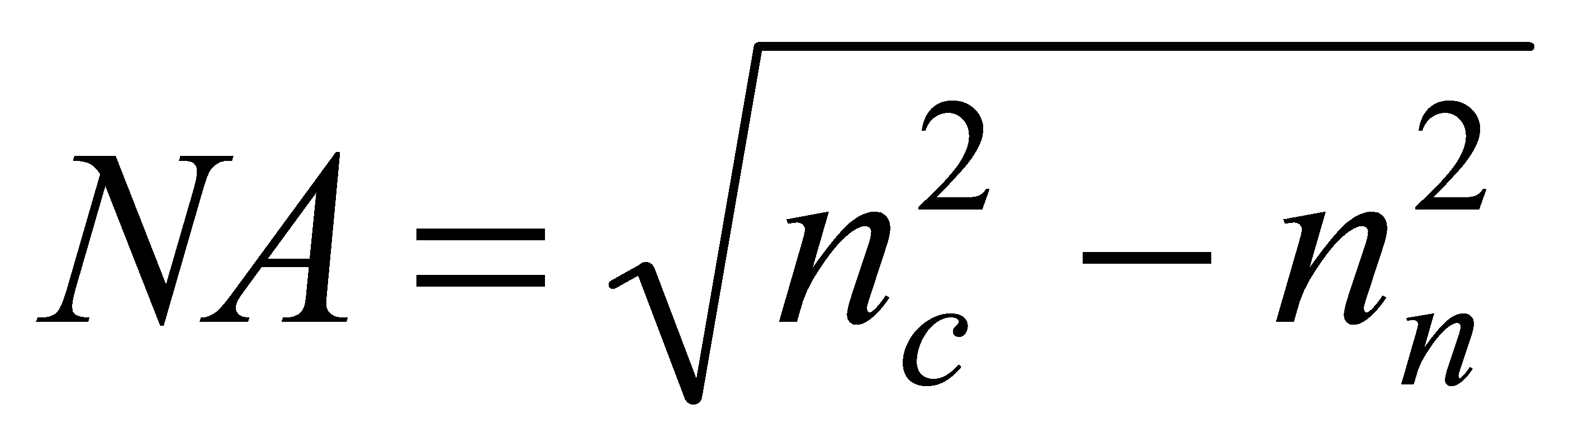 . (4.6)

* визначення коефіцієнта кутового він`єтування:

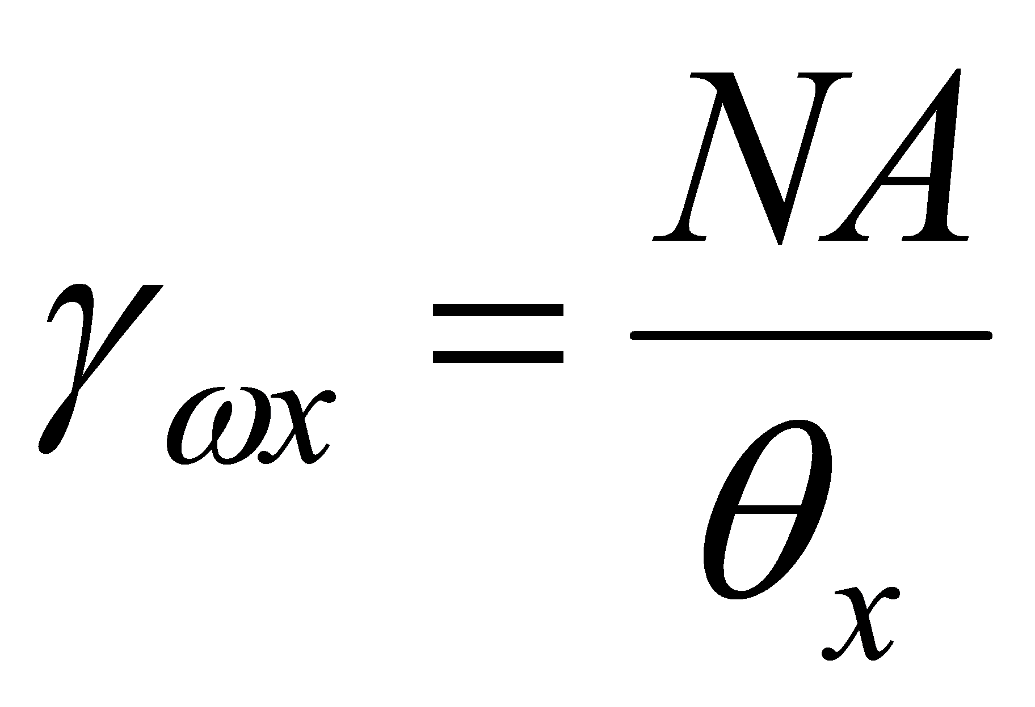 ; (4.7)

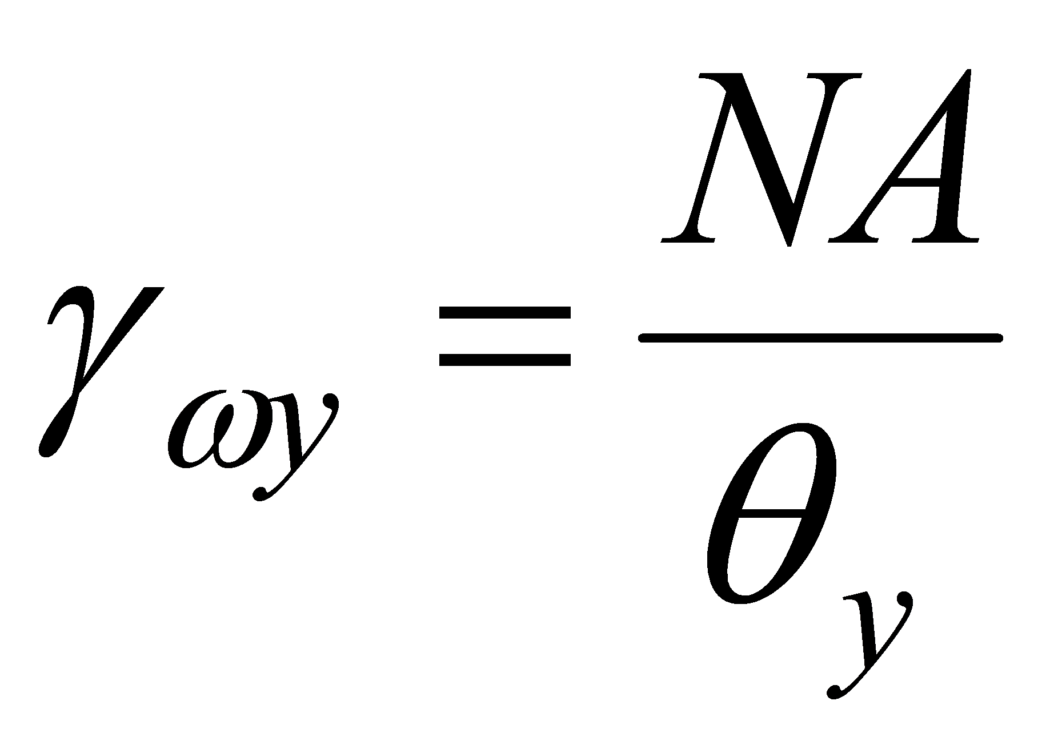 . (4.8)

* визначення за допомогою номограми, що приведена в табл.4.1[13], коефіцієнтів пропускання при відомих значеннях коефіцієнтів геометричного і кутового він`єтування з співвідношення:

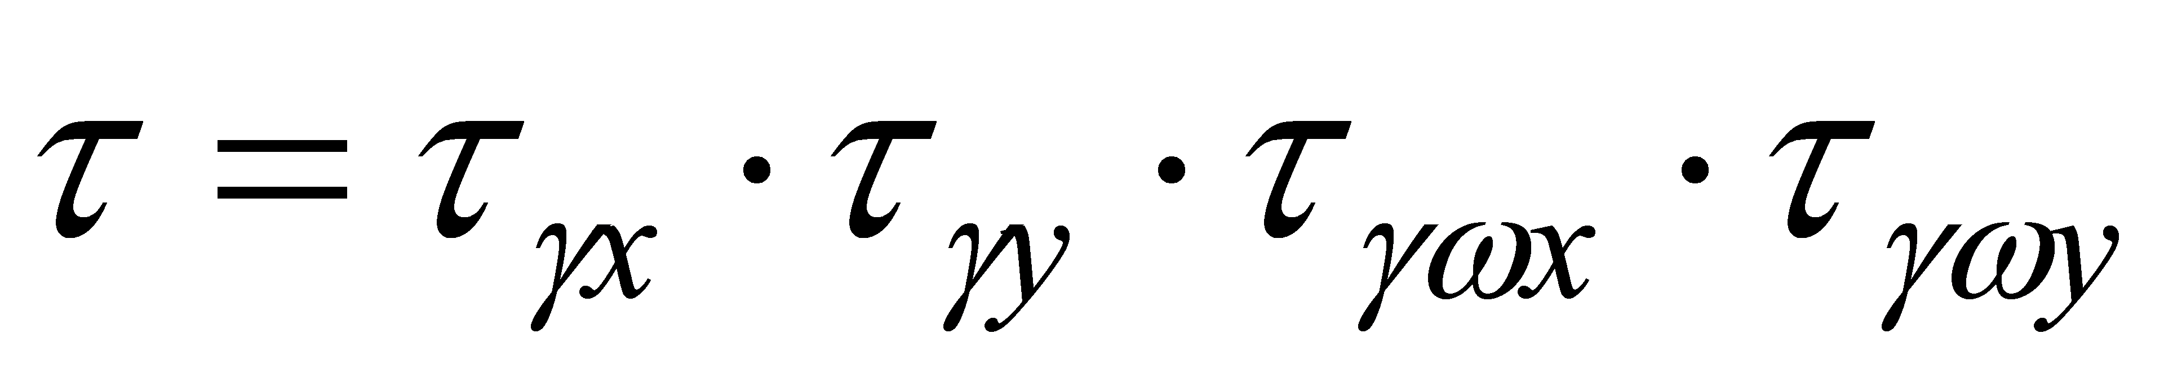. (4.9)

У випадку одномодового світловода необхідно враховувати, що оскільки розмір світловода сорозмірний з довжиною хвилі, частина електромагнітної енергії розповсюджується за межами осердя. Тому вводять поняття ефективного радіуса одномодового світловода, що завжди більше реального.

Для визначення цього радіуса використовується наступне співвідношення:

 , (4.10)

де dc - діаметр осердя світловода;

V - нормована частота.

* визначення коефіцієнта лінійного він`єтування з урахуванням ефективного радіуса:

 ; (4.11)

 . (4.12)

* визначення коефіцієнта пропускання при лінійному він`єтувані:

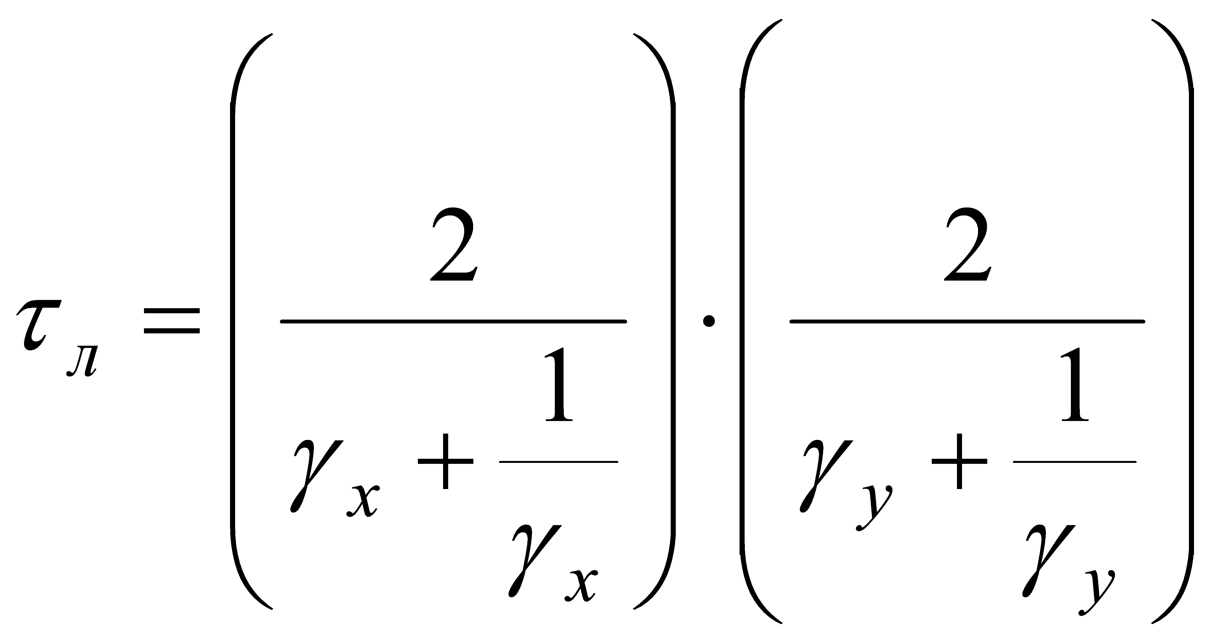 . (4.13)

* визначення по номограмі коефіцієнтів 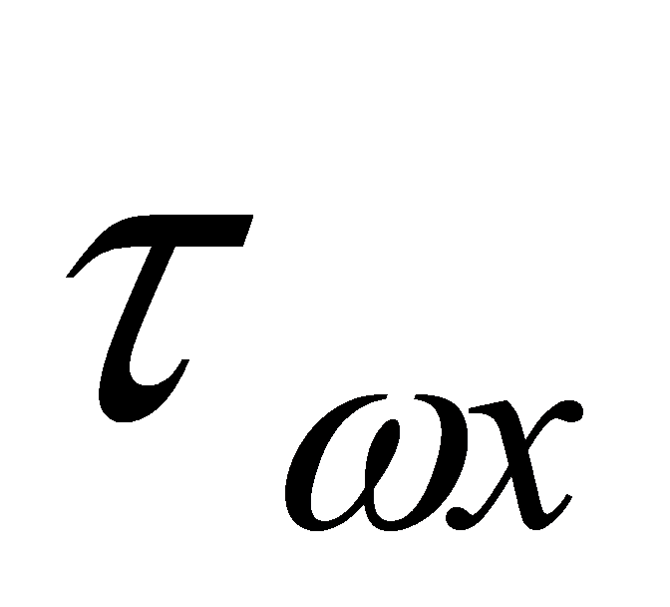 і 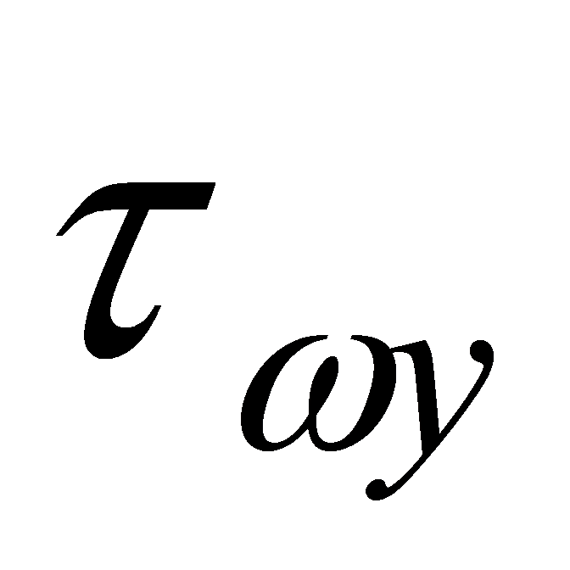.
* визначення коефіцієнта пропускання пристрою вводу випромінювання за допомогою номограми (табл..4.1):

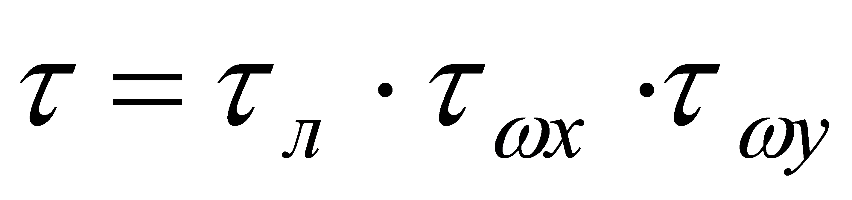 . (4.14)

Таблиця 4.1

Значення коефіцієнтів пропускання

|  |  |  |  |  |  |  |  |  |  |  |
| --- | --- | --- | --- | --- | --- | --- | --- | --- | --- | --- |
|  | 0,00 | 0,01 | 0,02 | 0,03 | 0,04 | 0,05 | 0,06 | 0,07 | 0,08 | 0,09 |
| 0,0 | 0,000  20 | 020  21 | 041  20 | 061  20 | 081  20 | 101  20 | 121  20 | 141  20 | 161  20 | 181  20 |
| 0,1 | 0,201  20 | 221  19 | 240  19 | 259  19 | 278  19 | 297  19 | 316  19 | 335  18 | 353  18 | 371  18 |
| 0,2 | 0,389  18 | 407  18 | 425  17 | 442  17 | 458  17 | 475  17 | 492  17 | 508  16 | 524  16 | 540  15 |
| 0,3 | 0,555  15 | 570  15 | 585  14 | 599  14 | 613  14 | 627  14 | 641  13 | 654  13 | 667  12 | 679  12 |
| 0,4 | 0,691  12 | 703  12 | 715  11 | 726  11 | 737  11 | 748  11 | 759  10 | 769  10 | 778  9 | 787  10 |
| 0,5 | 0,797  9 | 806  8 | 814  8 | 822  9 | 831  8 | 839  7 | 846  7 | 853  7 | 860  7 | 867  6 |
| 0,6 | 0,873  6 | 879  6 | 885  5 | 891  5 | 896  6 | 902  5 | 907  5 | 912  4 | 916  5 | 921  4 |
| 0,7 | 0,925  3 | 928  4 | 932  4 | 936  4 | 940  4 | 944  3 | 947  3 | 950  3 | 953  2 | 955  3 |
| 0,8 | 0,958  3 | 961  2 | 963  2 | 965  2 | 967  3 | 970  2 | 972  2 | 974  1 | 975  1 | 976  1 |
| 0,9 | 0,978  2 | 980  1 | 981  1 | 982  1 | 983  1 | 984  1 | 985  1 | 986  1 | 987  1 | 988  1 |
| 1,0 | 0,989  1 | 990  1 | 991  0 | 991  1 | 992  0 | 992  1 | 993  1 | 994  0 | 994  0 | 994  1 |
| 1,1 | 0,995  0 | 995  1 | 996  0 | 996  0 | 996  1 | 997  0 | 997  0 | 997  0 | 997  1 | 998  1 |
| 1,2 | 998  0 | 998  0 | 998  0 | 998  0 | 998  1 | 999  0 | 999  0 | 999  0 | 999  0 | 999  0 |

**4.2. Пристрій вводу випромінювання у світловод із застосуванням фокона**

Схема пристрою вводу показана на рис.4.2.

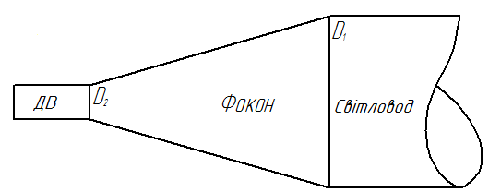

Рис.4.2. Схема пристрою вводу випромінювання у світловод із застосуванням фокона

Для фокона необхідно визначати оптимальне значення поздовжнього збільшення, що при використанні багатомодового світловода дорівнює:

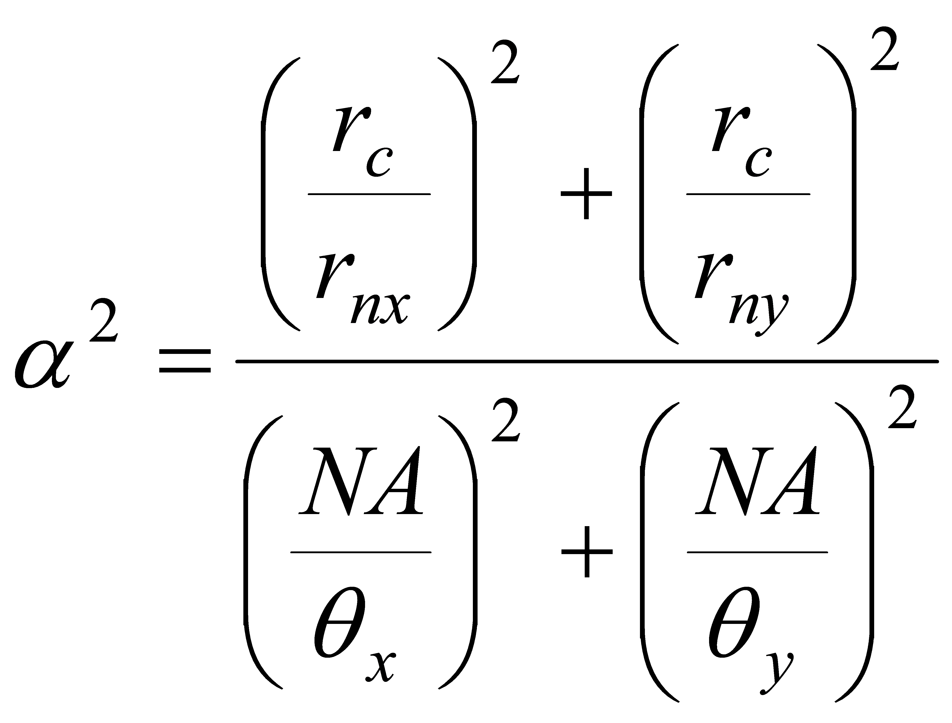 . (4.15)

Поперечне збільшення фокона визначається співвідношенням:

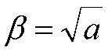, (4.16)

де α- подовжнє збільшення.

На підставі геометричних розмірів фокона, його поперечне збільшення може бути визначено співвідношенням:

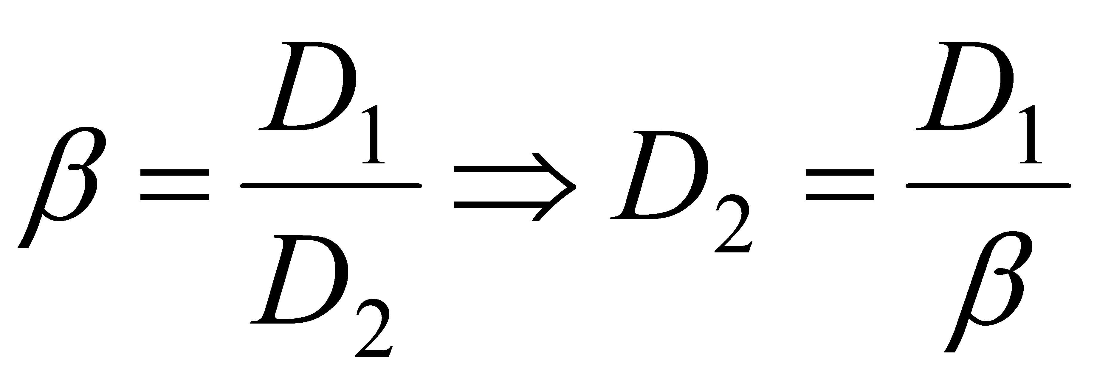. (4.17)

Коефіцієнти геометричного він’єтування визначають наступними співвідношеннями:

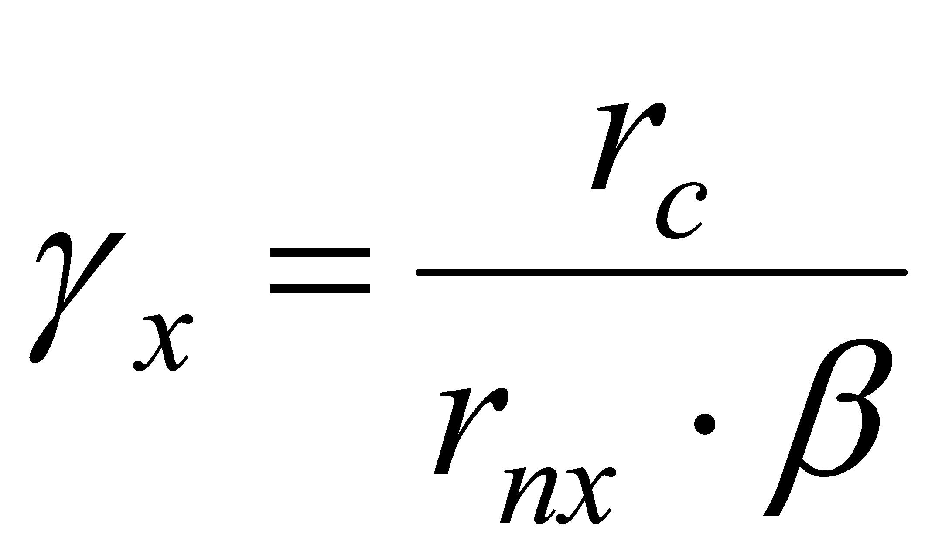 ; (4.18)

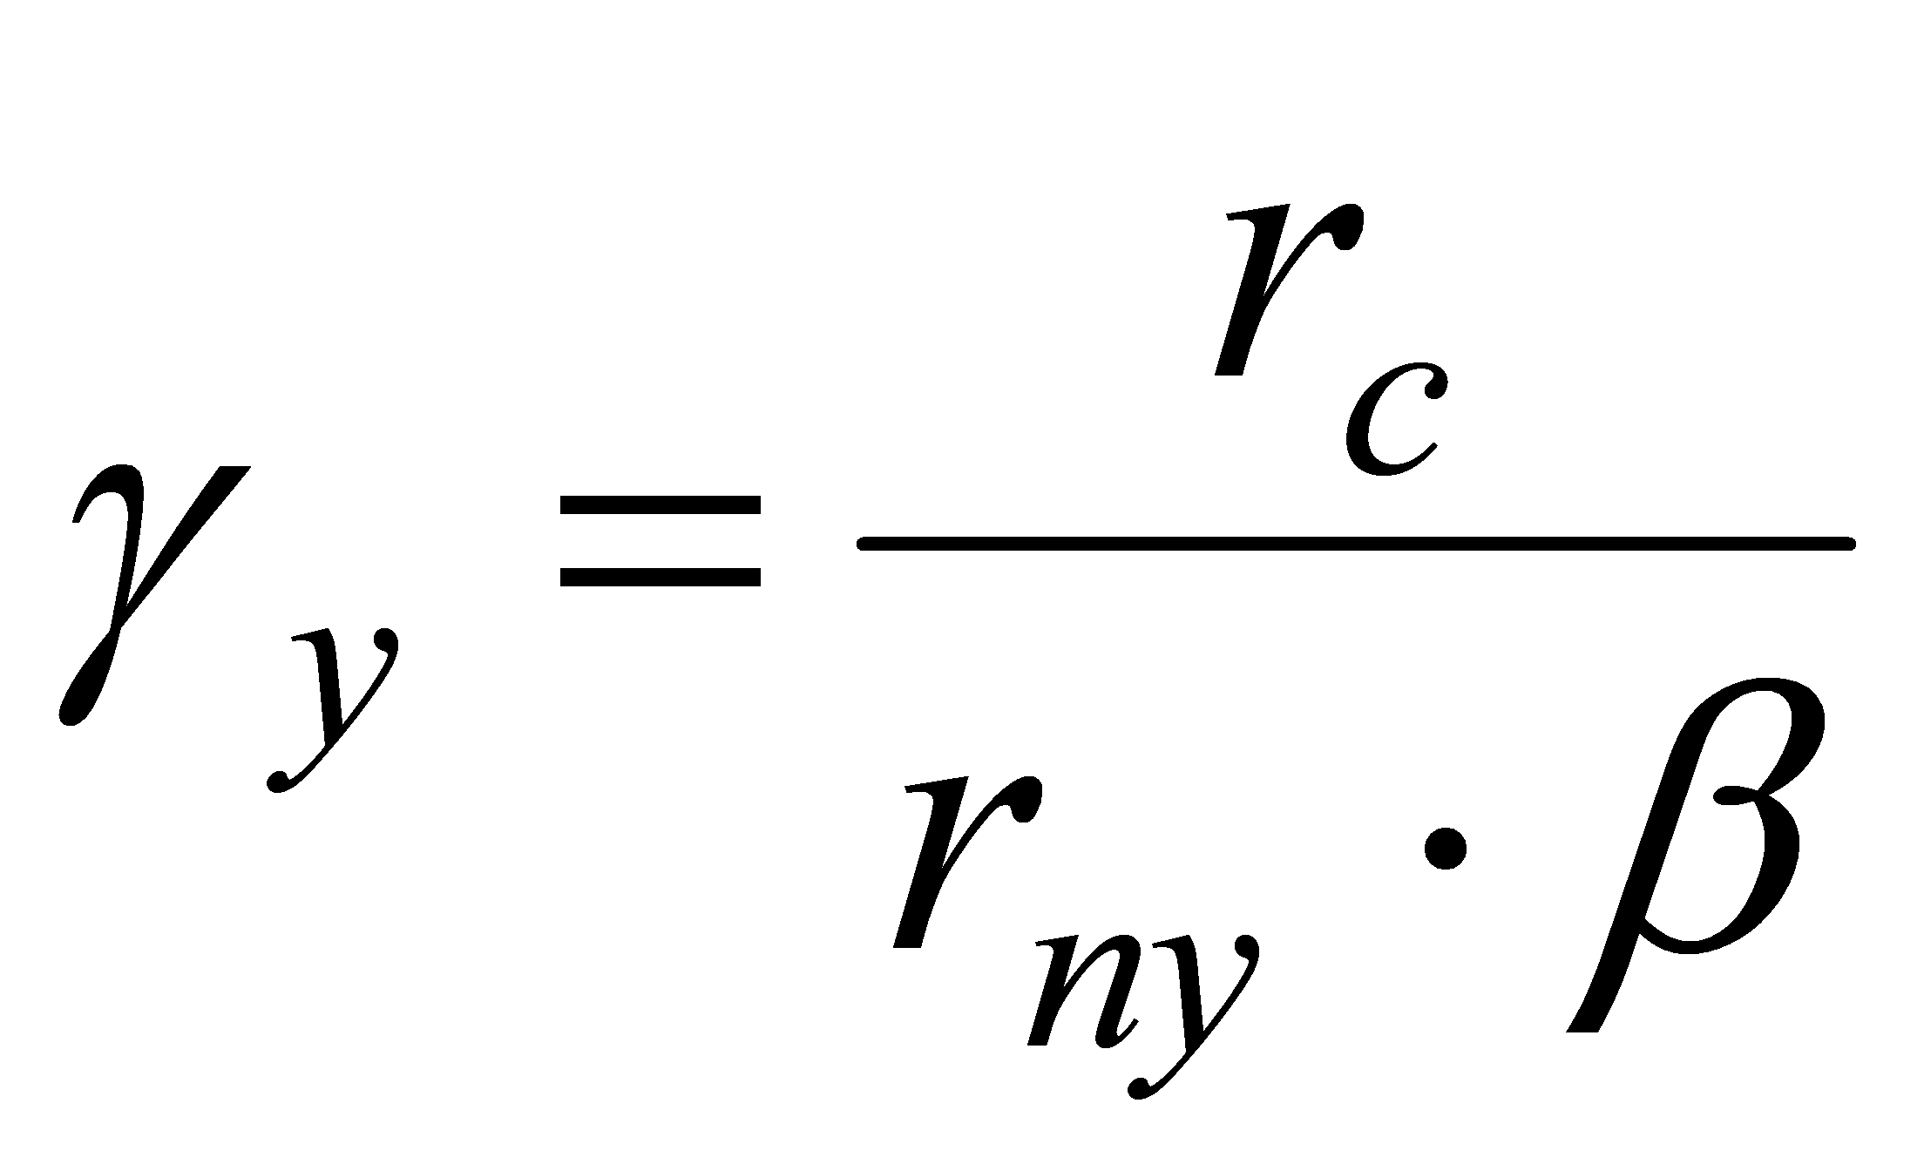 . (4.19)

Між коефіцієнтами кутового й геометричного він’єтування існує наступна залежність:

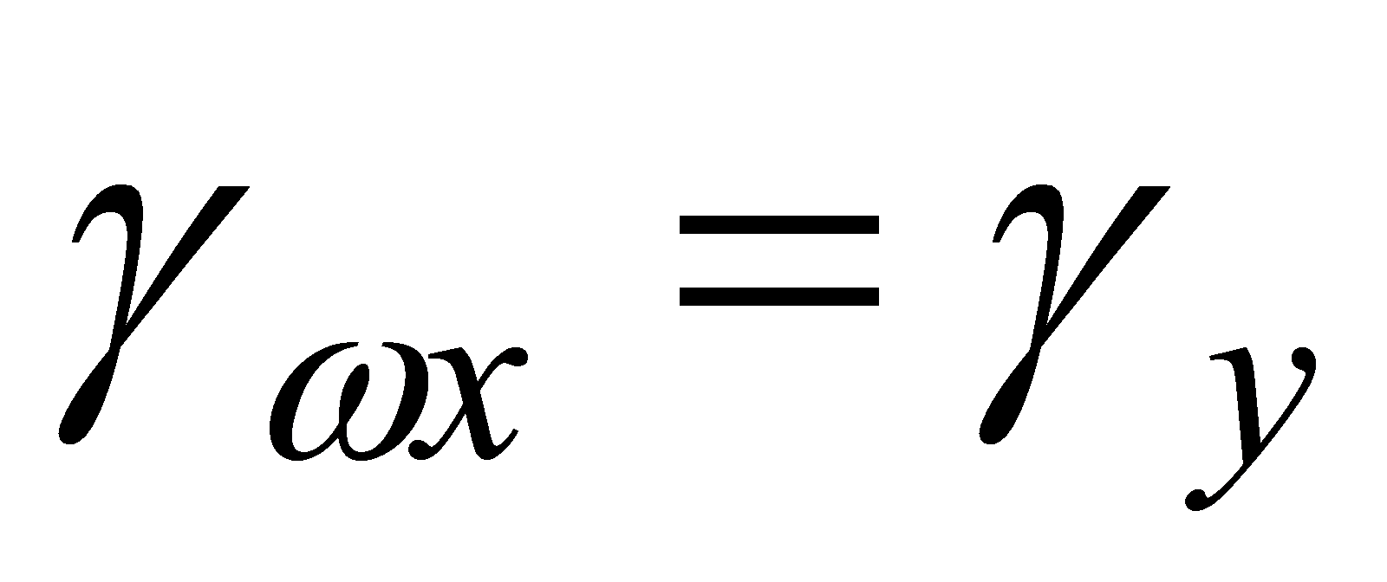; (4.20)

$γ_{ωy}=γ_{x}$. (4.21)

По номограмі визначають коефіцієнт пропускання, а сумарний коефіцієнт пропускання вузла вводу випромінювання дорівнює:

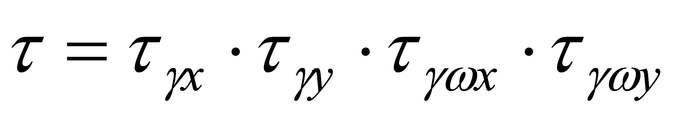. (4.22)

При введенні випромінювання в одномодовий світловод із застосуванням фокона оптимальне подовжнє збільшення дорівнює:

. (4.23)

Далі визначається поперечне збільшення фокона й радіус малого торця фокона.

Коефіцієнти геометричного він’єтування визначаються по формулах:

 ; (4.24)

. (4.25)

Коефіцієнти кутового він’єтування визначаються по формулах:

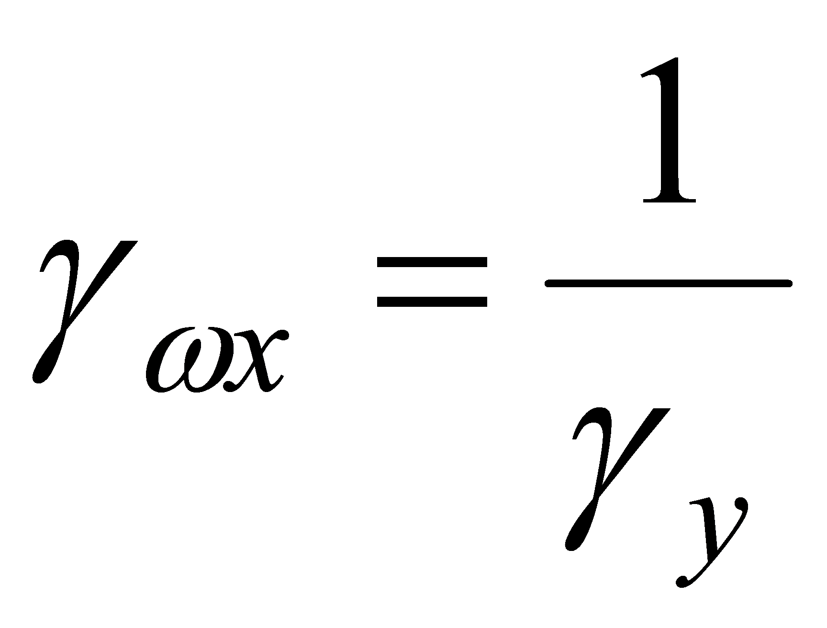 ; (4.26)

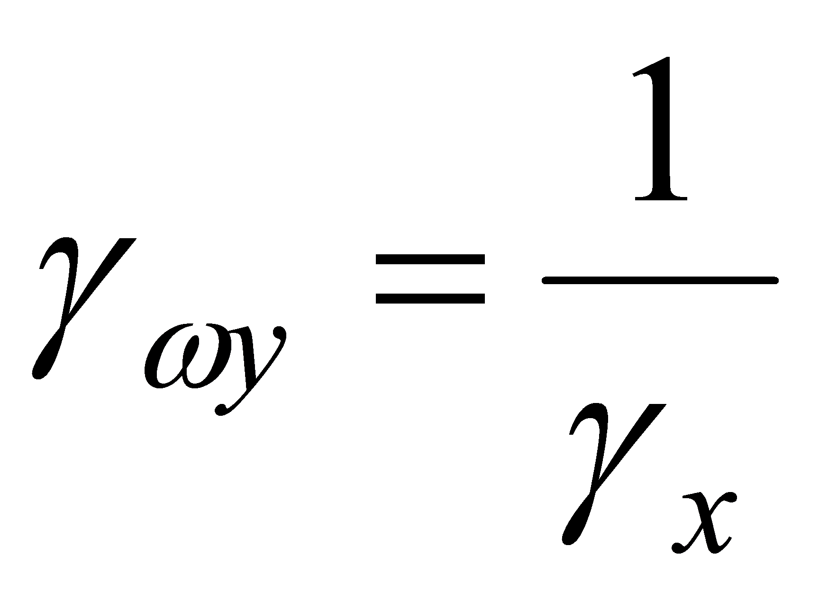 . (4.27)

Коефіцієнт пропускання при геометричному він’єтувані визначається з формули:

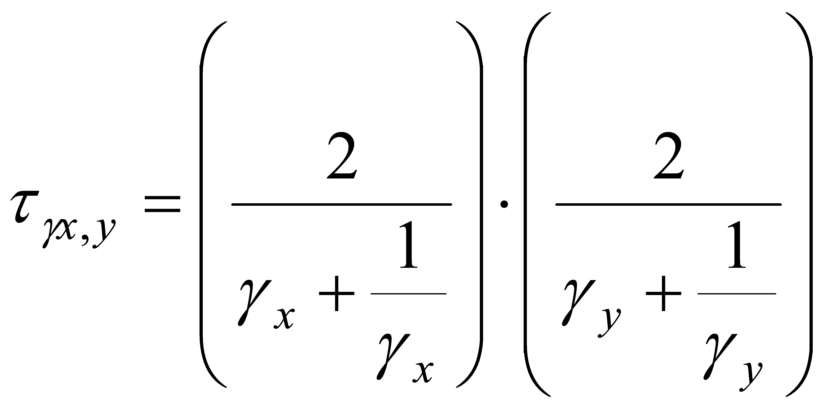 . (4.28)

Коефіцієнти пропускання при кутовому він’єтуванні визначаються по номограмі (табл.4.1).

Загальний коефіцієнт пропускання пристрою вводу випромінювання визначається співвідношенням:

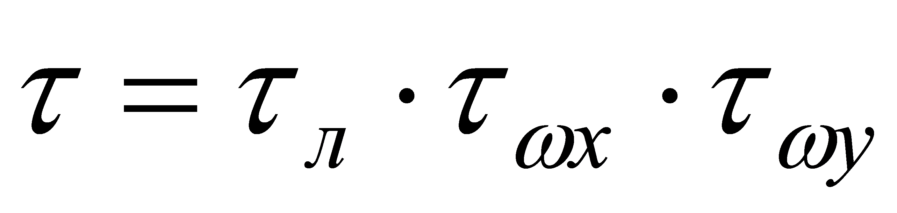. (4.29)

**4.3. Узгоджуючі пристрої із застосуванням мікролінз**

Як мікролінзи в пристроях вводу випромінювання у світловод застосовують напівсфери й сфери радіуса *R*. Схема пристрою вводу випромінювання у світловод із застосуванням мікролінз представлена на рис.4.3.

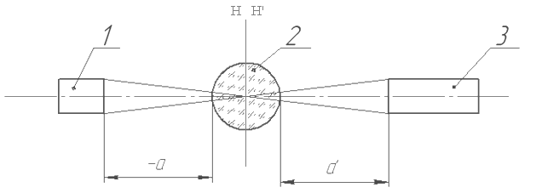

Рис. 4.3. Схема пристрою вводу із застосуванням мікролінз:

1 - джерело випромінювання; 2 - мікролінза; 3 - світловод.

Кардинальні параметри напівсферичних мікролінз показані на рис. 4.4 і визначаються по формулах:

 ; (4.30)

 ; (4.31)

 . (4.32)

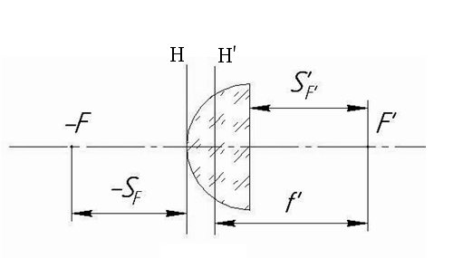

Рис.4.4. Кардинальні параметри напівсферичних мікролінз

Кардинальні параметри сферичних мікролінз показані на рис. 4.5 і визначаються по формулах:

 ; (4.33)

 . (4.34)

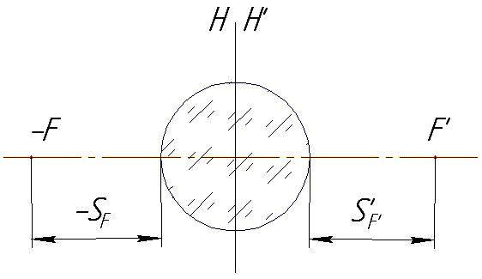

Рис.4.5. Кардинальні параметри сферичних мікролінз

Якщо мікролінза застосовується для вводу випромінювання в багатомодовий світловод, то її фокусна відстань визначається співвідношенням:

 , (4.35)

де – радіус світловода;

і – кути розходження лазерного пучка по двом координатам; – числова апертура світловода;

 і  – радіус перетяжки лазерного пучка.

Радіус перетяжки лазерного пучка визначається зі співвідношень:

 ; (4.36)

 . (4.37)

Для подальшого розрахунку необхідно визначити збільшення в перетяжках:

 ; (4.38)

 , (4.39)

де  – фокусна відстань мікролінзи.

Коефіцієнти лінійного віньєтування визначаються співвідношенями:

 ; (4.40)

 . (4.41)

Коефіцієнти лінійного й кутового вин’єтування для багатомодових світловодів зв'язані співвідношеннями:

 ; (4.42)  
 . (4.43)

Якщо  для визначення коефіцієнта пропускання користуються номограмою (табл.4.1). Якщо , то втрат на пропускання немає (він’єтування немає )

Коефіцієнт пропускання пристрою вводу випромінювання визначається наступним співвідношенням:

. (4.44)

Якщо мікролінза вводить випромінювання в одномодовий світловод, то її фокусна відстань визначається співвідношенням:

 , (4.45)

де  – ефективний радіус світловода.

Коефіцієнт лінійного він’єтування дорівнює:

 ; (4.46)

 . (4.47)

Коефіцієнт пропускання при лінійному він’єтуванні визначається співвідношенням:

 . (4.48)

Коефіцієнт пропускання при кутовому він’єтуванні визначають по номограмі (табл.4.1).

Коефіцієнт пропускання пристрою вводу випромінювання у світловод визначається співвідношенням:

 . (4.49)

**4.4. Пристрій узгодження із застосуванням градієнтних лінз або селфока**

Градієнтна лінза - це циліндр з діаметром 2 - 4мм, у якого показник заломлення від центра до краю змінюється за певним законом. Один з найбільш використовуваних законів має наступний вигляд:

 , (4.50)

де  - характеристика залежності ППП від центра до краю селфока;

– показник заломлення в центрі селфока;

– координата, перпендикулярна до оптичної осі;

 – коефіцієнт, що враховує фокусуючі властивості селфока.

Усередині селфока траєкторія луча являє собою гармонічну функцію. Вид цієї функції - рішення диференціального рівняння:

 , (4.51)

де  – оптична сила селфока;

 – координата в напрямку його осі.

В окремому випадку траєкторія луча в селфоці описується рівнянням:

 (4.52)

де  і  – лінійна й кутова координати луча при .

Хід променів у селфоці показаний на рис. 4.6.

Передня і задня фокусні відстані селфока довжиною , a також вершинні відрізки селфока можуть бути визначені зі співвідношень:

 ; (4.53)

,

де ,  і  – показники заломлення в площині предметів, площині зображень і в центрі селфока.

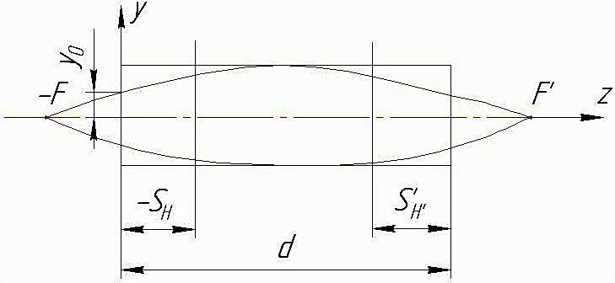

Рис.4.6. Хід променів у селфоці

Фокусуючі властивості селфока залежать від його довжини. На рис. 4.7 показані фокусуючий і колімуючий селфоки.

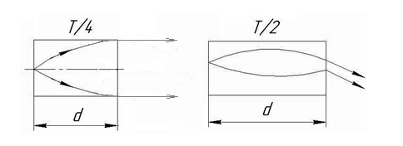

а) б)

Рис.4.7. Хід променів у селфоці: а) колімуючому; б) фокусуючому

Розрахунок селфоків без застосування спеціальних програм можна робити при застосуванні їх відповідно до спрощених схем, які показані на рис. 4.8.

Предметний відрізок  для селфока визначається наступним співвідношенням:

 , (4.55)

де  - довжина селфока;

 - коефіцієнт, що визначає фокусуючу властивість селфока.

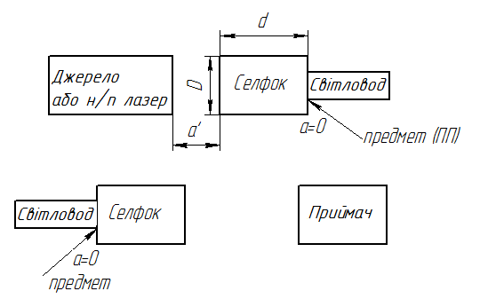

Рис. 4.8. Спрощені схеми використання селфоків

Збільшення селфока для схеми пов'язаної з джерелом випромінювання і представленої на рис. 4.8, визначається наступним співвідношенням:

 , (4.56)

де  – діаметр випромінюючої площини джерела випромінювання ;

 – діаметр осердя світловода.

Збільшення селфока для схеми пов’язаної з фотоприймачем випромінювання і представленої на рис.4.8 визначається наступним співвідношенням:

 , (4.57)

де  – діаметр чутливої площини фотоприймача.

Зі співвідношення, що визначає залежність показника заломлення від поперечної координати, маємо:

 . (4.58)

При відомих значеннях ,  і max, коефіцієнт, що визначає фокусуючу властивість селфока, розраховують по формулі:

 . (4.59)

Скориставшись співвідношенням (4.55), прийнявши , отримаємо:

 ; (4.60)

 (рад) . (4.61)

Довжину селфока з урахуванням співвідношення (4.61) визначають по формулі:

 . (4.62)

Відстань від вихідного торця селфока до площини випромінювача або фотоприймача визначається співвідношенням:

 . (4.63)

**4.5. Застосування сферичних лінз**

У деяких випадкух для вводу випромінювання у світловод застосовують звичайні сферичні лінзи. Схема застосування таких лінз показана на рис.4.9.

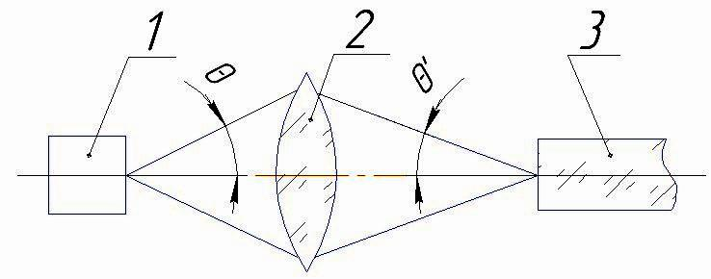

Рис.4.9. Схема застосування сферичної лінзи:

1- випромінювач; 2 - лінза; 3 - світловод.

При розрахунку пристрою вводу випромінювання необхідно вирішити завдання узгодження по площі й по апертурі випромінювача й світловода.

Втрати випромінювання в цьому випадку можна визначити по формулі :

 , (4.64)

де – потужність випромінювання джерела;

 – потужність, що введена у світловод;

 – площа випромінюючої площини джерела;

 – площа вхідного торця осердя світловода;

 – коефіцієнт, що враховує рівень потужності на краю діаграми спрямованості джерела.

Якщо , то можна вважати відношення . Якщо одна з координат , то втрати випромінювання можна визначити, порівнюючи не площі, а лінійні розміри джерела й світловода [14]. Тоді:

 дБ. (4.65)

Ступінь кутового він’єтування залежить від кутових розмірів індикатриси випромінювання джерела й числової апертури світловода. Параметр, що характеризує кутові розміри індикатриси (), може бути визначений на підставі допущення про необхідну потужність випромінювання на краю діаграми спрямованості.

Для практичних розрахунків можна прийняти, що:

, (4.66)

де  – потужність випромінювання по центру індикатриси випромінювання джерела;

 – потужність випромінювання індикатриси під кутом відносно осі.

Якщо прийняти, що виконується співвідношення:

 , (4.67)

тоді

 , (4.68)

 , (4.69)

де  – кут розходження лазерного пучка по вертикалі.

Якщо для зменшення втрат використовується сферична лінза, то вона змінює кутові розміри індикатриси джерела випромінювання. Індикатриса зменшується й стає рівною числовій апертурі світловода. На рис.4.10 показана схема вводу випромінювання у світловод для даного випадку.

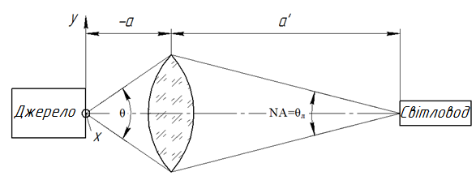

Рис. 4.10. Схема вводу випромінювання у світловод з використанням сферичної лінзи

У цьому випадку використовується нове значення , що дорівнює:

 . (4.70)

Для визначення конструктивних параметрів сферичної лінзи, а також розташування джерела й приймача, використовують наступні співвідношення:

 ; (4.71)

 ; (4.72)

 ; (4.73)

 . (4.74)

**4.6 Ввод випромінювання у світловод комбінаціями лінз**

Схеми застосування комбінації лінз для вводу випромінювання у світловод показані на рис.4.11.

а)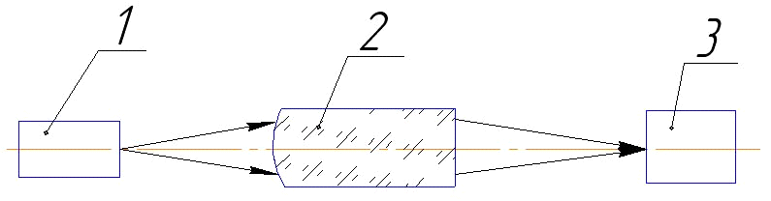

б)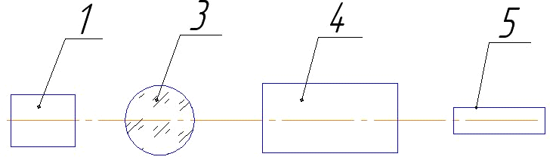

в)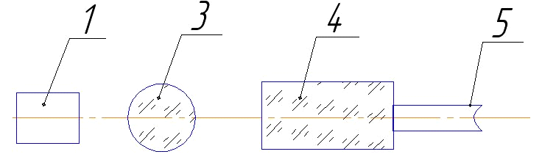

г)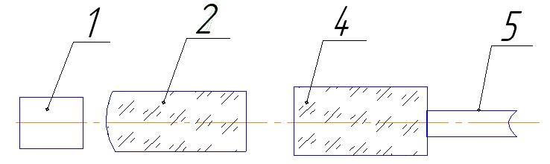

д)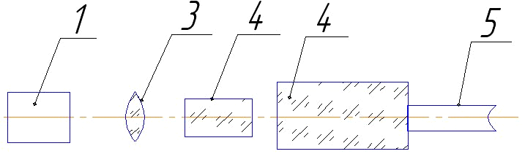

Рис.4.11. Застосування комбінацій лінз для вводу випромінювання:

1 - джерело випромінювання; 2 - градієнтна лінза або селфок;

3 - сферична мікролінза; 4 - селфок; 5 - одномодовий світловод.

Схема використання двох сферичних лінз для вводу випромінювання у світловод показана на рис 4.12.

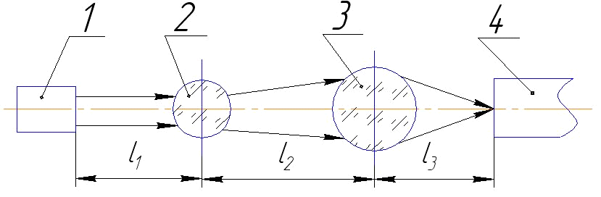

Рис. 4.12. Схема використання сферичних лінз:

1-лазер; 2- сферична лінза 1; 3 - сферична лінза 2; 4 - світловод.

Втрати в пристрої вводу багато в чому залежать від децентрування торця світловода 5, який сприймає випромінювання від джерела.

Допустима величина децентрування по двох вісях для одномодового світловода визначається співвідношеннями:

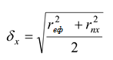 ; (4.75)

 . (4.76)

Допустимі значення децентрування і можливі втрати для представлених на рис.4.12 схем приведені в табл. 4.2.

Таблиця 4.2.

Допустимі значення похибок з'єднання світловодів

|  |  |  |  |  |
| --- | --- | --- | --- | --- |
| Схема | Втрати, дБ | Децентрування, мкм | Перекоси, кут. хв. | Зсув уздовж осі, мкм |
| а | 4,5 | - | - | - |
| б | 3,6 | - | - | - |
| В | 4,1 | 9,8 | 1 | 700 |
| г | 5,2 | 12,5 | 1,2 | 800 |
| Д | 3 | 10,7 | 1,1 | 1000 |

Зміна конструкції торця світловода робиться методом фотолітографії. Сферична або близька до неї поверхня виготовляється на плоскому торці одномодового світловода. Технологія одержання таких елементів полягає в тому, що після видалення захисного покриття торець одномодового світловода травлять у кислоті. Потім протравлену ділянку містять у фокус лазера з імпульсною потужністю 25 Вт. Під дією випромінювання, що поглинається, торець світловода оплавляється і, внаслідок поверхневого натягу, утворюється лінза.

**4.7. Приклади розрахунків пристроїв узгодження**

**Приклад 4.7.1**. Визначити ефективність прямого стикування напівпровідникового лазера з одномодовим і багатомодовим світловодами при наступних вихідних даних:

лазер - λ=1,3мкм, Θх=0,15рад, Θy=0,5рад *.*;

багатомодовий світловод - d=50мкм, nc=1,471, nn=1,457 ;

одномодовий світловод – d=12мкм, nc=1,459, nn=1,457.

Розв'язок

Скористаємося співвідношеннями (4.2-4.9).

Розміри перетяжки лазерного променя:



Лінійне він'єтування для багатомодового світловода:



Числова апертура багатомодового світловода



Коефіціенти кутового він'єтування:



Скориставшись номограмою з табл.4.1, визначимо коефіцієнт втрат для цього випадку.



Загальний коефіцієнт пропускання дорівнює:



Визначимо аналогічні втрати для одномодового світловода, скориставшись формулами (4.10-4.14).

Ефективний радіус одномодового світловода визначається із співвідношень:

,

де V-нормована частота.



Визначимо коефіцієнт лінійного він'єтування:





Коефіцієнт пропускання при лінійному він'єтуванні дорівнює:



Числова апертура і коефіціенти кутового він'єтування одномодового світловода дорівнюють:



Скориставшись номограмою з табл..4.1, визначимо коефіцієнт втрат для цього випадку.

τωх=0,803 τωy=0,300

Загальний коефіцієнт пропускання дорівнює:



**Приклад 4.7.2**. Визначити ефективність стикування напівпровідникового лазера з одномодовим і багатомодовим світловодами за допомогою фокона при наступних вихідних даних:

лазер - λ=1,3мкм, Θх=0,15рад, Θy=0,5рад *.*;

багатомодовий світловод - d=50мкм, nc=1,471, nn=1,457 ;

одномодовий світловод – d=12мкм, nc=1,459, nn=1,457.

Розв'язок

Скориставшись формулами (4.15-4.22) для багатомодового світловода отримаємо наступне.

Оптимальне значення продовжнього збільшення α з урахуванням поперечного збільшення $β$ дорівнює:



Визначимо коефіцієнти лінійного він'єтування:



Коефіціенти кутового він'єтування дорівнюють:



Скориставшись номограмою з табл..4.1 визначимо коефіцієнт втрат для цього випадку.



Визначимо аналогічні втрати для одномодового світловода скориставшись формулами (4.23-4.29). Продовжнє збільшення α дорівнює:



Поперечне збільшення і коефіцієнти він'єтування фокона визначимо із співвідношень 

 

Втрати при лінійному він'єтуванні дорівнюють:



Скориставшись номограмою з табл.4.1, визначимо коефіцієнт втрат для кутового він'єтування

; **τ**

Тоді загальний коефіцієнт пропускання дорівнює:



**Приклад 4.7.3**. Визначити ефективність стикування напівпровідникового лазера з одномодовим і багатомодовим світловодами за допомогою мікролінз при наступних вихідних даних:

лазер - λ=1,3мкм, Θх=0,15рад, Θy=0,5рад *.*;

багатомодовий світловод - d=50мкм, nc=1,471, nn=1,457 ;

одномодовий світловод – d=12мкм, nc=1,459, nn=1,457;

показник заломлення лінзи - nΛ=1.457.

Розв'язок

Скористаємося формулами (4.35-4.44) для визначення втрат при вводі випромінювання в багатомодовий світловод.

Фокусна відстань мікролінз дорівнює:





Для напівсфери отримаємо 

Для сфери отримаємо 

Збільшення в перетяжках та коефіцієнти він'єтування дорівнюють:







Для одномодового світловода скористаємося формулами (4.45-4.49). Фокусна відстань мікролінз дорівнює:



Визначимо поперечне збільшення мікролінзи в перетяжках:





Визначимо коефіцієнти лінійного він'єтування:



Коэффициент пропускания при лінійному він'єтуванні дорівнює (табл.4.1)

=0,75

Коефіціенти кутового він'єтування:



З табл.4.1 знайдемо



Тоді загальний коефіцієнт пропускання дорівнює:

0,56

**Приклад 4.7.4**. Визначити ефективність стикування напівпровідникового лазера з одномодовим світловодом, а також світловода с фотоприймальним модулем за допомогою градієнтної лінзи при наступних вихідних даних:

лазер - λ=1,3мкм*,*діаметр випромінюючої зони мкм;

приймач випромінювання ЛФДГ70- λ=1,3 мкм.,  ~70мкм.;

одномодовий світловод – d=10мкм, nc=1,459, nn=1,457;

градієнтна лінза -  

Розв'язок

Розрахунок селфоків будемо виконувати відповідно до схем приведених на рис.4.8 і скориставшись формулами (4.55-4.63).

Визначимо збільшення селфоків:

* по схемі рис.4.8 для узгодження з джерелом випромінювання

;

по схемі рис.4.8 для узгодження з фотоприймачем

.

Приймемо для першої схеми на рис.4.8 , а для другої схеми на рис.4.8 .

Підставивши вихідні дані, отримаємо:

* перша схема на рис.4.8

;

* друга схема на рис.4.8

.

Оскільки а=0, то отримаємо:

.

Для першої схеми на рис.4.8 отримаємо:



Для другої схеми на рис.4.8 отримаємо :



Відстань від вхідного торця селфока до випромінювача і фотоприймача дорівнює:

- для першої схеми на рис.4.8



* для другої схеми на рис 4.8



Таким чином для конструктивних параметрів системи вводу-виводу випромінювання за допомогою селфока отримаємо:

* для першої схеми на рис.4.8

dсел=8,43мм; Dсел=3мм; 

* для другої схеми на рис.4.8

dсел=5,43мм; Dсел=2мм; 

**Приклад 4.7.5**. Визначити ефективність прямого стикування напівпровідникового лазера з багатомодовим світловодом зі стикуванням за допомогою сферичної лінзи при наступних вихідних даних:

лазер - розмір зони випромінювання х=30мкм; у=3мкм; розходження випромінювання ;

приймач випромінювання ЛФДГ70- λ=1,3мкм,  ~70мкм;

світловод – ;

сферична лінза - .

Розв'язок

Вдповідно до вихідних даних має місце неузгодженість між індикатрисою випромінювання напівпровідникового лазера і числовою апертурою світловода в напрямку осі *У*. Знайдемо показник ступеня m згідно співвідношень (4.67) і (4.68). Відповідно до ціх співвідношень, після взяття логарифма, отримаємо:

.

Підставивши значення кута = 300 , отримаємо:

*m= 4,816 .*

Відповідно до формули (4.65) визначимо втрати в даному випадку:



Для зменшення втрат може бути використана сферична лінза, що змінює кутові розміри діаграми спрямованості випромінювання лазера. Схема використання лазера приведена на рис.4.10. Визначимо радіуси лінзи:



Визначимо коефіцієнт m для перетвореної індикатриси:

.

Тоді втрати при використанні сферичної лінзи наступні:

.

**4.8. Контрольні запитання та завдання на самостійну роботу**

1. Які пристрої можуть бути використані для вводу випромінювання у світловод?

2. Назвіть основні види втрат при вводі випромінювання у світловод.

3. Які види втрат характеризують пристрої вводу випромінювання у світловод при використанні фоконів?

4. Як може бути використана градієнтна лінза для узгодження джерела і приймача випромінювання у світловод?

5. Який позитивний ефект можна очікувати від використання сферичної лінзи в пристрої вводу випромінювання у світловод?

6. Які комбінації лінз використовуються в пристроях вводу випромінювання у світловод?

7. Які допустимі втрати в пристроях вводу випромінювання у світловод?

**Задача 4.8.1**. Визначити ефективність стикування напівпровідникового лазера з одномодовим і багатомодовим світловодами за допомогою фокона при наступних вихідних даних:

лазер - λ=1,5мкм; Θх=0,15рад; Θy=0,4рад;

багатомодовий світловод - d=60мкм; nc=1,471; nn=1,457 ;

одномодовий світловод – d=10мкм; nc=1,459; nn=1,457.

**Задача 4.8.2**. Визначити ефективність стикування напівпровідникового лазера з одномодовим і багатомодовим світловодами за допомогою мікролінз при наступних вихідних даних:

лазер - λ=1,5мкм; Θх=0,2рад; Θy=0,4рад;

багатомодовий світловод - d=60мкм; nc=1,471; nn=1,457 ;

одномодовий світловод – d=10мкм; nc=1,459; nn=1,457;

показник заломлення лінзи - nΛ=1.5.

**Задача 4.8.3**. Визначити ефективність стикування напівпровідникового лазера з одномодовим світловодом, а також світловода с фотоприймальним модулем за допомогою градієнтної лінзи при наступних вихідних даних:

лазер - λ=1,5мкм*.,*діаметр випромінюючої зони мкм;

приймач випромінювання ЛФДГ- λ=1,3мкм;  ~90мкм;

одномодовий світловод – d=8мкм; nc=1,459; nn=1,457;

градієнтна лінза -  

**РОЗДІЛ 5**

**ФУНКЦІОНАЛЬНІ ЕЛЕМЕНТИ ВОЛОКОННО-ОПТИЧНИХ ЛІНІЙ ЗВ'ЯЗКУ**

**5.1.Джерела випромінювання для ВОЛЗ**

Для вводу випромінювання у світловод застосовують передавальні оптичні модулі (ПОМ).

Як випромінювачі в таких модулях можуть застосовуватися:

* + - * люмінесцентні світлодіоди (СД);
* суперлюмінесцентні світлодіоди(СЛД);
* напівпровідникові лазери.

Люмінесцентні й суперлюмінесцентні світлодіоди в основному використовуються при вводі випромінювання в багатомодові світловоди й волоконно-оптичні джгути (до 1000 світловодів). Напівпровідникові лазери є основним джерелом випромінювання для одномодових ВОЛЗ.

Люмінісцентні світлодіоди характеризуються випромінюванням з поверхні самого випромінювача. Структура світлодіодів показана на рис. 5.1.

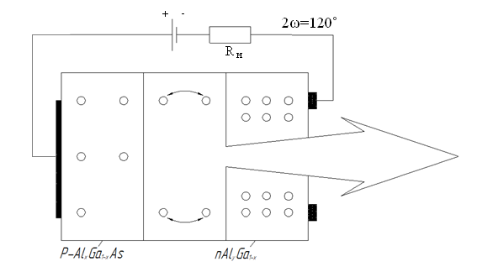

Рис.5.1. Структура люмінесцентного світлодіода

Структура суперлюмінесцентного світлодіода показана на рис. 5.2. Тут випромінювання відбувається з торця p-n перехода.

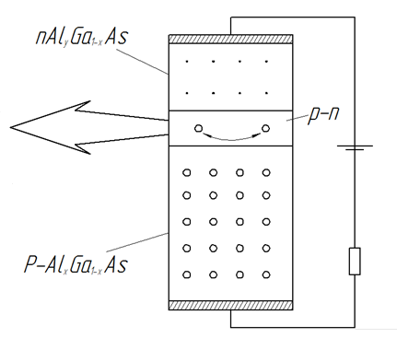

Рис.5.2. Структура суперлюмінесцентного світло діода

.

Кутові розміри діаграми спрямованості випромінювання суперлюмінісцентного світлодіода складають по горизонталі 2ω=30˚по вертикалі 2ω=120˚

Структура напівпровідникового лазера показана на рис. 5.3.

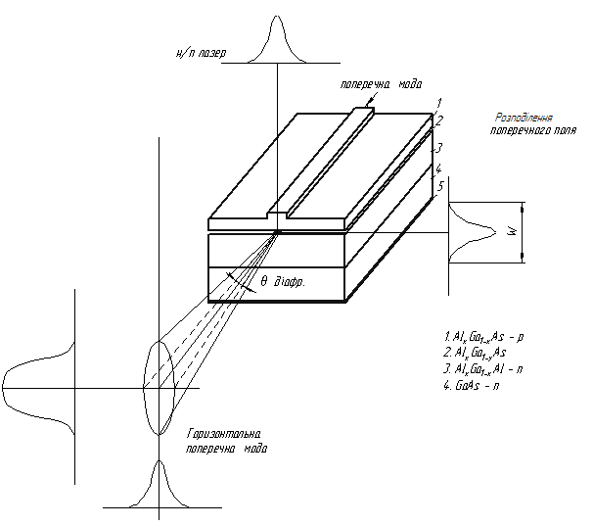

Рис.5.3. Структура напівпровідникового лазера

Інжекційна характеристика лазерного діода приведена на рис. 5.4.

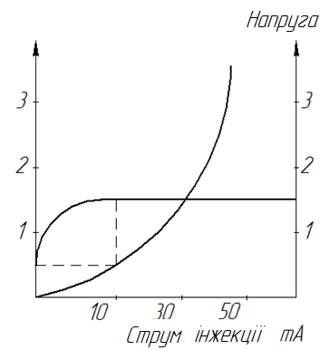

Рис.5.4. Інжекційна характеристика лазерного діода

Типові характеристики напівпровідникових лазерів, що застосовуються у передавальних оптичних модулях (ПОМ) ВОЛЗ, представлені в табл. 5.1[8].

Таблиця 5.1

Типові характеристики напівпровідникових лазерів

|  |  |  |  |  |  |  |
| --- | --- | --- | --- | --- | --- | --- |
| Тип | Довжина хвилі,  мкм | Потужність Р, мВт | Струм накачування, мА | Швидкодія Мбіт/с | , нм | Світловий діаметр, мкм |
| ПОМ-17 | 1,3 | 3 10 | 40 100 | 34 | 1 8 | 50 |
| ПОМ-18 | 1,55 | 1,5 | 60 | 560 | 0,1 3 | 10 |

Розподіл інтенсивності в діаграмі спрямованості випромінювання в суперлюмінесцентних діодах і лазерах залежіть від , де $θ$ кут індикатриси, а *m* залежить від типа джерела. Індикатриса випромінювання суперлюмінесцентних діодів і лазерів показана на рис.5.5.

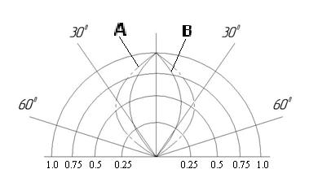

Рис.5.5. Індикатриси випромінювання суперлюмінесцентних діодів (А) і лазерів (В)

**5.2. Приймачі для волоконно-оптичних ліній зв'язку**

В ВОЛЗ в якості приймачів використовуються приймальні оптичні модулі (ПРОМ), основним елементом яких є фотоприймач. До фотоприймачів пред'являються наступні вимоги:

* габаритні розміри й розміри активної частини повинні бути погоджені з діаметром світловода;
* висока швидкодія.

Цим вимогам задовільняють два типи фотоприймачів:

* p-i-n фотодіоди;
* лавинні фотодіоди (ЛФД).

Структура p-i-n фотодіода показана на рис. 5.6.

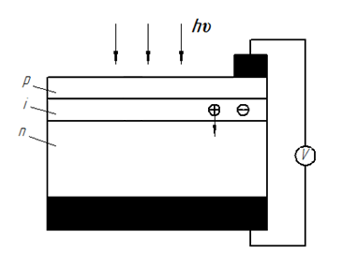

Рис.5.6. Структура p-i-n фотодіода

На діод, на який подане зворотній зсув між областями з електронною (n) і дірковою (р) провідностями є i-область, у якій немає домішок і вона характеризується тільки власною провідністю. На межах області концентрується електричне поле, завдяки якому прискорюється рух вільних носіїв. Квантова ефективність таких структур .

Для реєстрації сигналів, потужність яких нижче порога чутливості, розроблені лавинні фотодіоди. Коли електрон, що належить електроно-дірочній парі, викликає в напівпровіднику ударну іонізацію атома гратки, від її відщеплюється новий носій. Структура ЛФД показана на рис. 5.7.

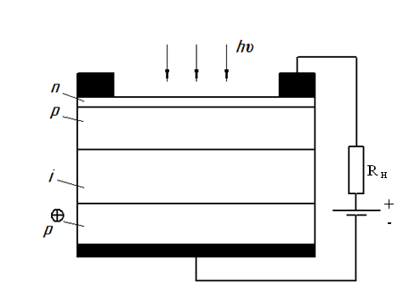

Рис.5.7. Структура ЛФД

Типові характеристики фотодіодів для ВОЛЗ наведені в таблиці 5.2.

Таблиця 5.2

Типові характеристики фотодіодів

|  |  |  |  |
| --- | --- | --- | --- |
| Параметр | p-i-n | | ЛФД (Gе) |
| InGaAs | Ge |
| Площа вхідного вікна, мм2 |  |  | 0,70 мкм2 |
| Область спектральної чутливості , мкм |  |  |  |
| , мкм | 1,3 | 1,55 | 1,55 |
| Струмова чутливість |  |  |  |
| Напруга зсуву, В |  |  |  |
| Темновий струм, нА |  |  |  |
| Ємність, пФ |  |  |  |
| Поріг чутливості, |  |  |  |

**5.3. Методи розрахунку чутливості ПРОМ**

ПРОМ може бути побудований на використанні наступних елементів:

* p-i-n фотодіода або лавинного фотодіода;
* попереднього малошумлячого підсилювача;
* блока автоматичного регулювання підсилення.

Малошумлячий підсилювач виконується по двох схемах:

* високоімпедансний підсилювач;
* трансімпедансний підсилювач.

Структурні схеми цих підсилювачів показані на рис.5.8.

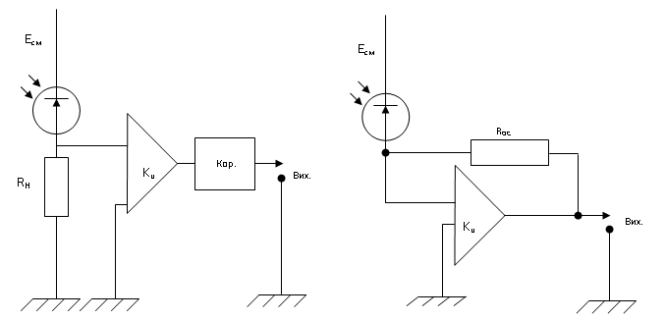

а) високоімпедансний підсилювач б) трансімпедансний підсилювач

Рис. 5.8. Структурна схема малошумлячого підсилювача

Схема, що показана на рис.5.8а характеризується великим вхідним опором. Для корекції амплітудно-частотної характеристики (АЧХ) використовуються коректори. У схемі показаній на рис. 5.8б розширення смуги пропускання здійснюється за рахунок від'ємного зворотнього зв'язка.

Чутливість у цьому випадку – це мінімальна середня за часом потужність оптичного сигнала на вході ПРОМ при заданих характеристиках цього сигнала й забезпечення необхідного відношення сигнал/шум $μ$ або коефіцієнта помилок . Коефіцієнт помилок враховує ймовірність помилкового сприйняття сигнала. Зв'язок між  і  наступний: якщо $μ$ =6, то *Кп*. =10-9 . Чутливість ПРОМ визначається в енергетичних і логарифмічних величинах.

В енергетичних величинах чутливість ПРОМ визначається відповідно до співвідношення:

 Вт; (5.1)

де  – необхідне співвідношення сигнал/шум;

 – еквівалентна потужність шумового струму ПРОМ у заданій смузі частот, що відповідає певній швидкості передачі інформації;

 - чутливість фотоприймача на довжині хвилі випромінювання лазера.

У логарифмічних одиницях чутливість ПРОМ визначається відповідно до співвідношення:

 дБм (5.2)

Чутливість ПРОМ визначається як параметрами фотоприймача, так і параметрами малошумлячого підсилювача.

На вході малошумлячого підсилювача встановлюються малошумлячі ЗВЧ активні елементи. До них відносяться біполярний транзистор на основі кремнію або польовий транзистор. Внесок в еквівалентну потужність шумового струму () вносять шуми приймача випромінювання, резистора його навантаження і шуми першого транзистора малошумлячого підсилювача.

Приведемо співвідношення для розрахунку  для схем, що використовують p-i-n фотодіод і лавинний фотодіод (ЛФД), а в якості передпідсилювача польовий транзистор, або біполярний транзистор.

Розрахунок ПРОМ з p-i-n фотодіодом і польовим транзистором

Схема прийомного оптичного модуля з p-i-n фотодіодом і польовим транзистором показана на рис.5.9.

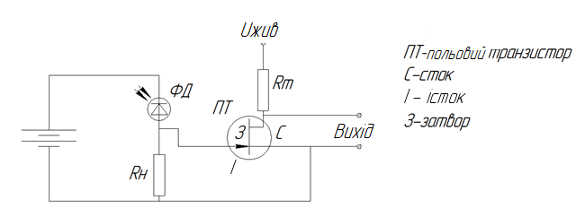

Рис.5.9. Схема ПРОМ з p-i-n фотодіодом і польовим транзистором

Еквівалентну потужність шумового струму ПРОМ визначають, використовуючи співвідношення:

 (5.3)

Коефіцієнти  й  розраховують, користуючись співвідношеннями:

; А2/Гц (5.4)

, А2/Гц (5.5)

де ,  – інтегральні коефіцієнти, що залежать від амплітудно-частотної характеристики приймального оптичного модуля (для типових АЧХ , );

 – швидкість передачі інформації;

 – стала Больцмана;

 – температура;

,  – коефіцієнти, що враховують шуми стоку і шуми наведені на затвор;

 – опір навантаження;

 – заряд електрона;

– темновий струм через фотодіод;

– дробовий струм через затвор;

 – крутизна характеристики польового транзистора в робочій точці;

 – сумарна ємність, що включає наступні компоненти:

 , (5.6)

де  – ємність p-i-n переходу;

 – ємність монтажа;

і  – ємності переходів затвор-істок й затвор-сток відповідно;

 – ємність входа, обумовлена співвідношенням:

 . (5.7)

Опір навантаження  вибирають з умови, що його внесок в еквівалентну потужність шуму становить не більше 10% і визначають відповідно до співвідношення:

 (5.8)

Спектральна щільність шуму польового й біполярного транзистора наступні:

 

Розрахунок ПРОМ на основі p-i-n фотодіода і біполярного транзистора.

Схема приймального оптичного модуля на основі p-i-n фотодіода і біполярного транзистора показана на рис.5.10.

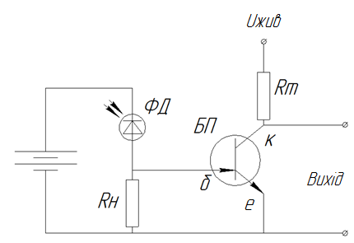

Рис.5.10. Схема ПРОМ з p-i-n фотодіодом і біполярним транзистором

Основні розрахункові формули, які використовуються при розрахунку цього ПРОМ, наведені нижче.

Еквівалентну потужність шумового струму ПРОМ визначають, використовуючи співвідношення:

. А2 (5.9)

Коефіцієнти ,  і  розраховують, користуючись співвідношеннями:

; А2/Гц (5.10)

; А2/Гц2 (5.11)

, А2/Гц3 (5.12)

де – статичний коефіцієнт підсилення біполярного транзистора по струму;

 – динамічний вхідний опір біполярного транзистора;

Опір навантаження  визначається відповідно до співвідношення:

(5.13)

Розрахунок чутливості ПРОМ на основі ЛФД, польового й біполярного транзисторів здійснюється в енергетичних і логарифмічних величинах.

В енергетичних величинах чутливість ПРОМ визначається відповідно до співвідношення:

 , (5.14)

де  – еквівалентна потужність шумового струму для польового транзистора або біполярного транзистора, розрахована по попередніх формулах;

 – заряд електрона;

 – множена частина темнового струму лавинним фотодіодом;

 – середнє значення коефіцієнта лавинного множення;

 – показник надлишкового шуму (для ЛФД (Si);  для ЛФД (Ge)).

У логарифмічних одиницях чутливість ПРОМ визначається відповідно до співвідношення:

** дБ. (5.15)

Середнє значення коефіцієнта лавинного множення визначається відповідно до співвідношення:

 . (5.16)

**5.4. Додаткові функціональні елементи ВОЛЗ**

Спрямовані відгалужувачі

Схема спрямованого відгалужувачі з розподіленим зв'язком показана на рис. 5.11 [8].

/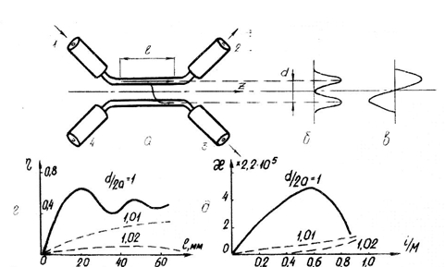

Рис.5.11. Спрямований відгалужувач: а-схема; б- симетрична мода, в-антисиметрична мода; г- залежність ефективності зв’язку η від довжини лінії зв’язку l; д – залежність коефіцієнта ϰ зв’язку іої моди від відносного номера моди, і/М

Основними характеристиками спрямованих відгалужувачів є:

* ефективність зв'язку ;
* коефіцієнт зв'язку мод ϰ.

Ефективність зв'язку залежить від співвідношення

, (5.17)

де  – радіус осердя світловода;

 – відстань між центрами світловодів.

В відгалуджувачах цього типа повного перекачування енергії не відбувається навіть при торканні світловодів, а коефіцієнт зв'язку періодично змінюється по довжині зв'язку (див. рис.5.11)

При відстані між світловодами 0,5 мкм, що відповідає



коефіцієнт ефективності зв'язку падає до 0,3.

Іншим видом спрямованого відгалужувача є відгалужувач із локальним зв'язком. Схема такого відгалужувача показана на рис. 5.12.

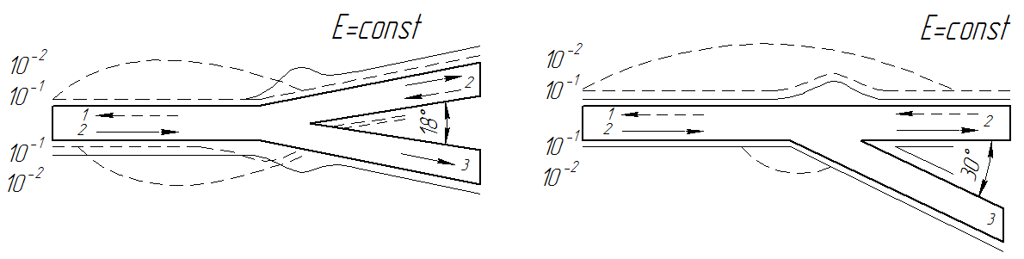

Рис.5.12. Спрямовані відгалужувачі з локальним зв'язком

Локальний зв'язок відбувається в просторовій області, порівняній з довжиною хвилі. Він характеризується високою широкосмугістю, може працювати в різних спектральних діапазонах, а також має малі втрати й не має критичних просторових розмірів, легко поєднується з іншими пристроями.

Особливою рисою спрямованих відгалужувачів з локальним зв'язком є синфазність сигналів на виході відгалужувача. Крім того такий відгалуджувач характеризується плавним характером залежності коефіцієнта спрямованості від кута .

Технологічні прийоми виготовлення спрямованих відгалужувачів з локальним зв'язком наступні:

* зварювання;
* клеєння;
* фотолітографічні методи.

Мультиплексори й демультиплексори

Ці пристрої призначені для об'єднання й роз'єднання каналів по енергетичних, спектральних і поляризаційних характеристиках. На рис. 5.13 показані кілька типів мультиплексорів-демультиплексорів.

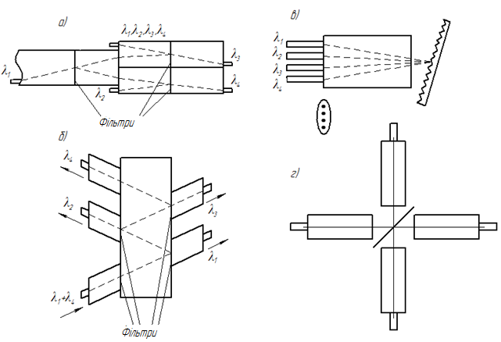

Рис.5.13. Мультиплексори-демультиплексори:

а) з градієнтними лінзами й інтерференційними фільтрами;

б) з градієнтною лінзою й дифракційною граткою;

в) з застосуванням світлоподільних покриттів;

г) з застосуванням світлоподільного дзеркала

Оптичні елементи

У ВОЛЗ можуть використовуватись різноманінтні оптичні елементи. Основні з них наступні.

* 1. Різні типи поляризаційних призм . Наприклад поляризаційна призма Сенармона показана на рис. 5.14.

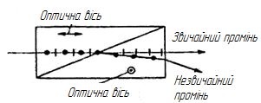

Рис.5.14. Поляризаційна призма Сенармона

* 1. Оптичні ізолятори. Один з типів таких ізоляторів, що побудований на використанні ефекта Фарадея показаний на рис.5.15.

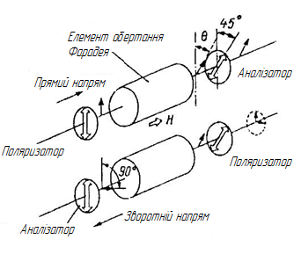

Рис.5.15. Оптичний ізолятор на основі ефекта Фарадея

Такі ізолятори використовуються в схемах, де як джерело випромінювання застосовується напівпровідниковий лазер. Ізолятор слугує для обмеження спектра й зменшення флуктуації випромінювання, обумовленого зворотнім світлом. Оптичний ізолятор на основі ефекта Фарадея повертає площину поляризації на кут θ, що дорівнює:

 , (5.18)

де  – стала Верде;

 – довжина елемента Фарадея;

 – напруга магнітного поля.

Модулятори інтенсивності випромінювання.

Найбільш часто модулятори, що використовуються, будуються на базі акустооптичного ефекта. Ці модулятори стабільні і прості в експлуатації.

Акустооптичний ефект - зміна показника заломлення під впливом ультразвуку. Схема модулятора на основі цього ефекта показана на рис. 5.16.

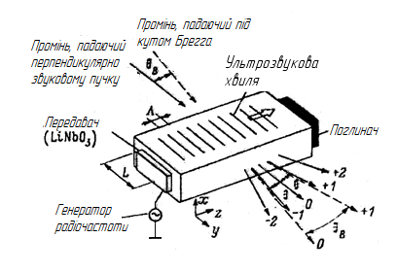

Рис.5.16. Схема модулятора на основі акустооптичного ефекта

Усередині кристала формується періодична гратка зі змінним значенням показника заломлення. Зміна показника заломлення може здійснюватися за законом

 , (5.19)

де  – середнє значення показника заломлення;

– частота ультразвукових коливань;

 – постійна дифракційної гратки;

- зміна показника заломлення під впливом ультразвуку.

Якщо довжина хвилі ультразвуку велика, а довжина взаємодії світла з ультразвуком мала, то спостерігається дифракція Рамана-Ната, при якій дотримується співвідношення:

 , (5.20)

де – період дифракційної гратки;

 – довжина взаємодії світла з ультразвуком.

При цьому кут дифракції дорівнює:

 . (5.21)

Якщо ультразвук модулювати по потужності, то дифракційний пучок модулюється по інтенсивності. При цьому ефективність модуляції дорівнює 34%.

Більш ефективним є використання дифракції Брега, при якій зона взаємодії випромінювання й ультразвукового коливання підвищується. При цьому виконуються співвідношення:

 ; (5.22)

 . (5.23)

Інтенсивність дифрагуючого пучка визначається відповідно до співвідношення:

 . (5.24)

При дотриманні 100% модуляції дифрагуючого пучка, маємо:

 ; (5.25)

 . (5.26)

Як матеріал для акустооптичного модулятора використовують флінтглас.

Типові характеристики акустооптичного модулятора наступні [9]:

мкм;

МГц;

 МГц – частота модуляції;

$∅$ =1,5мм - діаметр світлового пучка;

мрад;

 – ефективність модуляції;

Вт – споживана потужність;

ослаблення світла 1000:1.

**5.5. Приклади розрахунків елементів ВОЛЗ**

**Приклад 5.5.1**. Розрахувати чутливість приймального оптичного модуля, що приймає інформацію зі швидкістю В=8,5Мбіт/с при μ=6 з використанням кремнієвого p-i-n фотодіода і польового транзистора при наступних вихідних даних:

ємності елементів схеми - СD=3пФ, СЗН=5пФ, СЗС=1,5пФ, Сm=0,5пФ;

чутливість приймача випромінювання- Si=0,4А/Вт;

дробовий шум через затвор – i3=10-12А ;

темновий струм через фотодіод - iT=10-8А

крутизна характеристика транзистора- qm=8мА/В;

абсолютна температура- Т=300К.

Розв'язок

Для розвязку скористаємося формулами (5.1-5.8). Сумарна ємність елементів схеми дорівнює:

С= 3+0,5+5+1,5=10пф=10-11ф.

Вхідна ємність дорівнює:

Свх= 0,5+5+1,5=7пф=7*10-12ф.

Опір навантаження дорівнює:



Параметри а1і а2 дорівнюють





Еквівалентна потужність шумового струму дорівнює:



Середня потужність оптичного сигналу на вході ПРОМ в енергетичних одиницях дорівнює:



В логарифмічних одиницях дорівнює:



**Приклад 5.5.2**. Розрахувати чутливість приймального оптичного модуля, що приймає інформацію зі швидкістю В=8,5Мбіт/с при μ=6 з використанням лавинного фотодіода і польового транзистора при наступних вихідних даних:

еквівалентна потужність шумового струму- 2,5*10-18А2;

чутливість приймача випромінювання- Si=0,5А/Вт;

показник надлишкового шума –;

темновий струм лавинного фотодіода - iT=10-10А;

абсолютна температура- Т=300К.

Розв'язок

Для розв'язку приклада скористаємося формулами (5.14-5.16) Середнє значення коефіцієнта лавинного множення дорівнює



Середня потужність оптичного сигналу на вході ПРОМ в енергетичних одиницях дорівнює:



В логарифмічних одиницях дорівнює:



**5.6. Контрольні питання та завдання на самостійну роботу**

1. Які джерела випромінювання використовуються у ВОЛЗ?

2. Назвіть типові характеристики напівпровідникових лазерів для ВОЛЗ.

3. Які типи фотоприймачів використовуються для ВОЛЗ?

4. Назвіть типові характеристики фотоприймачів для ВОЛЗ.

5. Яка послідовність розрахунку ПРОМ з p-i-n фотодіодом і польовим транзистором?

6. Яка послідовність розрахунку ПРОМ з p-i-n фотодіодом і біполярним транзистором?

7. Яка послідовність розрахунку ПРОМ з лавинним фотодіодом і польовим транзистором?

8. Яка послідовність розрахунку ПРОМ з лавинним фотодіодом і біполярним транзистором?

9. Які типи спрямованих відгалуджувачів використовуються у ВОЛЗ?

10. Назвіть типи мультиплексорів і демультиплексорів які використовуються у ВОЛЗ.

11. Які оптичні функціональні елементи використовуються у ВОЛЗ?

**Задача 5.6.1**. Розрахувати чутливість приймального оптичного модуля, що приймає інформацію зі швидкістю В=34,4Мбіт/с при μ=6 з використанням кремнієвого p-i-n фотодіода і біполярного транзистора при наступних вихідних даних:

ємності елементів схеми - СD=3пФ, Сбк=3пФ, Сбе=3пФ, Сm=1пФ;

чутливість приймача випромінювання- Si=0,5А/Вт;

дробовий шум через затвор – i3=10-12А ;

темновий струм через фотодіод - iT=10-7А;

динамічний вхідний опір бази біполярного транзистора-

100 Ом;

коефіцієнт підсилення транзистора по струму- $β=100$;

абсолютна температура- Т=300К.

**Задача 5.6.2**. Розрахувати чутливість приймального оптичного модуля, що приймає інформацію зі швидкістю В=34,4Мбіт/с при μ=6 з використанням лавинного фотодіода і біполярного транзистора при наступних вихідних даних:

еквівалентна потужність шумового струму- 1,16*10-16А2;

чутливість приймача випромінювання- Si=0,5 А/Вт;

показник надлишкового шума –;

темновий струм лавинного фотодіода - iT=10-10 А;

абсолютна температура- Т=300К.

**РОЗДІЛ 6**

**ПРИНЦИПИ ПОБУДОВИ ВОЛОКОННО-ОПТИЧНИХ ЛІНІЙ ЗВ'ЯЗКУ**

**6.1. Загальна структура ВОЛЗ**

Для будь-якої ВОЛЗ велике значення мають три фактора:

* інформаційна ємність системи, що визначається числом каналів зв'язку й швидкістю передачі інформації;
* загасання сигнала, що визначає максимальну довжину ВОЛЗ без ретрансляції;
* стійкість стосовно навколишнього середовища.

Основними компонентами волоконних ліній зв'язку є:

* передавач;
* приймач;
* ретранслятор;
* волоконний кабель.

Провідними фірмами, що випускають волоконно-оптичні лінії зв'язку, є:

* GeneralCableCompany (США);
* Siecor (ФРН);
* BillCable (Великобританія);
* Nokia (Фінляндія);
* Sumitimo (Японія);
* Pirelli (Італія).

Особливість ВОЛЗ полягає в тому, що передача сигнала ведеться тільки однополярними імпульсами. На рис 6.1 показана структурна схема ВОЛЗ.

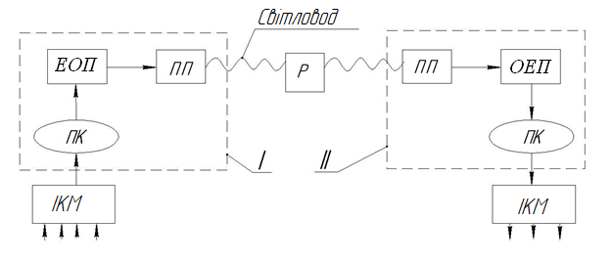

Рис.6.1. Структурна схема ВОЛЗ: I - передавач; II - приймач; ІКМ - блок імпульсно-кодової модуляції; ПК - перетворювач коду; ЕОП - електронно-оптичний перетворювач (лазер); ПП–погоджуючий пристрій; Р - ретранслятор; ОЕП - перетворювач оптичного сигналу в електронний

Ретранслятор (Р) слугує для посилення й відновлення форми оптичного сигнала. Структура ретранслятора показана на рис.6.2.

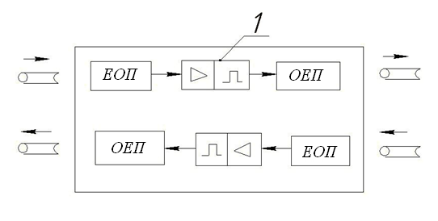

Рис.6.2. Структурна схема ретранслятора: 1 - підсилювач-коректор; ОЕП і ЕОП – перетворювачі оптичного і електричного сигналів

Структурна схема оптичного передавача (ПОМ) показана на рис. 6.3.

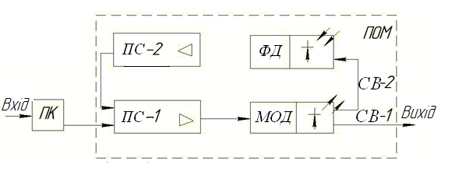

Рис. 6.3. Структурна схема ПОМ: ПС-1,2-підсилювачі; МОД-модулятор, ПК-перетворювач коду; ФД-фотодіод; СВ1,2- світловоди

ПОМ крім модулятора містить схеми стабілізації потужності й частоти випромінювання напівпровідникового лазера. Перетворювач коду (ПК) перетворить стиковий код у код використовуваний у лінії, після чого сигнал іде на модулятор (МОД). Основна частина сигналу передається в оптичне волокно 1 (ОВ-1). Для контроля потужності випромінювання використовують фотодіод, на який сигнал передається за допомогою волокна 2 (ОВ-2). Напруга на виході фотодіода реєструє всі зміни потужності. Сигнал підсилюється в підсилювачі 2 (ПС-2) і подається на вхід, що інвертує, підсилювача 1 (ПС-1). Реалізується негативний зворотній зв'язок, що стабілізує потужність випромінювання.

Структура фотоприймального блоку показана на рис.6.4.

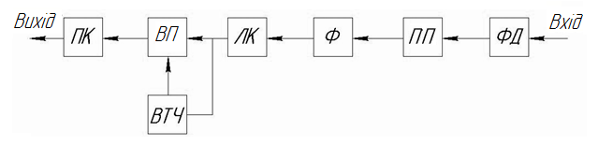

Рис.6.4. Структурна схема фотоприймального блоку: ФД - фотодетектор; ПП - малошумлячий підсилювач; Ф - електронний фільтр; ЛК - блок лінійної корекції сигнала; ВП - вирішуючий пристрій; ВТЧ - пристрій виділення тактової частоти; ПК - перетворювач кода.

**6.2. Розрахунок довжини регенераційної ділянки**

Регенераційна ділянка (РД) – це відстань між двома ретрансляторами оптичного сигналу.

Довжину РД обмежує один із двох факторів - загасання або дисперсія. При визначенні довжини РД необхідно на першому етапі знайти максимально припустиму відстань (обмежену загасанням світловодного тракту), на яку можна передати сигнал, а потім його відновити. Другим етапом визначають пропускну здатність оптичного кабелю й знаходять довжину траси, на яку ще можливо передавати оптичні сигнали із заданою швидкістю. У багатомодових світловодах довжина РД звичайно обмежується дисперсією, а в одномодових світловодах - загасанням.

Довжина регенераційної ділянки лінії зв'язку визначається виходячи з наступних вимог.

1. Потужність сигнала на виході повинна перевищувати задану граничну потужність приймача [8], що визначається співвідношенням (6.1):

 , (6.1)

де  – потужність передавача випромінювання, мВт;

 – втрати потужності при вводі випромінювання у світловод;

 – втрати потужності в роз'ємному з'єднанні;

 – кількість роз'ємних з'єднань;

– втрати потужності в нероз'ємному з'єднанні;

 – кількість нероз'ємних з'єднань;

 – коефіцієнт втрат потужності в кабелі на одиницю довжини;

 – довжина кабеля від передавача до ретранслятора;

– втрати, пов'язані з температурними змінами, дБ;

 – часові втрати, зв'язані зі старінням кабеля, дБ;

– гранична потужність приймача

Співвідношення (6.1) часто записують і в іншому виді:

 , (6.2)

де  – енергетичний потенціал апаратури;

– потужність передавача;

 – гранична потужність приймача;

– втрати при введенні випромінювання у світловод.

З урахуванням співвідношень (6.1) і (6.2) довжина регенераційної ділянки може бути визначена з наступної нерівності:

 . (6.3)

1. Наявність дисперсійних перекручувань сигналу в оптичному кабелі, в наслідок чого спотворюється форма оптичного імпульсу, як це показано на рис. 6.5.

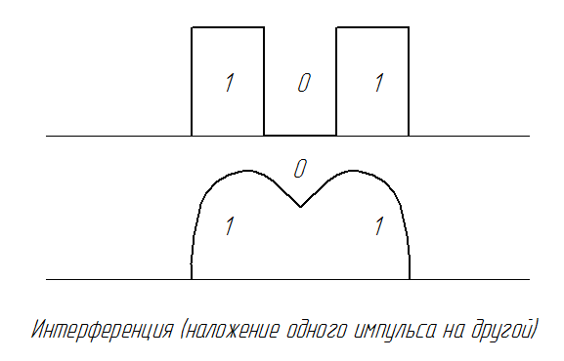

Рис.6.5. Спотворення оптичного імпульсу в наслідок дисперсійних перекручень

Довжина лінії зв'язку на підставі дисперсійних перекручень форми імпульсу визначається співвідношенням:

 , (6.4)

де В - тактова частота передачі сигналу;

– середнеквадратичне розширення імпульсу у світловоді довжиною L.

Величина залежить від типа світловода. Крім того, при визначенні потрібно враховувати швидкодію передавального оптичного модуля й прийомного оптичного модуля. Середнеквадратичне розширення імпульсу у світловоді визначається співвідношеннями:

* для багатомодового східчастого світловода:

 , (6.5)

де– швидкість світла;

* для багатомодового градієнтного світловода:

 , (6.6)

* для одномодового світловода:

 , (6.7)

де – ширина спектра випромінювання лазера;

– нормоване значення часового розширення імпульса.

Величина енергетичного потенціалу залежить від швидкості передачі, технічного рівня елементів електрооптичних і оптоелектроних перетворювачів, довжини хвилі використовуваного джерела випромінювання й інших факторів. У табл. 6.1 наведені довідкові дані енергетичного потенціалу деяких систем.

Таблиця 6.1

Енергетичний потенціал систем ВОЛЗ

|  |  |  |  |  |
| --- | --- | --- | --- | --- |
| Система | Довжина хвилі, мкм | Швидкість передачі, Мбіт/с | Число каналів | Енергетичний потенціал, дБ |
| ІКМ 480-5 | 1,3 | 34,368 | 480 | 38 |
| Сопка-3М | 1,55 | 34,368 | 480 | 38 |
| Сопка-5 | 1,55 | 668,4672 | 7680 | 25 |

Енергетичний запас системи (С) звичайно становить 6дБ (6 - 10дБ). Він необхідний для компенсації ефекту старіння елементів апаратури і оптичного кабеля, компенсації додаткових втрат при ремонті оптичного кабеля (втрати на стиках кабельних вставок) і інших відхилень параметрів ділянки в процесі експлуатації.

Додаткові втрати в пасивних компонентах ВОЛЗ (Аа) становлять (3 – 5) дБ і виникають за рахунок роз'ємних з'єднувачів, пристроїв з'єднання лінійного кабеля зі станційним і т.п.

Будівельна довжина оптичного кабеля ℓсдстановить (2-5)км.

Довжина РД обмежується також пропускною здатністю оптичного кабеля. Пропускна здатність ΔF є одним з основних параметрів ВОЛЗ, тому що вона визначає смугу частот переданого сигналу й відповідно об'єм переданої інформації. Пропускна здатність оптичного кабеля істотно залежить від використовуваних у них типів оптичних волокон (одномодові, багатомодові: східчасті, градієнтні), які можуть мати різні дисперсійні параметри.

Дисперсійні перекручування істотно залежать від довжини оптичного волокна, тому величина ΔF нормується на один кілометр оптичного кабеля. Так, якщо на кілометровій довжині оптичного волокна відбувається розширення імпульсу на Δt=10нс, то його пропускна здатність ΔF обмежена 44 МГц (при гаусовій формі імпульса).

Для того щоб оцінити спроможність якої-небудь ділянки ВОЛЗ довжиною ℓx передавати інформацію з певною шириною смуги частот, при відомій нормованій смузі пропущення оптичного кабеля на один кілометр ΔF 1, для коротких ліній, менших, чим довжина сталого режиму (ℓx < ℓс), використовують співвідношення:

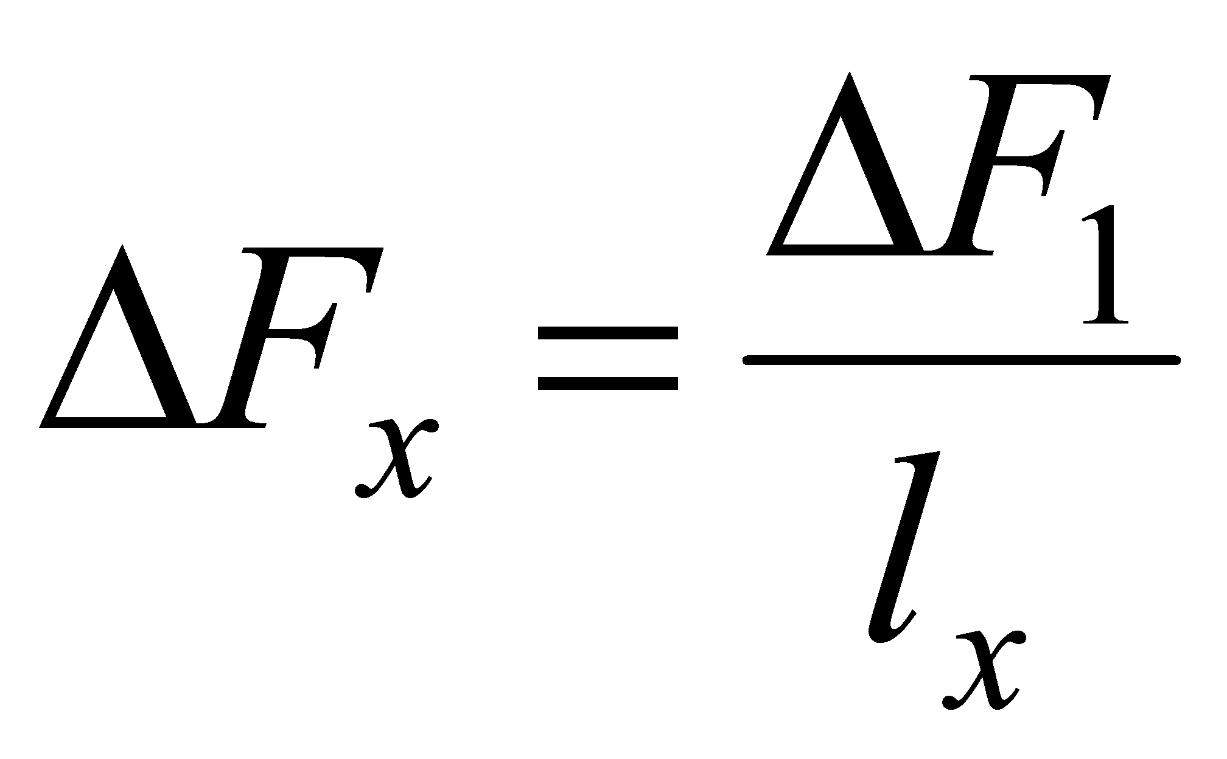 . (6.8)

Для ліній, довших, ніж довжина сталого режиму (ℓx ≥ℓс), використовують співвідношення:

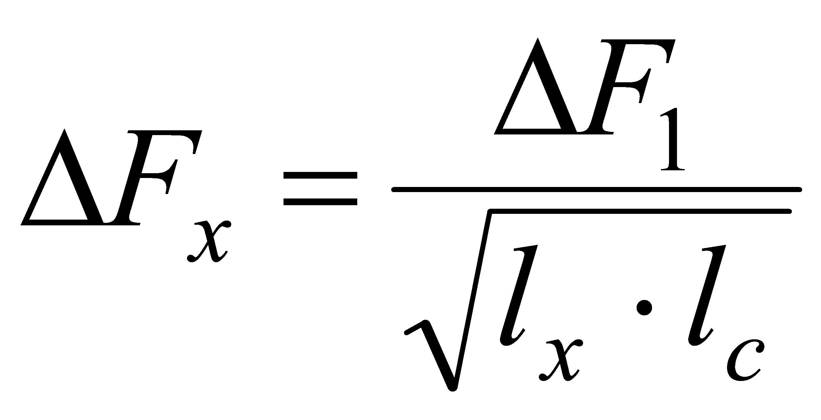. (6.9)

Для східчастого багатомодового волокна довжина лінії сталого режиму становить 5-7км, для градієнтного волокна - 10-15км, для одномодових волокон - 25-30км.

На рис. 6.6 показаний графік залежності дисперсії й пропускної спроможності від довжини лінії.

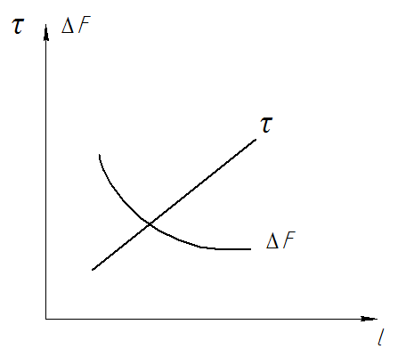

Рис.6.6. Графік залежності дисперсії й пропускної

спроможності від довжини лінії

**6.3. Оцінка взаємних впливів світловодів в оптичних кабелях**

Навіть при дотриманні явища ПВВ частина енергії переходить із осердя в оболонку світловода. Ця енергія зменшується за експоненційним законом і може перейти в навколишній простір або в сусідній світловод у кабелі [14].

Величина напруженості електричного поля за межами осердя й оболонки визначається співвідношенням:

 , (6.10)

де  – напруженість електричного поля для довжини хвилі, що надходить на вхід світловода;

 – параметр загасання в радіальному напрямку;

 – координата в радіальному напрямку.

Коефіцієнт може бути розрахований на основі уявлень хвильової або геометричної оптики. У першому випадку цей коефіцієнт визначається наступним співвідношенням:

 , (6.11)

де  – частота електромагнітного випромінювання;

 – електрична стала;

 – магнітна стала;

– діелектрична проникність відповідного середовища;

 – магнітна проникність.

З представлення геометричної оптики коефіцієнт  визначається співвідношенням:

 , (6.12)

де  – кут падіння на границі середовищ;

 – кут повного внутрішнього відбиття;

 і  – показники заломлення контактуючих середовищ.

Для визначення енергії, що виходить за межі світловода, використовують модель поширення енергії усередині світловода, показану на рис. 6.7.

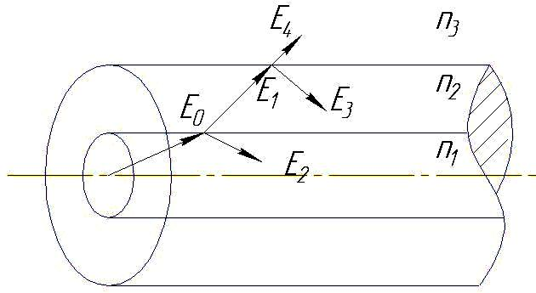

Рис.6.7. Модель поширення енергії усередині світловода

Характер проходження електромагнітного випромінювання через зони 1, 2, 3 можна охарактеризувати коефіцієнтами проходження випромінювання ( і ) і коефіцієнтами відбиття ( і ).

Енергія, що частково пройде покриття, визначається зі співвідношення:

 , (6.13)

де  – коефіцієнт радіальних втрат у покритті;

 - товщина покриття.

Енергія, що відіб'ється усередину осердя, визначається співвідношеннями:

 ; (6.14)

 ; (6.15)

 . (6.16)

Напруженість зовнішнього електричного поля в просторі, що оточує світловод, визначається співвідношенням:

 . (6.17)

Спрощені формули для визначення коефіцієнтів проходження випромінювання  і , і коефіцієнтів відбиття  і наведені нижче:

 ; (6.18)

 ; (6.19)

 ; (6.20)

 . (6.21)

Часто при подібних розрахунках використовують коефіцієнт ослаблення перешкод, що визначається наступним співвідношенням:

 , (6.22)

де  – коефіцієнт ослаблення енергії за рахунок поглинання в оболонці;

 – коефіцієнт втрат енергії за рахунок відбиття електромагнітного випромінювання на межах осердя-оболонка, оболонка-повітря;

– коефіцієнт втрат випромінювання за рахунок взаємодії (інтерференції) хвиль при багаторазовому відбітті.

З урахуванням коефіцієнта ослаблення перешкод напруженість електричного поля за межами осердя й оболонки можна знайти з наступного співвідношення:

 . (6.23)

Вище наведені коефіцієнти втрат визначаються наступними співвідношеннями:

 ; (6.24)

 ; (6.25)

 . (6.26)

Якщо в співвідношення (6.25) і (6.26) підставити (6.18) - (6.21), то в результаті будемо мати:

 ; (6.27)

 . (6.28)

У більшості випадків світловоди являють собою тришарову структуру - осердя і двох покриттів. Зовнішнє захисне покриття передбачає поліпшення перешкодостійкості світловода й виготовляється із синтетичних матеріалів.

У цьому випадку маємо три межі розділу середовищ:

*  (осердя – оболонка);
*  (оболонка – захисне покриття);
*  (захисне покриття-повітря).

У випадки двох покриттів ,і визначаються з наступних співвідношень:

 ; (6.29)

 ; (6.30)

 . (6.31)

Коефіцієнти  й можна знайти з наступних співвідношень:

 ; (6.32)

 . (6.33)

Коефіцієнт втрат  – це основний параметр, що характеризує просочування енергії через оболонку. Він змінюється в межах [1;0]. При забезпечується найбільша захисна дія. Чим менше , тим краще захисна дія. N зменшується при збільшенні частоти  і збільшенні різниці показників заломлення.

При визначенні втрат часто вводять параметр , що характеризує коефіцієнт зв'язку між світловодами в одному кабелі. Його можна знайти, користуючись наступним співвідношенням:

 , (6.34)

де  – діаметр світловода;

 – відстань між центрами світловодів.

При розрахунках необхідно враховувати також загальне ослаблення випромінювання на довжині світловода. Тому визначають енергію, що перейшла на початковій і кінцевій ділянках лінії зв'язку.

На початковій ділянці лінії зв'язку використовується співвідношення

 , (6.35)

де – енергія на початковій ділянці лінії зв'язку;

 – довжина світловода;

– коефіцієнт перехідних втрат на одиницю довжини світловода.

Наприкінці лінії зв'язку застосовується наступне співвідношення

 ; (6.36)

де  – енергія, збережена в серцевині світловода наприкінці лінії зв'язку.

У лініях зв'язку перехідний взаємний вплив світловодів визначається через параметр перехідного загасання  в логарифмічних одиницях.

Перехідне загасання на ближньому А0 й дальньому Аl кінці лінії зв'язку визначаються наступними співвідношеннями:

 , (6.37)

де  – відстань між центрами світловодів;

 – коефіцієнт втрат в оболонці;

 – діаметр світловода;

– показник заломлення третього середовища;

 – довжина лінії зв'язку.

 . (6.38)

**6.4. Надійність ВОЛЗ**

Узагальнюючим показником якості роботи засобів зв'язку є надійність. У даному параграфі будуть розглянуті два основних показники надійності ВОЛЗ [20]:

* інтенсивність відмов ;
* ймовірність безвідмовної роботи для заданого інтервалу часу .

Для зручності розрахунків показників надійності доцільно скласти структурну схему, що характеризує надійність зонової лінії зв'язку. На рис. 6.8 показана схема, на якій показані елементи, які повинні бути працездатними для збереження працездатності всієї системи. Оскільки вихід з ладу кожного з цих вузлів приводить до втрати працездатності лінії зв'язку, то на схемі вони з'єднані послідовно.

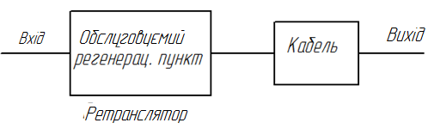

Рис. 6.8. Структурна схема, використовувана для розрахунку показників надійності лінії зв'язку

Обслуговуємий регенераційний пункт (ОРП) - ділянка, на якій відбувається відновлення й корекція форми сигналу.

Імовірність безвідмовної роботи всієї лінії зв'язку підпорядковується експоненціальному закону розподілу й визначається з наступного співвідношення:

 , (6.40)

де:

– інтенсивність відмови кожного елемента ліній зв'язку;

 , (6.41)

де – кількість всіх елементів на лінії зв'язку, які можуть відмовити.

Інтенсивність відмови ВОЛЗ визначається наступним співвідношенням:

 , (6.42)

де– інтенсивність відмови ОРП;

– кількість ОРП на лінії зв'язку;

– інтенсивність відмови кабелю;

 – довжина лінії зв'язку.

Крім цього, може бути визначений час відновлення зв'язку відповідно до співвідношення:

 , (6.43)

де ,  – час відновлення ушкодження ОРП і кабелю відповідно, у годинах.

Знаючи  можна знайти інтенсивність відновлення зв'язку:

. 1/год (6.44)

**6.5. Приклади розрахунків характеристик ВОЛЗ**

**Приклад 6.5.1**. Визначити довжину регенераційної ділянки лімітовану затуханням. ВОЛЗ побудована на основі кабеля ОКЛ-01-03. Визначити залежність довжини РД від втрат у світловоді при наступних вихідних даних:

енергетичний запас - Θ=9дБ;

температурні втрати - П*т*=0,2дБ ;

часові втрати – П*вр*.=0,3дБ;

втрати у світловоді-α=0,1;0.3;0,5дБ/км;

втрати при вводі-виводі- П*в*=1,5дБ.

Розв'язок

Скориставшись співвідношенням (6.3) отримаємо наступні значення довжини РД.







Тобто при збільшенні втрат у світловоді від 0,1дБ/км до 0,5дБ/км довжина РД зменшується на 56км.

**Приклад 6.5.2**. Визначити довжину регенераційної ділянки лімітовану дисперсієй. ВОЛЗ побудована на основі кабеля ОКК-50-01. Побудувати графік залежності смуги пропускання від довжини траси. Визначити залежність довжини РД від зміни ширини смуги пропускання світловода при наступних вихідних даних:

ширина смуги пропускання кабеля – 800МГц·км; 500МГц·км;

швидкість передачі апаратури - 34Мбіт/с ;

довжина траси- 60км;

тип волокна в кабелі ОКК-50-01- градієнтне.

Розв'язок

Розрахункі будемо проводити чере кожні 10км траси. Скориставшись формулою (6.9) для градієнтного волокна, отримаємо значення зміни полоси пропускання,якщо шириною смуги пропускання світловода 800МГц·км.













Для ВОЛЗ, побудованій на основі волокна з смугою пропускання

500 МГц·км, отримаємо:













Графік зміни ширини смуги пропускання ВОЛЗ від довжини траси приведений на рис.6.9.

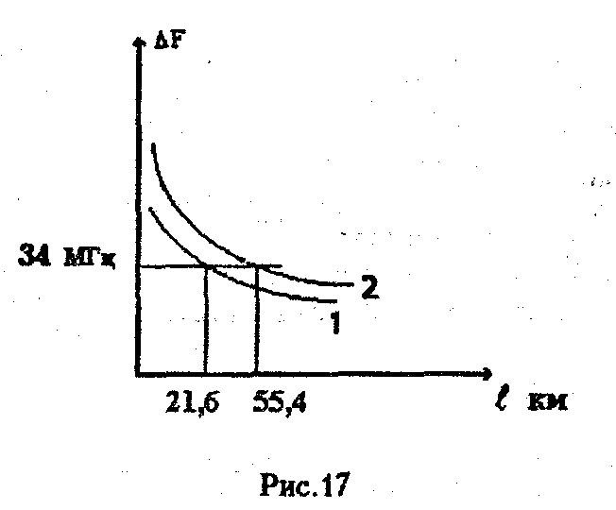

Рис.6.9. Залежність зміни смуги пропускання

На рис.6.9 перша крива відповідає смузі пропускання 500 МГц·км, а друга смузі пропускання 800 МГц·км. В першому випадку довжина РД буде 21,6км, а в другому 55,4км. Таким чином довжина РД зменшиться на 33,8км.

**Приклад 6.5.3**. Розрахувати параметри впливу на частоті υ=1014 Гц між багатомодовими двошаровими світловодами при наступних вихідних даних:

показник заломлення осердя - nc=1,46 ;

показник заломлення покриття - nn=1,45 ;

показник заломлення зовнішнього середовища- n3=1;

діаметр світловода- d=200мкм;

товщина покриття –Δ=2мкм ;

відстань між центрами світловодів- d=20мкм;

втрати в світловодах- α=5дБ/км.

Розв'язок

Скористаємося співвідношеннями (6.13-6.39). Тоді отримаємо:





**Приклад 6.5.4**. Розрахувати параметри надійності ВОЛЗ при наступних вихідних даних:

довжина лінії звязку - L = 500км.;

кількість ОРП - n орп = 5;

довжина РД- 100км;

інтенсивність відмов ОРП- год-1;

інтенсивність відмов 1км кабеля=  год-1;

час відновлення пошкодження ОРП - 0,5год;

час відновлення пошкодження кабеля -5год.

Розв'язок

Для визначення параметрів надійності P(t), λ(t), ТВ, μ скористаємося співвідношеннями (6.40-6.44). Інтенсивність відмов дорівнює:



Середній час відновлення зв’язку дорівнює:



Інтенсивність відновлення зв’язку дорівнює:



Ймовірність безвідмовної роботи через рік (8640год) і десять років (86400год) дорівнює:

Р(t=8640)=0,67; Р(t=86400)=0,012

**6.6. Контрольні питання та завдання на самостійну роботу**

1. Які основні пристрої входять у структуру ВОЛЗ?

2. Яка структура передаючого оптичного модуля?.

3. Яка структура фотоприймального блоку?

4. Від чого залежить довжина РД?

5. Від чого залежить загасання сигналу у ВОЛЗ?

6. Які фактори впливають на взаємний вплив світловодів у кабелі?

7. Назвіть основні параметри надійності ВОЛЗ.

**Задача 6.6.1**. Визначити довжину регенераційної ділянки лімітовану затуханням. ВОЛЗ побудована на основі кабеля ОКЛ-01-03. Визначити залежність довжини РД від втрат у світловоді при наступних вихідних даних:

енергетичний запас - Θ = 8дБ;

температурні втрати - П*т*= 0,2дБ ;

часові втрати – П*вр*.= 0,3дБ;

втрати у світловоді-α = 0,2;0.4;0,6дБ/км;

втрати при вводі-виводі - П*в*=1дБ.

**Задача 6.6.2**. Визначити довжину регенераційної ділянки лімітовану дисперсієй. ВОЛЗ побудована на основі кабеля ОКЛ-01-03. Побудувати графік залежності смуги пропускання від довжини траси. Визначити залежність довжини РД від зміни ширини смуги пропускання світловода при наступних вихідних даних:

ширина смуги пропускання кабеля – 700МГц·км, 400МГц·км;

швидкість передачі апаратури - 34Мбіт/с ;

довжина траси- 80км;

тип волокна в кабелі ОКЛ-01-03- східчасте.

**Задача 6.6.3**. Розрахувати параметри надійності ВОЛЗ при наступних вихідних даних:

довжина лінії звязку - L = 700 км;

кількість ОРП - n орп = 7;

довжина РД- 100км;

інтенсивність відмов ОРП - год-1;

інтенсивність відмов 1км кабеля -  год-1;

час відновлення пошкодження ОРП - 0,5год;

час відновлення пошкодження кабеля - 5год.

**РОЗДІЛ 7**

**ВОЛОКОННО-ОПТИЧНІ ДАТЧИКИ ФІЗИЧНИХ ВЕЛИЧИН**

Волоконно-оптичні датчики(ВОД) діляться на два типа [9,10]:

1. датчики, у яких волокно використовується, як лінія передачі сигнала;
2. датчики, у яких волокно є чутливим елементом.

**7.1. Датчики з використанням волокна, як лінії передачі сигнала**

Датчики цього типа можуть будуватися по схемах з використанням оптичного перетворювача, або з оптичним зондом.

Схема ВОД побудована з використанням оптичного перетворювача і оптичного зонда показана на рис.7.1.

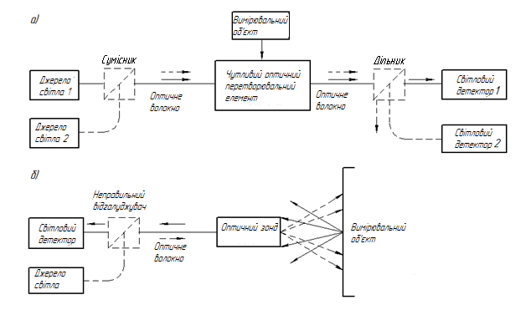

Рис.7.1. Схема ВОД з використанням волокна як лінії передачі сигнала:

а) з оптичним перетворювачем; б) з оптичним зондом

ВОД використовують в основному багатомодові світловоди або волоконні джгути. Як джерело випромінювання застосовують світлодіоди й напівпровідникові лазери, а приймачем є p-i-n фотодіоди і ЛФД.

Принцип дії ВОД заснований на вимірюванні параметрів, що входять у формулу напруженості електромагнітного поля і має такий вигляд:

, (7.1)

де – амплітуда сигнала; – частота сигнала; – початкова фаза сигнала.

Відповідно до (7.1) ефекти, використані у ВОД, наступні.

1. Ефекти пов'язані з зміною інтенсивності або амплітуди сигнала при поглинанні.

Один з варіантів схеми може бути заснований на поглинанні світла. Наприклад, ВОД температури використовує залежність граничної довжини хвилі поглинання випромінювання від температури для певних типів напівпровідників (рис. 7.2).

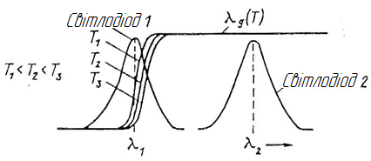

Рис. 7.2. Залежність граничної довжини поглинанні світла від температури для певних типів напівпровідників

1. Ефекти пов'язані з відбиттям світла, що впливає на амплітуду, наприклад, датчики тиску або вібрацій(рис.7.3).

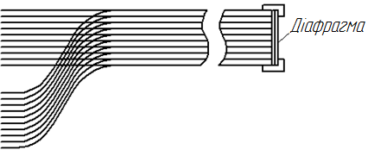

Рис.7.3. ВОД тиску або вібрації

При прикладанні тиску до діафрагми перерозподіляється потік, що попадає на світлоприймальний джгут. Чутливість датчика залежить від взаємної орієнтації освітлювального й світлоприймального джгутів.

1. ВОД пов'язані з модуляцією поляризованого світла використовують ефекти: Фарадея, Покельса, фотопружності.
2. ВОД пов'язані зі зміною частоти використовують ефекти: Доплера (датчики швидкості, витратоміри), релеївського розсіювання.
3. ВОД пов'язані зі зміною фази будуються по інтерферометричній схемі.

**7.2. Датчики з використанням волокна, як чутливого елемента**

Датчики цього типу бувають наступних різновидів.

1. Датчики інтерферометричного типу (рис. 7.4) призначені для виміру таких параметрів, як:

* температура;
* тиск;
* деформація;
* напруженість магнітного поля;
* звуковий тиск.

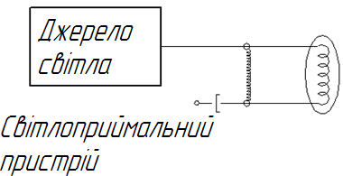

Рис.7.4. Схема датчика інтерферометричного типу

1. Датчики засновані на використанні поляризаційного світла (рис.7.5), призначені для виміру таких параметрів, як:

* електричний струм;
* напруженість магнітного поля.

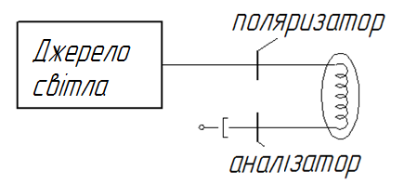

Рис.7.5. Схема датчика, заснованого на використанні

поляризованого світла

1. Датчики засновані на вимірюванні втрат у світловоді (рис.7.6), призначені для виміру звукового тиску.

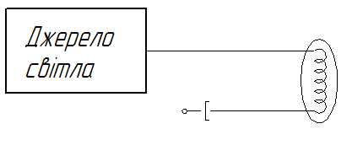

Рис.7.6. Схема датчика, заснованого на вимірі

втрат у світловоді

1. Датчики, що використовують ефект розсіювання світла (рис.7.7), призначені для виміру таких параметрів, як розподіл температури і деформації.

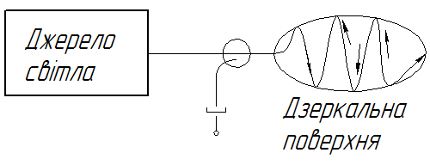

Рис.7.7. Схема датчика, заснованого на використанні

ефекту розсіювання світла

Основними вимогами до ВОД є:

* підвищення відношення сигнал/шум;
* зменшення дрейфу нуля датчика.

Джерелами шумів ВОД є:

1) джерело світла:

* власний шум джерела світла;
* флуктуації вихідної потужності;
* зміна довжини хвилі.

1. з'єднувач джерела зі світловодом:

* флуктуація втрат з'єднань джерело світла - оптичне волокно.

1. елементи оптичної схеми датчика:

* флуктуації внесених втрат оптичного з'єднувача й елемента оптичної схеми.

На шумові характеристики ВОД впливають фактори, представлені на рис. 7.8. [9].

|  |  |  |  |  |  |  |  |  |  |  |  |  |  |
| --- | --- | --- | --- | --- | --- | --- | --- | --- | --- | --- | --- | --- | --- |
| Флуктуації втрат в з’єднаннях джерела світла – оптичне волокно | | |  | Флуктуація глибини модуляції із-за зовнішніх факторів (температура, вологість та т.п.) | | | Випадкове перетворення мод | | | - спектральні шуми  - флуктуації втрат в з’єднаннях оптичне волокно – світловий детектор | | | |
|  | Оптичний  з'єднувач | |  | | | | | Оптичне  волокно | | |  | | |
| Світловий детектор  Джерело світла  Підсилювач  процесор.  сигналу  Оптично чутливий елемент  Елемент оптичної схеми | | | | | | | | | | | | | |
| - власні шуми  - флуктуації вихідної напруги  - зміна довжини хвилі | | Шуми зворотного світла | Флуктуація внесених втрат оптичного з’єднувача і елемента  оптичної схеми | | Флуктуація внесених втрат | Флуктуація втрати передачі по оптичному волокну | | | - надлишкові шуми  - флуктуація чутливості | | | Інерційні шуми | - шуми електронної схеми  - дрейф сигналу |
|  | | | |

Рис.7.8. Фактори, що впливають на шумові характеристики ВОД

Відношення сигнал/ шум у ВОД визначається співвідношенням:

 , (7.2)

де – глибина модуляції;

– коефіцієнт підсилення світлового детектора;

– чутливість приймача;

– шуми світлового детектора;

х - коефіцієнт шуму світлового детектора;

– теплові шуми;

– стала Больцмана;

Т - абсолютна температура;

– опір навантаження світлового детектора;

– частотна смуга в детекторній системі;

– інші надлишкові шуми.

На підставі формули (7.2) можна визначити основні шляхи підвищення відношення сигнал/шум у ВОД:

* підвищити глибину модуляції;
* підвищити потужність джерела випромінювання, зниження втрат в з'єднувачах;
* оптимізація світлового детектора;
* зниження рівня надлишкових шумів.

Основні види шумів джерел випромінювання наступні:

* амплітудні;
* фазові.

Для зменшення шумів у ВОД застосовують наступні методи:

1. зменшення амплітудних шумів випромінювача (рис. 7.10);

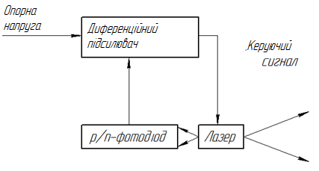

Рис.7.10. Схема використання лазера, що зменшує амплітудні шуми випромінювача

1. зменшення фазових шумів випромінювача (рис.7.11)

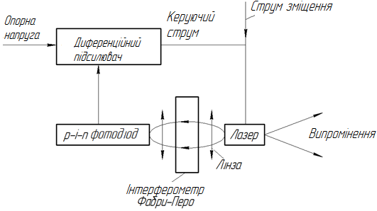

Рис.7.11. Схема використання лазера, що зменшує фазові шуми випромінювача

Схема стабілізації частоти заснована на тому, що при застосуванні резонатора Фабрі - Перо частотні шуми перетворяться в амплітудні. А потім по лінії зворотнього зв'язка регулюють струм інжекції лазера. Внаслідок коливання інтенсивності випромінювання, втрат в оптичних з'єднувачах, втрат при узгодженні елементів ВОД, втрат передачі по оптичному волокну виникає дрейф вихідного сигнала й зростає похибка вимірювання.

**7.3. Засоби компенсації дрейфа нуля ВОД**

Недоліком ВОД є дрейф нуля. Відомі наступні способи компенсації дрейфа нуля.

1. Схема, що дозволяє перетворити змінний струм в сталий, приведена на рис.7.12а.

При цьому змінна складова вихідного сигнала датчика відокремлюється від сталої. Потужність світла, сприймана детектором, визначається співвідношенням:

, (7.3)

де  – середнє значення потужності лазерного випромінювача.

Відокремивши змінну складову  можна вимірювати глибину модуляції , при цьому підвищиться точність виміру.

2. Схема, що використовує метод зворотнього зв'язка, приведена на рис.7.12б.

При цьому способі стала складова вихідного сигналу порівнюється з попередньо встановленою опорною напругою, і різницевий сигнал застосовують для зворотнього зв'язка в процесі регулювання струму збудження випромінювача. При наявності дрейфа в цьому способі стабілізують значення . Метод застосовується коли інформаційним є сигнал змінного струму.

3. Схема, що використовує спосіб двох вихідних світлових променів, приведена на рис.7.13. Ця схема використовується тільки для ВОД, що працюють з поляризованим світлом.

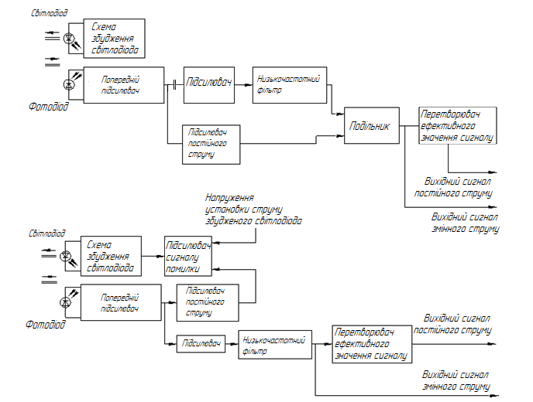

Рис.7.12. Способи компенсації дрейфа нуля ВОД:

а-схема, що дозволяє перетворити змінний струм в сталий; б-схема, що використовує метод зворотнього зв'язка

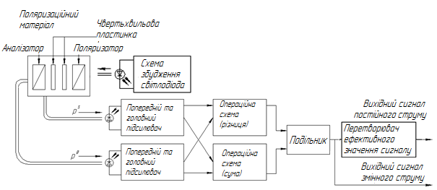Рис. 7.13. Компенсація дрейфа датчика методом двох вихідних світлових променів

Потужність вихідного сигналу датчика, що сприймає світлові промені поляризовані у двох взаємно-перпендикулярних площинах, визначається співвідношеннями:

 ; (7.4)

 . (7.5)

У блоці обробки обчислюється наступне співвідношення:

 . (7.6)

Вихідна напруга сигнала після обробки стає пропорційною  і не залежить від .

4. Схема, що використовує метод двох довжин хвиль, приведена на рис.7.14.

У світлочутливу частину датчика по черзі або одночасно подаються світлові сигнали з довжинами хвиль  і . Інтенсивність сигнала на довжині хвилі  модулюється при вимірі, а на довжині хвилі не модулюється. На виході утворюється співвідношення електричних напруг першого й другого сигнала.

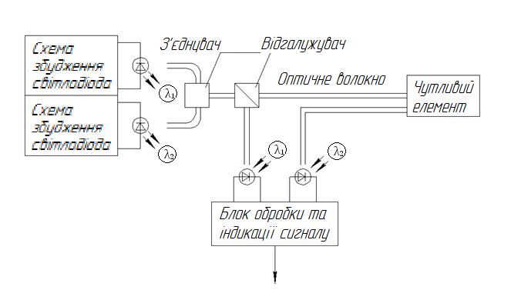

Рис. 7.14. Компенсація дрейфа датчика методом двох довжин хвиль

**7.4. ВОД для виміру механічних величин**

За допомогою таких ВОД можна виміряти тиск, вібрації, прискорення й інші механічні параметри. Датчик для виміру тиску показаний на рис.7.15. Параметри датчика: діаметр джгута до1,5мм; кількість світловодів - 100; товщина діафрагми -15 мкм; діапазон вимірюваних тисків до Па

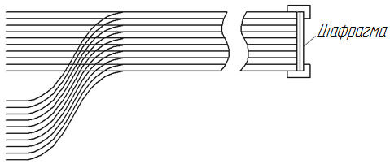

Рис. 7.15. Датчик для вимірювання тиску

Схема датчика, призначеного для виміру вібрації, наведена на рис.7.16.

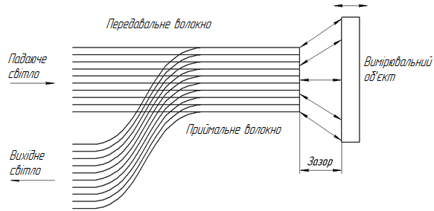

Рис.7.16. Схема датчика призначеного для вимірювання вібрації

Принцип дії датчика заснований на перерозподілі випромінювання на приймальному волокні при вібраціях вимірювального об'єкта. Внаслідок цього змінюється амплітуда сигнала з фотоприймального пристроя.

Схема датчиків тиску, побудованих на основі явищ повного внутрішнього відбиття (ПВВ) й дифракції, показана на рис.7.17.

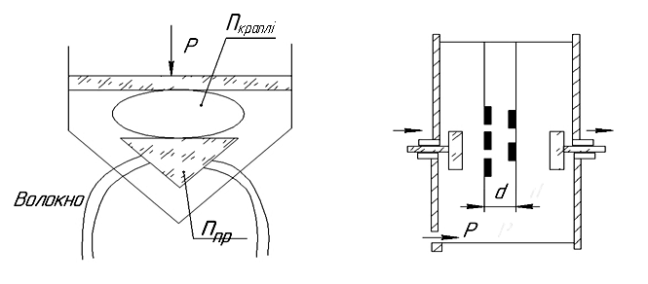 а) б)

Рис.7.17. Схема датчиків тиску:

а) на основі явища ПВВ; б) на основі явища дифракції

На датчику зображеному на рис.7.17а на призму нанесена крапля рідини, що не змочує поверхню призми. При дії тиску крапля розтікається і перерозподіляється світловий потік на світлоприймальному світловоді завдяки явищу ПВВ. На датчику зображеному на рис.7.17б при дії тиску вигінаються бічні стінки, що призводить до зміни взаємного положення граток і, як наслідок, змінюється світловий потік на вході приймального світловода.

Схеми датчиків тиску й прискорення на основі ефекту фотопружності наведені на рис.7.18. Під дією тиску фотопружній елемент повертає площину поляризації випромінювання, а це призводить до зміни потужності потока випромінювання, що пройшов через аналізатор. Для зменшення вплива дрейфа нуля датчика використовується спосіб двох вихідних світлових променів.

В датчику вимірювання прискорення використовується другий закон Ньютона, згідно якого сила діюча на фотопружній елемент пропорційна величині прискорення і масі навантаження встановленого на фотопружньому елементі.

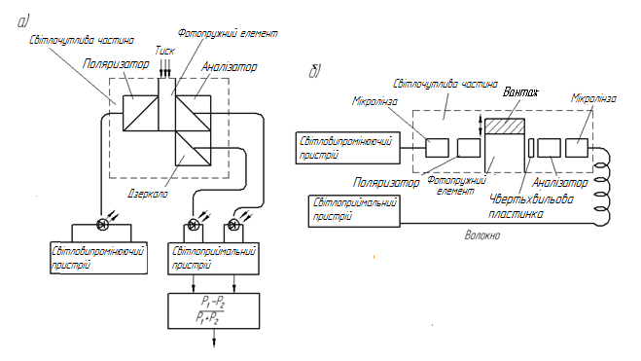

Рис.7.18. Схема датчиків тиску й прискорення, побудованих

на основі ефекту фото пружності

Значення сталих фотопружності для деяких некристалічних матеріалів, застосовуваних у цих датчиках, наведені в табл. 7.1.

Таблиця 7.1.

Значення сталих фотопружності

|  |  |  |
| --- | --- | --- |
| Матеріал | С, х10-11 м2/Н | λ, мкм |
| Плавлений кварц | 0,37 | 0,63 |
| Скло | 0,65 | 0,82 |
| Плексиглаз | 1,1 | 0,55 |
| Епоксидна смола | 5,2 |
| DAP | 3,8 |
| Бакеліт | 5,7 |

Схема датчика прискорення з використанням тунельного ефекта показана на рис.7.19.

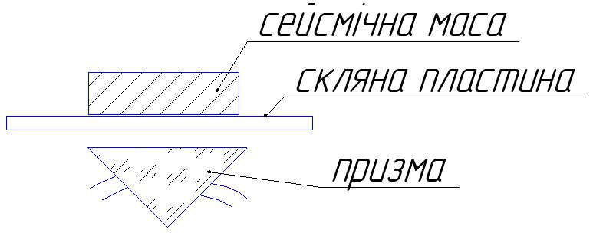

Рис.7.19. Схема датчика прискорення з використанням

тунельного ефекта

Принцип дії датчика заснований на тому, що під дією прискорення сейсмічна маса прогинає скляну пластинку. Відстань між скляною пластинкою і призмою ПВВ сорозмірна з довжиною хвилі випромінення. При зміні зазора частина випромінювання виходить за межі призми [18].

Світлова потужність, що виміряється за допомогою фотоприймального пристрою для датчика, наведеного на рис. 7.18 визначається співвідношенням:

 , (7.7)

де– вимірюваний тиск;

– напівхвильовий тиск, що визначається співвідношенням

; (7.8)

де $λ$- довжина хвилі випромінювання;

- довжина матеріала уздовж осі датчика;

С - стала фотопружності.

Математична модель, що характеризує вихідний сигнал (струм фотоприймача) описується співвідношенням:

 , (7.9)

де – потужність ( сила світла) оптичного випромінювання;

 – функція перетворення датчика;

 – величина, що виміряється за допомогою ВОД;

 – зовнішній вплив;

 – інтегральна струмова чутливість фотоприймача;

– коефіцієнт пропускання.

Для наведених схем датчиків прискорення їхні математичні моделі будуть відрізнятися тільки функцією перетворення датчика.

Для схеми датчика, показаного на рис. 7.18, математична модель буде мати такий вигляд:

, (7.10)

де – потужність випромінювача;

 – сейсмічна маса;

 – вимірюване прискорення;

 – стала фотопружністі матеріала;

 – довжина фотопружнього матеріала уздовж оптичної осі;

 – площа датчика під сейсмічною масою;

 – реальна струмова чутливість фотоприймача ;

,  і  – коефіцієнти втрат; поляризаційні, втрат на поглинання й втрат на відбиття Френеля відповідно.

Конкретизована математична модель ВОД на основі тунельного ефекта (рис.7.19) має такий вигляд:

 , (7.11)

де  – коефіцієнти відбиття на призмі ПВВ для хвиль, поляризованих у взаємно перпендикулярних площинах;

*Рвх* – потужність випромінювання, що надходить на вхідний торець приймаючого світловода при відсутності прогину скляної пластинки;

– потужність (сила світла) оптичного випромінювання, що вводиться у призму ПВВ;

 – потужність випромінювання, що виходить за межі призми ПВВ в результаті порушення явища ПВВ;

- площа вхідного торця фотоприйомного світловода;

- площа катетної грані призми;

 – реальна струмова чутливість фотоприймача.

Зв'язок товщини зазора між скляною пластинкою й призмою ПВВ з вимірюваним прискоренням визначається співвідношенням:

 , (7.12)

де  – відповідно радіус, товщина, модуль Юнга й коефіцієнт Пуассона скляної пластинки;

 – початкове значення зазору;

 – сейсмічна маса;

 – площа скляної пластинки;

– вимірюване прискорення.

Реальна струмова чутливість фотоприймача датчика визначається наступним співвідношенням:

 , (7.13)

де  – інтегральна струмова чутливість фотоприймача;

 – коефіцієнт використання світлового потоку.

Величину коефіцієнта використання світлового потоку можна знайти з співвідношення:

 , (7.14)

де – спектральна характеристика світлового потоку випромінювання, що падає на фотоприймач;

– спектральна чутливість фотоприймача, визначена по еталону.

Коефіцієнт пропускання системи може бути розрахований з використанням матриць Мюллера. Рівняння, застосовуване при цьому, наступне :

 , (7.15)

де  і  – вектори Стокса вихідного й падаючого випромінювання;

 – матриця Мюллера фазової пластинки;

 – матриця Мюллера аналізатора;

 – матриця Мюллера фотопружнього елемента;

 – матриця Мюллера поляризатора.

Вектори Стокса містять наступний перелік параметрів:

 ; , (7.16)

де  і  – інтенсивності вихідного й падаючого пучків променів;  
 ,  і  – параметри, що визначають ступінь і вид поляризації вихідного й падаючого пучків випромінювання.

**7.5. Датчики для виміру електричних величин**

Схема датчика магнітного поля на основі ефекта Фарадея показана на рис.7.20.

Принцип дії датчика заснований на обертанні площини поляризації елементом Фарадея під дією магнітного поля. Кут повороту площини поляризації визначається з наступного співвідношення:

 , (7.17)

де  – стала Верде;

 – напруженість магнітного поля;

 – довжина елемента Фарадея.

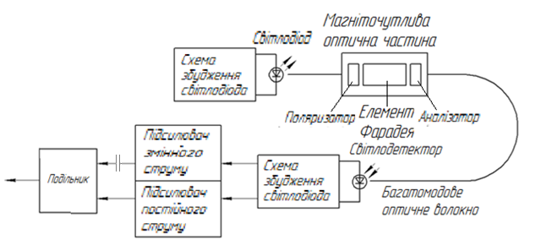

Рис.7.20. Схема датчика магнітного поля

Матеріали, які використовують для елемента Фарадея - це діелектрики і феромагнетики. У діелектриках (BSO) має місце ефект оптичної активності під впливом ефекта фотопружності. Кут поворота площини поляризації визначається наступним співвідношенням:

, (7.18)

де  – стала фотоактивності матеріала.

Для феромагнетиків кут поворота площини поляризації визначається співвідношенням:

 , (7.19)

де – магнітний потік, що відповідає стану насичення;

 – кут поворота площини поляризації при напруженості магнітного поля .

 – напруженість магнітного поля;

 – довжина фоточутливого елемента.

Один з варіантів оптичної частини датчика магнітного поля показано на рис. 7.21. Датчик містить волокно для підвода світлового потока, елемент Фарадея, аналізатор і поляризатор виготовлені в одному блоці.

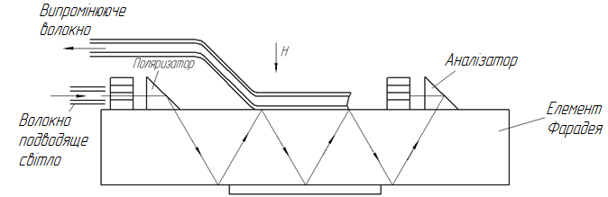

Рис.7.21. Оптична частина датчика магнітного поля

Схема оптичної частини магнітного датчика з об'єднанням оптичних елементів показана на рис. 7.22.

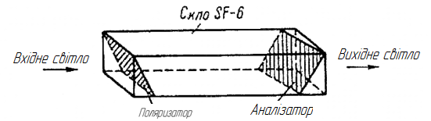

Рис.7.22. Оптична частина магнітного датчика з об'єднаними оптичними елементами

Схема датчика для виміру напруженості електричного поля на основі ефекта Покельса показана на рис.7.23. Як матеріал у таких датчиках застосовують ніобат літію.

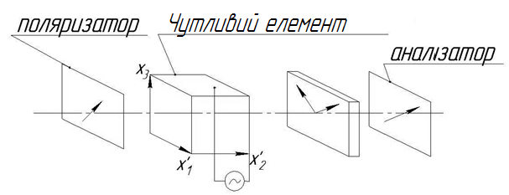

Рис. 7.23. Схема датчика для виміру напруженості електричного поля на основі ефекта Покельса

На рис.7.23 ,  це головні оптичні осі кристала, а  – вісь, у напрямку якої діє прикладене електричне поле.

Світлова потужність на виході датчика визначається співвідношенням:

 , (7.20)

де – середня потужність джерела випромінювання при відсутності електричного поля;

– прикладена електрична напруга;

– напівхвильова напруга, при якій фаза сигналу зсувається на .

Величина напівхвильової напруги визначається відповідно до формули:

 , (7.21)

де  – електрооптичний коефіцієнт;

 – показник заломлення чутливого елемента при відсутності прикладеної напруги.

Залежність зсуву фази сигнала від прикладеного електричного поля має такий вигляд:

 , (7.22)

де  – напруженість електричного поля.

Датчик для виміру напруги, або сили струму, з використанням п’єзоелемента показаний на рис.7.24.

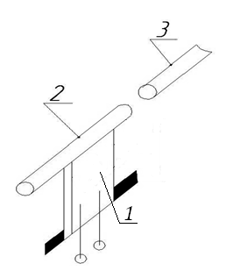

Рис.7.24. Схема датчика для виміру напруги або сили струму з використанням п’єзоелемента: 1-п’єзоелемент; 2- світловод, що підводить виприінювання; 3- світловод, що сприймає випромінювання

Датчик містить пластину п’єзоелемента 1, який прогинається під дією зовнішньої напруги або внаслідок проходження струму. При цьому величина відхилення пропорційна амплітуді діючих факторів. На пеьзоелементі закріплений світловод 2, який підводить випромінювання. Поток, що сприймається світловодом 3, змінюється в залежності від величини прогину світловода 2. Надалі оптичний сигнал перетворюється в електричний.

**7.6. ВОД на базі інтерферометричних схем**

Деякі схеми таких датчиків показані на рис. 7.25.ВОД з волокном в якості чутливого елемента в основному реагують на зміну фази оптичного сигналу. Ці зміни виникають при зовнішніх впливах на світловод, обумовлених механічними деформаціями, тиском, температурою, магнітним або електричним полем. Зміна фази електромагнітного випромінювання, що поширюється у світловоді, може бути визначена з співвідношення:

 , (7.23)

де  і  – довжина й зміна довжини світловода;

 і  – стала поширення і її зміна у світловоді.

|  |  |
| --- | --- |
|  | Температура  Тиск  Деформація  Напруга магнітного поля  Звуковий тиск |
| Електричний струм  Напруга магнітного поля (ефект Фарадея) |
| Звуковий тиск (мікровигин)  Концентрація газу  Радіоактивне випромінювання |
| Розподіл температури  Деформації аномалій |

Рис.7.25. Структурні схеми ВОД з волокном в якості чутливого елемента

Більшість типів цих датчиків використовують різні види волоконо-оптичних інтерферометрів (ВОІ). Схеми деяких ВОІ показані на рис. 7.26.

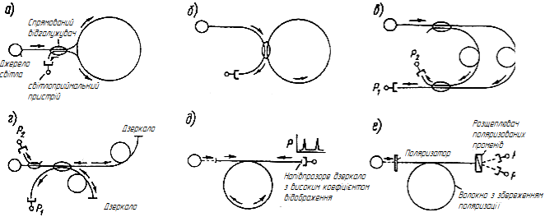

Рис. 7.26. Схеми волоконно-оптичних інтерферометрів: а - кільцевий; б - кільцевий Фабрі; в - Маха-Цендера; г - Майкельсона; д - Фабрі-Перо; е - з поляризованими модами

Зміна  визначається з наступного співвідношення:

 , (7.24)

де  – відхилення показника заломлення;

 – зміна радіуса осердя світловода.

ВОД фазової модуляції в основному будуються на основі схеми інтерферометра Маха-Цендера. Принцип дії заснований на зміні оптичної довжини ходу в одному з каналів. При цьому потужність, що реєструється фотодетектором пропорційна зміні фази в одному з каналів відповідно до співвідношення:

 , (7.25)

де  – зміна фази в одному з каналів.

Зміну фази в каналі можна визначити користуючись наступним співвідношенням:

 , (7.26)

де  – зміна оптичної довжини ходу променя в одному з каналів.

На цьому принципі заснована схема роботи датчика звукового тиску, що показана на рис. 7.27. [18].

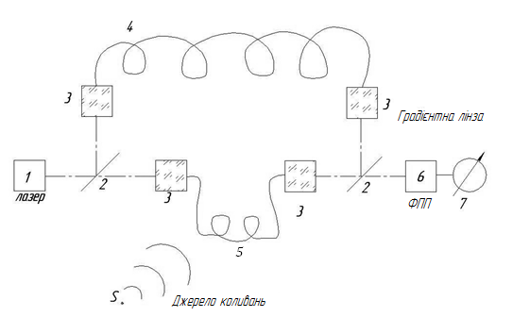

Рис.7.27. Структурна схема датчика звукового тиска:

1 – лазер; 2 – дільник; 3 – селфок; 4 – опорний світловод; 5 сигнальний світловод; 6 – фотоприймальний пристрій; 7 – індікатор; S – джерело звукових коливань

Зміна сигналу на виході приймача визначається пропорційно співвідношенню:

 , (7.27)

де  – потужність випромінювача;

 – коефіціент пропускання системи;

 – чутливість фотоприймача;

 – зміна фази.

Зміна  в сигнальному світловоді обумовлена зовнішнім звуковим тиском. Зміна фотоструму визначається співвідношенням:

 , (7.28)

де  – довжина сигнального світловода;

– зміна звукового тиску.

Звуковий тиск міняє показник заломлення. Для світловода зміна показника заломлення визначається співвідношенням:

 , (7.29)

де  – поперечна й поздовжня напруги у світловоді при впливі зовнішнього тиску;

– коефіцієнти фотопружності;

– модуль Юнга.

Звуковий тиск міняє також довжину світловода й відносна зміна довжини світловода визначається співвідношенням:

 , (7.30)

де , – об'ємний і відносний модулі пружності матеріалу світловода.

Вимір фазового зсува випромінювання у світловоді може бути використаний для побудови ВОД прискорень - акселерометрів. Як первинний перетворювач, застосовують один або два світловода з'єднаних з інерціальною масою.

Відносну зміну довжини світловода під впливом зовнішнього прискорення визначають з співвідношення:

 , (7.31)

де – інерціальна маса;

– модуль пружності;

– площа поперечного перерізу сигнального світловода.

Якщо зневажити зміною показника заломлення при поздовжньому впливі механічних зусиль, то зміна фази в результаті поздовжнього подовження визначиться наступним співвідношенням:

 , (7.32)

де – діаметр осердя світловода.

Акселерометр на базі інтерферометра Маха-Цендера показаний на рис.7.28.

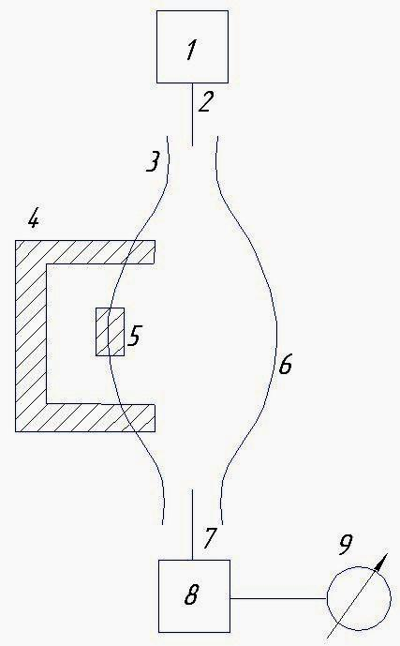

Рис.7.28. Акселерометр на базі інтерферометра Маха-Цендера:

1 - джерело випромінювання; 2 - збуджуючий світловод; 3 - сигнальний світловод; 4 - рамка для кріплення сигнального світловода; 5 - інерціальна маса; 6 - опорний світловод; 7 - світловод фотоприймача; 8 - мікропроцесор; 9 – індикатор

Фазові інтерферометричні датчики можуть застосовуватися для виміру струму або напруги. При цьому використовується вплив температури терморезистора на зміну фази сигнала. Схема ВОД для виміру струму показана на рис. 7.29.

Під впливом струму міняється температура терморезистора 5, а це в свою чергу приводить до зміни фізичних властивостей світловода 3.

Вплив температури на зміну фази на одиницю довжини світловода визначається співвідношенням:

 , (7.33)

де – хвильове число;

– радіус осердя світловода.

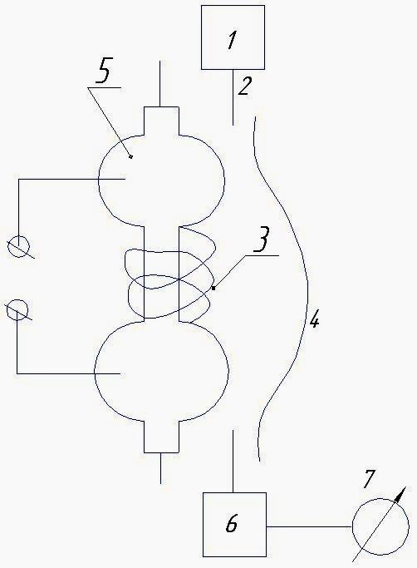

Рис. 7.29. Структурна схема ВОД для виміру струму:

1 – джерело; 2 – напрямлений розгалуджувач; 3 – сигнальний світловод; 4 – опорний світловод;5–термоопір;6– фотоприймальний пристрій; 7 – індикатор

ВОД на базі міжмодовой інтерференції застосовуються у витратомірах - приладах для виміру витрат рідини або газу. Схема такого датчика показана на рис. 7.30.

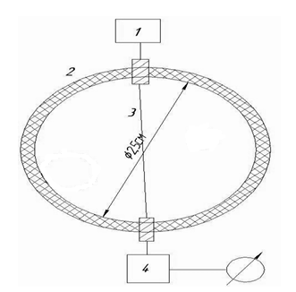

Рис. 7.30. ВОД для виміру витрат рідини або газу:

1 - джерело випромінювання; 2 - труба, по якій протікає рідина або газ; 3 - багатомодовий світловод; 4 – фотоприймальний пристрій

Зміна витрат рідини або газу впливає на швидкість поширення їх усередині труби. Зміна швидкості приводить до деформації світловода, а це у свою чергу впливає на сталу поширення різних мод у світловоді й міняє картину міжмодової інтерференції, що реєструється приймачем 4.

**7.7. Волоконний гіроскоп. Датчики іонізуючих випромінювань. Датчики з волоконними джгутами**

Волоконний гіроскоп

Волоконний гіроскоп заснований на ефекті Саньяка. Він володіє рядом переваг у порівнянні із звичайним механічним гіроскопом, а саме:

1. простота конструкції;
2. короткий час запуску;
3. висока чутливість і лінійність;
4. низька споживана потужність;
5. відсутність рухомих деталей.

Схема волоконного гіроскопа базується на застосуванні кільцевого інтерферометра й показана на рис. 7.31.

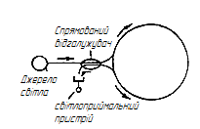

Рис.7.31. Схема волоконного гіроскопа

Час поширення променя в інтерферометрі визначається співвідношеннями:

* поширення за годинниковою стрілкою:

 ; (7.34)

* поширення проти годинникової стрілки:

 , (7.35)

де – радіус кільця інтерферометра;

- вимірювана кутова швидкість;

с - швидкість поширення електромагнітних коливань.

Різниця часу поширення світла з урахуванням с >> $Ω$, визначається наступним співвідношенням:

 , (7.36)

де – площа витка світловода;

 – кількість витків світловода.

З урахуванням цього різниця довжини оптичних шляхів буде визначатися наступним співвідношенням:

 . (7.37)

Виникає також різниця фаз при поширенні випромінювання, що описується наступним співвідношенням:

 , (7.38)

де * –* хвильове число.

Лазерний волоконний гіроскоп дозволяє визначати значення кутової швидкості 0,001 град/годину.

ВОД з волоконними джгутами, що передають випромінювання

Сукупність волокон утворюють джгут. Розрізняють джгути з регулярним і нерегулярним укладаннями. Перші застосовуються для передачі зображення, а другі використовуються як освітлювачі.

Основні характеристики джгутів наступні:

* світлопропускання;
* роздільна здатність;
* числова апертура;
* модуляціонно-передавальна функція;
* міжелементна нерівномірність (мікроструктурний шум), що виникає в результаті мозаїчності структури джгута;
* дефектність, що виражається в локальній частковій втраті світлопропускання.

Окремі світловоди можуть бути укладені так, що лінії, які з'єднують їхні центри, утворять квадрат (квадратне укладання), або так, що центри світловедучих осередків лежать у вершинах рівносторонніх трикутників (гексагональне укладання). У першому випадку площа неробочої відстані між волокнами становить 21,5%, а в другому - 9%.

Роздільна здатність пучка волокон дорівнює:

 , (7.39)

де  – період укладання волокон, що дорівнює мінімальній відстані між їхніми центрами.

Якщо позначити, що

 , (7.40)

де *Dc* – діаметр осердя;

$δ-$ товщина оболонки;

то роздільна здатність джгута буде дорівнювати:

* для квадратного укладання

 ; (7.41)

* для гексагонального укладання

 . (7.42)

Роздільна здатність при гексагональному укладанні в 1,15 разів більше, ніж при квадратному.

Обсяг інформації N, переданий неруховим пучком волокон, визначається числом світловодів на площі поперечного перерізу джгута S:

* при квадратному укладанні

 ; (7.43)

* при гексагональному укладанні

 . (7.44)

Тобто в другому випадку обсяг інформації в 1,32 рази більше.

Підвищення роздільної здатності джгута може бути досягнуте при зворотно-поступальному або циркуляційному зсуві пучка волокон. При цьому відбувається згладжування мозаїчності зображення й дефектів структури волоконної деталі. Для досягнення ефекту згладжування досить переміщення джгута на 4-5 діаметрів жили. При цьому роздільна здатність джгута може бути підвищена в 2,44 рази. Часто використовують декілька послідовно з'єднаних джгутів, при цьому роздільна здатність падає незначно.

Для зменшення мозаїчності структури зображення може бути застосоване наступне:

1. окуляр малого збільшення, що не розрішає мозаїчну структуру;
2. розфокусування проекційного об'єктива; при цьому розфокусування повинно бути таким, щоб розмір кола розсіювання в 2-3 рази перевищував ширину прошарку між жилами;
3. спектральне розкладання кожного елемента об'єкта на вході в джгут і згортання спектра на виході;
4. для повного зняття мозаїчності застосовують голографічний метод.

ВОД іонізуючих випромінювань

ВОД іонізуючих випромінювань можна розділити на 3 основні групи:

1. Датчики сумарної дози випромінювання, що використовують ефект наведеного поглинання у волоконному світловоді (рис. 7.32).

світловод

Джерело випромінювання

Фотоприймач

Ф

Рис. 7.32. Структурна схема датчика сумарної дози випромінювання

1. Датчик, що використовує ефект наведеного поглинання в поєднанні з рефлектометрією показаний на рис 7.33.

Вимір сумарної дози іонізуючого випромінювання в цьому датчику заснований на ефекті наведеного поглинання, а саме збільшенні оптичних втрат у волоконному світловоді при опроміненні. Перевагою таких ВОД є широкий діапазон енергій, що реєструються. Довжина волоконного світловода становить сотні метрів.

Нестабільності джерела і приймача випромінювання компенсуються шляхом застосування диференційної схеми ВОД. Просторовий розділ уздовж волокна забезпечується рефлектометрією, тобто виміром параметрів назад розсіяного світла.

Фотоприймач

Блок керування

Фотоприймач

Джерело випромінювання

ФВолоконний світловод

4

2

1

3

Рис. 7.33. Структурна схема датчиків, що використовують

ефект наведеного поглинання в поєднанні з рефлектометрією:

1 - спрямований відгалужувач; 2 – світловоди; 3 - фотоприймач, що реєструє іонізуюче випромінювання; 4 - фотоприймач опорного сигнала

1. Структурна схема сцинциляційного детектора показана на рис.7.34.

Даний детектор призначений для реєстрації сцинцилляцій ядерного випромінювання. У його склад входить синтетичний алмаз 1 ( рис.7.34). Для алмазу повинні виконуватись вимоги: концентрація домішок азоту менше ніж 150 частин на мільйон; концентрація домішок нікелю, міді, марганцю, алюмінію або їхніх сумішей (або солей) не може перевищувати 1000 частин на мільйон; концентрація домішок заліза і кобальта повинна бути меншою 10 частин на мільйон. Детектор також містить фотоелектричний помножувач 3 і волоконний джгут 2, що передає світловий спалах в алмазі до фотоприймача.

У волоконний джгут 2 повинні входити сотні оптоволоконних світловодів для передачі найбільшого числа спалахів, що виникли в алмазі. Необхідно відзначити, що як елемент 1 може використовуватися також блок склеєних кристалів алмаза, або нанесений на нього шар поглинаючої речовини. У якості такої речовини може бути застосований поліетилен. Це дозволяє реалізувати деяку вибірковість у реєстрації тих або інших радіаційних часток.

2

1

3

Рис. 7.34. Структурна схема сцинтиляціоного детектора: 1- синтетичний алмаз; 2 – світловод; 3 – фотодетектор

**7.8. Контрольні питання до сьомого розділу**

1. Які типи ВОД існують?

2. Які фізичні ефекти використовують у ВОД?

3. Які параметри можна вимірювати за допомогою ВОД?

4. Назвіть джерела шумів у ВОД.

5. Які основні шляхи підвищення співвідношення сигнал/шум?

6. Які методи використовують для компенсації дрейфа нуля?

7. Які ВОД використовують для виміру механічних величин?

8. Які фактори визначають струм фотоприймача у ВОД?

9. Які ВОД використовують для виміру електричних величин?

10. Які матеріали використовують у ВОД в якості чутливих елементів?

11. Які схеми ВОД де волокно використовується в якості чутливого елемента?

12. Які волоконно-оптичні інтерферометри використовуються у ВОД?

13. Наведіть приклади використання волоконно-оптичних інтерферометрів для виміру фізичних величин.

14. Яка схема волоконного гіроскопа і його переваги перед механічним гіроскопом?

15. Основні характеристики ВОД з волоконними джгутами.

16. Як уникнути мозаїчної структури зображення?

17. Наведіть приклади схем ВОД для вимірювання іонізуючих випромінювань.

**РОЗДІЛ 8**

**ОСНОВНІ ХАРАКТЕРИСТИКИ ДІЕЛЕКТРИЧНИХ ПЛІВКОВИХ ХВИЛЬОВОДІВ ДЛЯ ІНТЕГРАЛЬНОЇ ОПТИКИ**

**8.1. Характеристики діелектричних плівкових хвильоводів**

Інтегральна оптика (ІО) - це оптика тонких плівок. Технологія виготовлення елементів ІО схожа з технологією виготовлення елементів мікроелектроніки.

Основне призначення елементів інтегральної оптики - різні функціональні перетворення сигналів: модуляція, перемикання каналів, створення мультиплексорів і демультиплексорів, пристроїв, що випромінюють і фотоприймальних пристроїв. Інтегральні елементи застосовуються також у ВОД для виміру фізичних величин, у ВОЛЗ, в оптичних обчислювальних машинах [11,17].

Переваги ІО:

* мінімальні габарити;
* більш низькі керуючі напруги;
* менше споживання потужності;
* більша надійність.

Основою ІО є діелектричний хвильовод, схема якого показана на рис. 8.1.

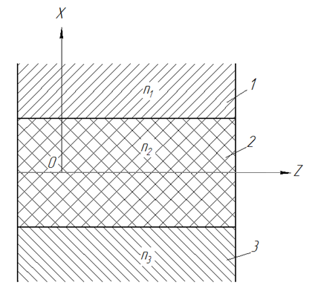

Рис.8.1. Діелектричний хвильовод: 1 – захисний шар; 2 – діелектричний хвильовод; 3 – підкладка; ,  і  - показники заломлення захисного шару, хвильоводу й підкладки відповідно

Якщо припустити, що плівка хвильоводу не обмежена по координаті Z і у хвильоводі поширюється плоска хвиля уздовж осі Z з сталою поширення , то зміна напруженості електричного поля по координатах X і Y для кожного з прошарків 1–2–3(покриття – плівка - підкладка) визначається співвідношенням:

 , (8.1)

де ni– параметр, що характеризує значення показника заломлення в першому, другому і третьому прошарках;

 – хвильове число;

 – стала розповсюдження.

Стала розповсюдження залежна від того, під яким кутом випромінювання розповсюджується стосовно осі хвильовода. Аналогічне рівняння можна записати також для зміни напруженості магнітного поля. При цьому в співвідношенні (8.1) необхідно замінити параметр  на .

Розв'язанням цього рівняння є або синусоїдальні, або експоненційні функції в кожній з областей залежно від співвідношення між ,  і .

На рис.8.2 показані різні типи мод, що поширюються в структурі інтегральної схеми згідно з співвідношенням (8.1).

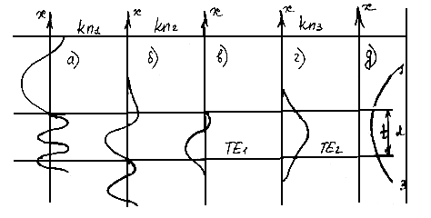

Рис.8.2. Типи мод, що поширюються в структурі інтегральної схеми:

а - радіаційна повітряна мода; б - радіаційна мода підкладки; в - утримувана у світловоді мода; г - нереалізована мода; д - нестабільна мода;  – товщина діелектричної плівки

Число підтримуваних у хвильоводі мод залежить від товщини діелектричного хвильовода, від співвідношень показників заломлення ,  і . Для хвильовода, так само як і для світловода, існує частота відсічення електромагнітного випромінювання , нижче якої втрачаються хвильові властивості плівки, що дорівнює:

 . (8.2)

З співвідношення (8.2) може бути знайдена довжина хвилі зрізу з.

При роботі з певною довжиною хвилі випромінювання для забезпечення поширення необхідної кількості мод необхідно підбирати показники заломлення середовищ ,  і .

Якщо (над хвильоводом повітря), то різниця показників заломлення  між підкладкою і плівкою повинна бути:

 , (8.3)

де – кількість мод, розповсюджуваних у хвильоводі;

 – товщина хвильовода;

 – довжина хвилі випромінювання, що поширюється у хвильоводі.

Якщо як підкладку використовувати арсенід галія (GaAs), для якого , а  і товщина плівки , то для *m=*1, отримаємо .

Чим менша товщина плівки, тим більша частина енергії розповсюджується за межами хвильовода, тому вводять поняття ефективної товщини хвильовода. Ефективна товщина хвильовода це та товщина, у межах якої поширюється 99% всієї енергії:

 , (8.4)

де  – реальна товщина плівки;

 – відстань зверху й знизу хвильовода, при яких енергія зменшується в e разів стосовно максимальної.

Існує мінімум ефективної товщини хвильовода, що дорівнює:

 . (8.5)

Якщо підкладка GaAs на довжині хвилі мкм, ефективна мінімальна товщина плівки повинна становити  мкм.

При розробці пристроїв ІО існує ряд принципових обмежень. Перше обмеження пов'язане з мінімально можливою товщиною плівки, що повинна задовільняти нерівності:

 . (8.6)

Якщо взяти  мкм, то мінімально можлива товщина плівки  мкм.

Для ефективного керування схемами необхідно забезпечити взаємодію пучка випромінювання з керуючим полем на певній довжині L (друге обмеження):

 , (8.7)

де  – зміна показника заломлення під дією електричного поля.

Одна з основних проблем ІО - це проблема матеріалів. При виборі матеріала враховують наступні властивості:

* акустооптичі;
* електрооптичні;
* якість хвильовода;
* можливість інтеграції з джерелом випромінювання;
* можливість інтеграції з приймачем випромінювання;
* можливість інтеграції з електронними керуючими схемами;
* складність технології.

Всі схемонесучі матеріали ІО можуть бути розбіті на три класи:

1. монокристали;
2. полікристали;
3. аморфні матеріали.

У монокристалах використовують акустооптичні і електрооптичні ефекти, але як хвильоводи вони погані (велике поглинання).

Для створення лазерних структур застосовують наступні композиції матеріалів:

 для лазера на довжині хвилі  мкм;

 для лазера на довжині хвилі  мкм.

Для фотоприймальних пристроїв беруться ти ж композиції з іншим процентним складом компонентів.

Як полікристали застосовують матеріали . У цих матеріалах краще реалізується електрооптичний ефект. На базі цих матеріалів роблять модулятори, перемикачі, спрямовані відгалужувачі. До таких матеріалів також належить і п’єзокераміка (ЦТСЛ).

Аморфними матеріалами є різні стекла, нітрит кремнію, фотохромні матеріали. В основному такі матеріали застосовуються для виготовлення хвильоводів.

**8.2. Класифікація інтегрально-оптичних елементів і схем**

Всі інтегрально-оптичні елементи (ІОЕ) розбиті на 3 класи:

* структурні елементи;
* інтегрально-оптичні схеми першого рівня інтеграції;
* інтегрально-оптичні схеми другого рівня інтеграції.

Структурні елементи - найбільш прості елементи ІОС. До цього класу належать найбільш прості елементи, які утворять елементарну хвильоводну конфігурацію. Перелік цих елементів наступний:

1. хвильоводи оптичні:

* полоскові;
* планарні.

1. активні епітаксіальні шари:

* випромінюючі;
* фотоприймальні.

1. хвильоводні переходи;
2. вигини полоскові:

* круглі;
* параболічні;
* східчасті.

1. розгалуження й перетинання полоскові:

* Y - розгалуження;
* – розгалуження;
* Т - розгалуження;
* Х - перетинання.

1. пов'язані хвильоводи (можна передавати енергію від одного до іншого):

* полосковий і полосковий;
* полосковий і планарний.

1. лінзи хвильоводні:

* лінза Люнеберга;
* геодезична лінза.

1. дифракційні гратки;
2. фоточутливі хвильоводні шари;
3. буферні шари;
4. хвильоводні призми.

За допомогою цих елементів забезпечують:

* ввід випромінювання в схему й вивід за допомогою хвильоводних переходів, дифракційних граток, фоточутливих шарів, планарних лінз;
* зв'язок хвильоводів різної ширини, глибини й висоти один з одним (хвильоводні переходи);
* розподіл потужності на два й більше каналів (різні розгалуження);
* відгалуження мод випромінювання з одного каналу в іншій (зв'язані оптичні хвильоводи).

Для зручності основні структурні інтегрально-оптичні елементи зведені в табл.8.1. Основними структурними елементами будь-якої інтегральної схеми є хвильоводи. Їх виготовляють зі скла, плавленого кварцу, кераміки.

Відомі наступні варіанти виготовлення оптичних хвильоводів:

1. полоскові:

* гребінчасті;
* утоплені;
* занурені.

1. планарні:

* виступаючі;
* занурені;
* утоплені.

Таблиця 8. 1

Основні структурні елементи інтегральної оптики

|  |  |  |
| --- | --- | --- |
| Структурні елементи | | |
| Хвильоводи оптичні | - Полоскові  - Планарні | |
| Активні епіксіальні прошарки | - Випромінюючі  - Приймальні | |
| Хвильоводні переходи | - Рупорні | |
| Згини полосові | - Круглі  - Параболічні  - Східчасті | |
| Розгалуження та перетини полоскові | Y - розгалуження  Ψ - розгалуження  Т - розгалуження  Х – перетин | |
| Зв’язані хвильоводи | - полосковий і полосковий  - полосковий і планарний | |
| Лінзи хвильоводні | - Люнеберга  - геодезичні | |
| Дифракційні гратки | Сформовані модуляцією | - товщини хвильовода  - показника заломлення |
| Фоточутливі хвильоводні прошарки |  | |
| Буферні прошарки |  | |
| Призми хвильоводні |  | |

Технологічні варіанти виготовлення гребінчатих хвильоводів наступні:

1. розпилення:

* високочастотне;
* реактивне;
* електронно-променеве;
* термічне.

1. полімеризація:

* плазмена;
* високочастотна;
* електронно-променева;
* фотополімеризація;
* термічна.

1. епітаксія:

* рідинофазна;
* парофазна;
* металоорганічне осадження;
* молекулярно-променева.

Варіанти виготовлення занурених і втоплених хвильоводів наступні:

* дифузія;
* імплантація іонів;
* опромінення.

Основні характеристики хвильоводів з ніобата літію наведені в табл.8.2.

Таблиця 8.2

Характеристики хвильоводів з ніобата літія

|  |  |  |  |
| --- | --- | --- | --- |
| Спосіб | Іони оксиду | Δn | α дБ/см, λ=0,63 мкм |
| Іонний обмін | Ag+, Te+ | 0.03, 0.12 | 0.7...…13 |
| Дифузія зворотня | Li2O | 0.003 | 0.1...…03 |
| Дифузія пряма | Ti+ | 0.03 | 0.3...…10 |

Технологічні прийоми виготовлення полоскових гребінчатих та занурених хвильоводів показані в табл.8.3.

Таблиця 8.3

Технологічні методи виготовлення елементів інтегральної оптики

|  |  |  |
| --- | --- | --- |
| Гребінчасті | Занурені (канальні) |  |
| Розпилення:  - високочастотне  - реактивне  - електронно-променеве  - термічне | Дифузія:   1. Пряма  * титана * селена * кадмія * ніобія * цинка  1. Зворотня:  * оксида літія  1. Іонний обмін:  * калія * натрія * галія * срібла |
| Полімеризація:  - плазмова  - високочастотна  - електронно-променева  - фотополімерізація  - термічна | Імплантація іонів:   * галія * літія * вісмута * азота * водню |
| Епітаксія:  - рідиннофазна  - парофазна  - метало-органічне осадження  - молекулярно-променева | Опромінення:   * ультрафіолетове * нейтронами * рентгенівське * електронами |

**8.3. Елементи інтегральної оптики**

Вигини полоскових хвильоводів

На рис. 18.3 показаний S-образний вигин хвильоводу із двома секціями.

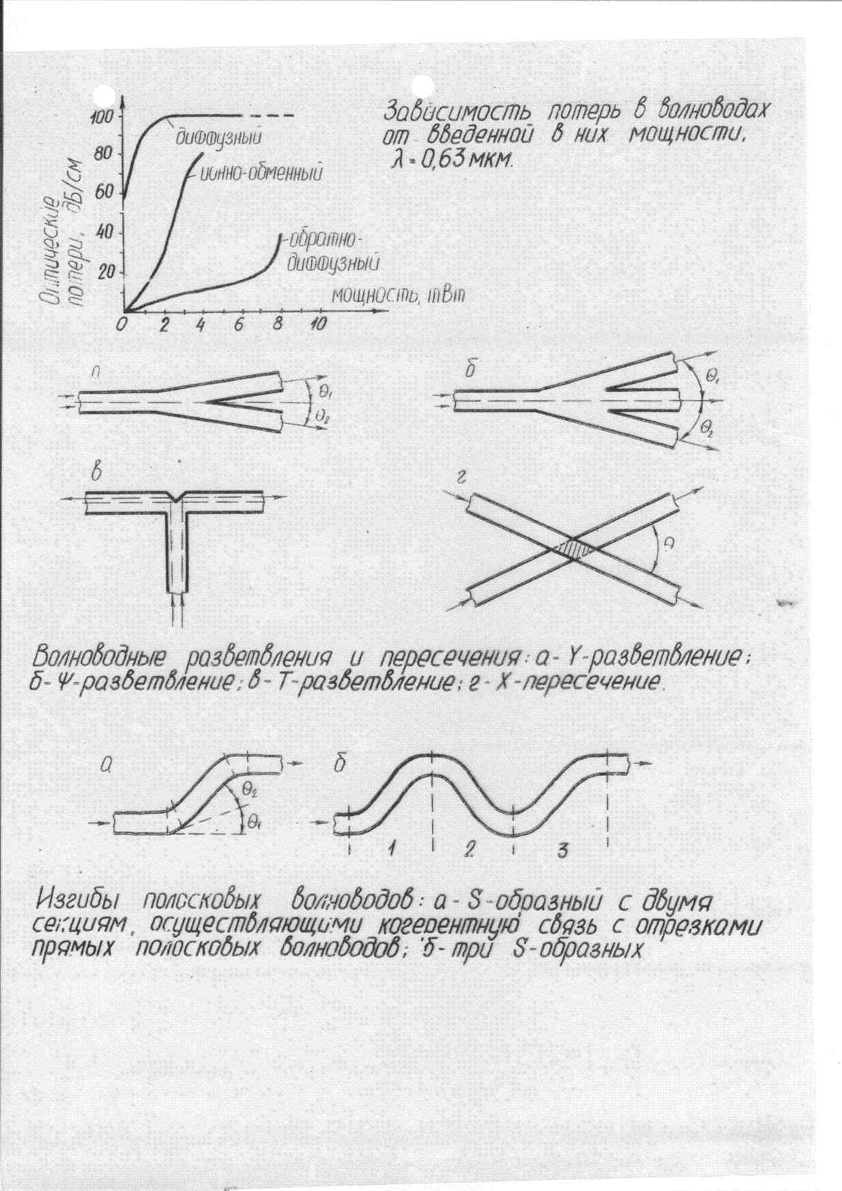

Рис. 8.3. S - образний вигин хвильоводу

Одним з найважливіших параметрів у хвильоводах є втрати. Якщо радіус вигину  визначається з нерівності:

, (8.8)

де - відстань уздовж підкладки, при який амплітуда хвилі падає в (е) разів, то втрати будуть незначними.

Зв'язок хвильоводів здійснюється завдяки перекриттю електромагнітних полів у зоні вигину й визначається співвідношенням:

 , (8.9)

де ,  – значення показників заломлення хвильоводу в зоні вигину

Хвильоводні розгалуження

Розгалуження й перетинання полоскових хвильоводів використовуються для розподілу світлової потужності, фільтрації й перетворення мод.

Y – розгалуження можуть бути симетричними й несиметричними. При великих кутах  і ,і при нерівності цих кутів оптична потужність ділиться несиметрично. При малих кутах  і при різних значеннях ширини полоскових хвильоводів завжди будуть кути  й , при яких потужності будуть рівні.

Розгалужувач Т - типу дозволяє розділити потужності в співвідношеннях: 0,75:1; 1:1; 1:0,75.



Рис. 8.4. Хвильоводні розгалуження й перетинання:а- Y розгалудження; б- $Ψ$ розгалуження; Т розгалуження; Х розгалуження

Х - перетинання може бути використане як перемикаючий канал з використанням ефекта Покельса і явища ПВВ. Для цього над зоною перетинання необхідно розмістити управляючий електрод.

Пов'язані хвильоводи

Хвильоводи такого типу показані на рис. 8.5.

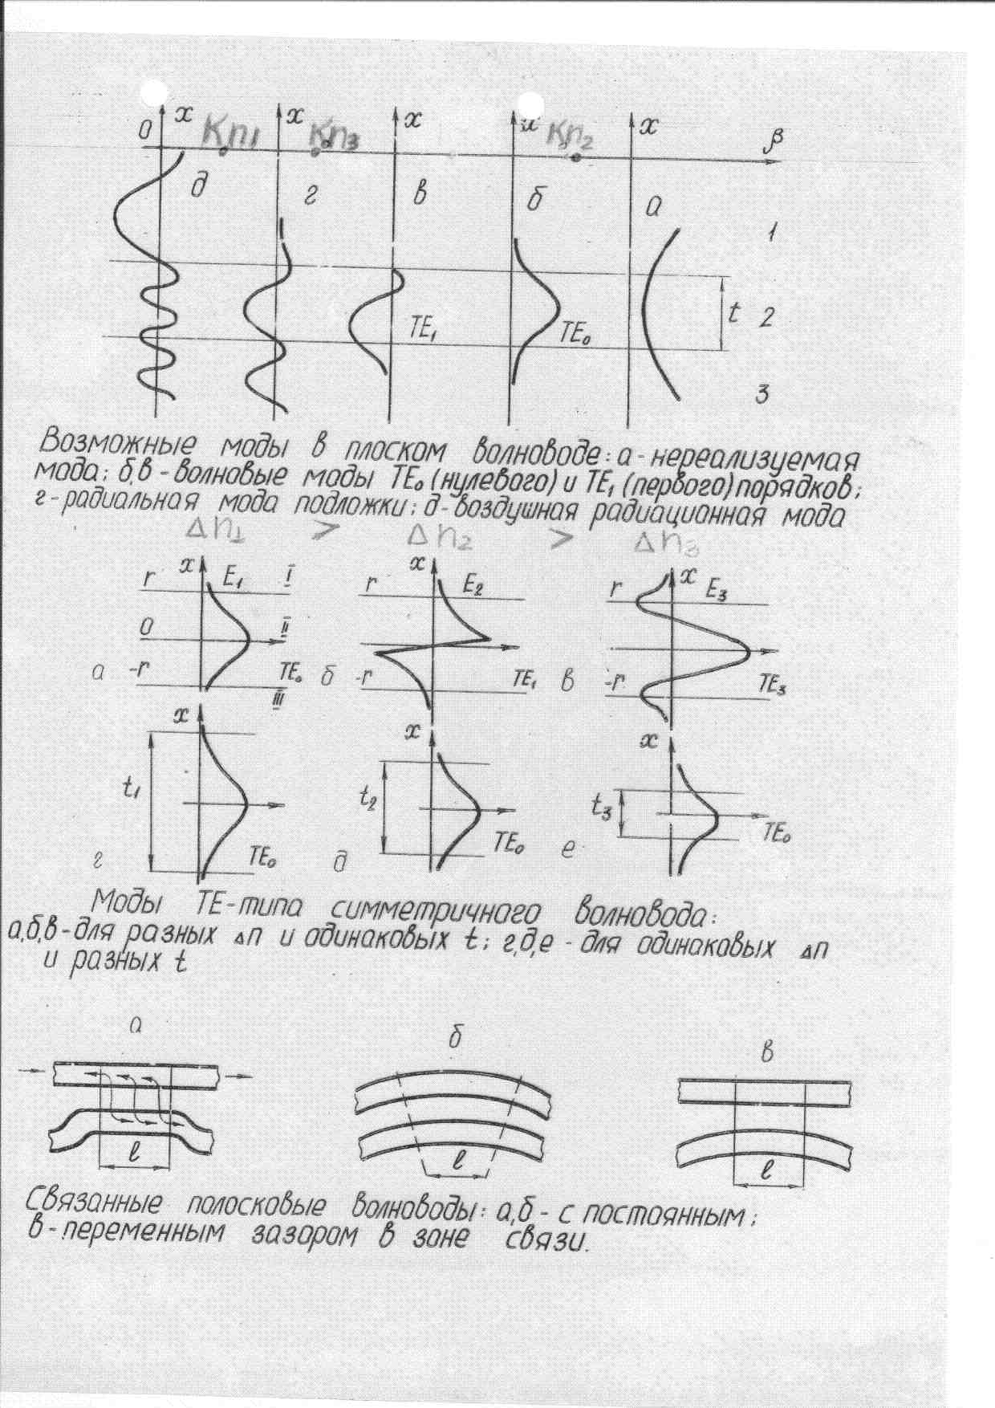

Рис. 8.5. Пов'язані полоскові хвиль оводи: а,б – з постійним зазором,

в – з змінним зазором в зоні зв’язку

Хвильоводні лінзи

До хвильоводних лінз відносять:

* лінзу Люнеберга;
* геодезичну лінзу.

Лінза Люнеберга - це частина сфери на поверхні світловода. Недолік такої лінзи визначається труднощами підбора матеріала з показником заломлення більшим ніж у хвильовода.

Параметри лінзи Люнеберга:



Геодезична лінза являє собою поглиблення або піднесення над поверхнею підложки, тому її властивості не залежать від показника заломлення. Якщо поглиблення напилюється дзеркальним покриттям, тоді у лінзи відсутній хроматизм.

Параметри геодезичної лінзи:



Дифракційні гратки

Дифракційні гратки застосовуються для двох цілей:

* для вводу випромінювання у хвильовод;
* для утворення резонатора на поверхні хвильоводу.

На рис. 8.6 показані дифракційні гратки.

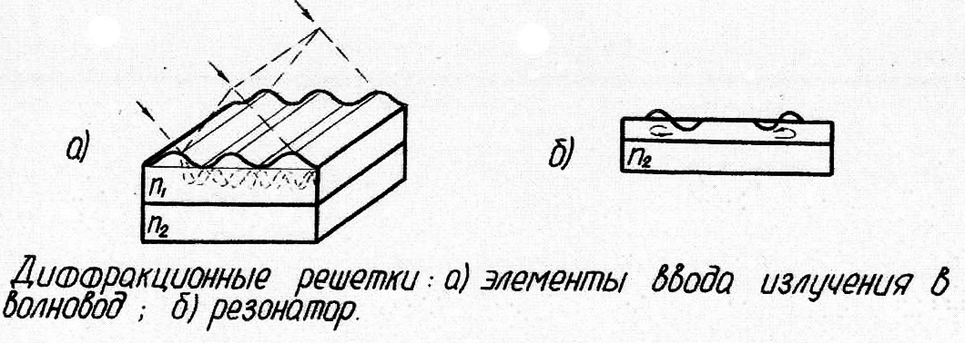

Рис. 8.6. Дифракційні гратки: а – елемент вводу випромінення в хвильовод ;б – резонатор

Застосовуються два типи резонаторів на базі дифракційних граток, які показані на рис. 8.7. Це резонатори:

* з розподіленим Брегівським відбиттям (РБВ);
* з розподіленим зворотнім зв'язком (РЗЗ).

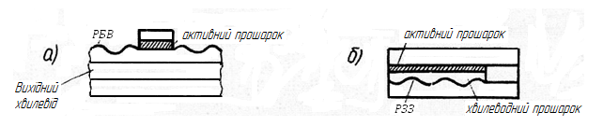

Рис. 8.7. Резонатори на базі дифракційних граток: а – з РБВ; б – з РЗЗ

Дифракційні хвильоводні лінзи

Дифракційні хвильоводні лінзи можуть розташовуватися в паралельних пучках і в пучках, що сходяться.

У паралельних пучках використовують лінзи наступного типу:

* френелівська дифракційна лінза;
* брегівська дифракційна лінза.

У пучках що сходяться використовуються лінзи наступного типу:

* прямі з змінним кроком;
* скривлені з змінним кроком.

На рис.8.8 показані дифракційні хвильоводні лінзи наведених вище типів.

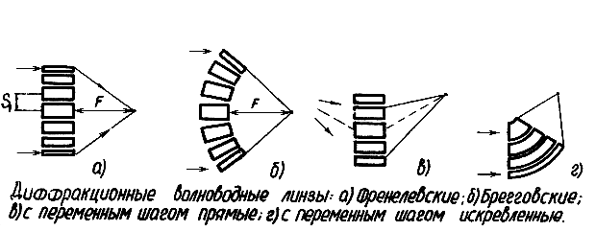

Рис.8.8. Дифракційні хвильоводні лінзи: а – френелівські; б – брегівські; в – з змінним прошарком прямі; г – з змінним прошарком скривлені

**8.4. Інтегральні оптичні схеми (ІОС) першого рівня інтеграції**

До цього класу належать ІОС здатні виконувати оптичні, магнітооптичні, електрооптичні й деякі інші функції. Конструктивно ІОС першого рівня інтеграції складаються з декількох структурних елементів. Класифікація ІОС першого рівня інтеграції наступна:

1. модулятори:
   * фазові;
   * амплітудні;
   * поляризаційні.
2. перемикачі каналів:
   * на базі електрооптичного ефекту;
   * на базі акустооптичного ефекту.
3. спрямовані відгалужувачі:
   * некеровані;
   * керовані (за рахунок використання для керування електрооптичного й акустооптичного ефектів).
4. розгалужувачі:
   * некеровані;
   * керовані.
5. інтегральні джерела випромінювання:
   * некогерентні: світловипромінюючі діоди (СВД) і суперлюмінесцентні світлодіоди (СЛД);
   * когерентні: лазери.
6. приймачі випромінювання:

фоторезистори

* + фотодіоди;
  + фототранзистори.

1. дефлектори:
   * електрооптичні;
   * поляризаційні.
2. фільтри:
   * спектральні;
   * поляризаційні.
3. конвектори (перетворювачі мод):
   * поляризаційні;
   * модові.
4. оптичні транзистори;
5. атенюатори;
6. комірки пам'яті;
7. модульні джерела - приймачі випромінювання.

Найбільш широкий клас ІОС першого рівня інтеграції це модулятори. Необхідність їхньої розробки пов'язана з тим, що при безпосередній модуляції випромінювання живлячим струмом гранична частота модуляції становить декілька ГГц. Модулятори дозволяють збільшити частоту модуляції більш ніж на порядок.

Основні типи модуляторів наступні:

1. амплітудні (електрооптичні, магнітооптичні, акустооптичні, термооптичні, електропоглинаючі)
2. фазові (електрооптичні, магнітооптичні, акустооптичні)
3. поляризаційні (електрооптичні, магнітооптичні, акустооптичні).

Для виготовлення модуляторів використовують наступні матеріали:

- напівпровідники In, GaAs;

- напівпровідникові гетероструктури AlGaAs/Ga;

- сегнетоелектрики LiNb3 , LiTa O3.

Частота модуляції модуляторів з зосередженими параметрами 18 ГГц. У модуляторах бігучої хвилі - 100 ГГц**.** Особливість модуляторів є можливість керування ними низькими напругами.

Схема фазового модулятора з керуванням бігучою хвилею показана на рис.8.9.

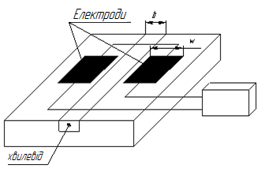  
 Рис.8.9. Модулятор на базі бігучої хвилі

Зміна показника заломлення під дією керуючої напруги дорівнює:

 , (8.10)

де r – електрооптичний коефіцієнт; Е - напруженість електричного поля.

В амплітудних модуляторах модуляція може бути отримана за рахунок:

* зміни фази випромінювання при його проходженні через поляризатор;
* відводу енергії із хвильовода або її поглинання;
* зміни фази у двох потоках випромінювання, сформованих по інтерферометричній схемі.

Приклад схеми амплітудного модулятора, заснованого на останньому принципі з використанням інтерферометр Маха - Цендера показаний на рис.8.10. Керуюча напруга для модулятора 2 - 8 В, керуюча потужність 13 - 50 мВт.

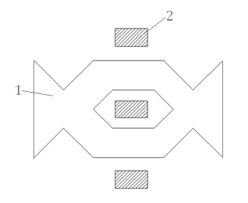  
Рис.8.10. Схема амплітудного модулятора з використанням

інтерферометра Маха-Цендера:1 – хвильоводи ;2 – керуючі електроди

Модулятори дифракційного типа

У таких модуляторах застосовують акустооптичні або електрооптичні ефекти, під впливом яких у хвильоводі створюються періодичні ґратки з змінним показником заломлення. Найкращим матеріалом для створення такого модулятора є LiNbО 3.

Схема модулятора показана на рис. 8.11.

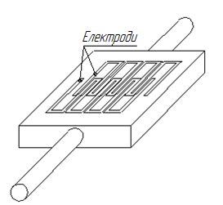

Рис.8.11. Схема модулятора дифракційного типа

Поляризаційні модулятори

У таких модуляторах під дією електричного поля обертається площина поляризації. Схема модулятора наведена на рис. 8.12.

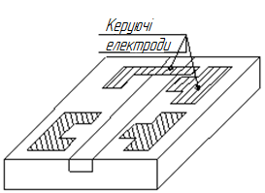

Рис.8.12. Схема поляризаційного модулятора

Джерела випромінювання

Для інтегральної оптики джерела випромінювання повинні володіти рядом особливостей:

* технологічність;
* здатність узгодження з іншими елементам інтегральної схеми;
* одномодовий режим роботи;
* висока швидкодія.

У цей час застосовують три типи інтегральних джерел випромінювання:

1. полоскові з резонатором Фабрі-Перо;
2. динамічні одномодові лазерні діоди:
   * с розподіленим Брегівським відбиттям (РБВ);
   * с розподіленим зворотнім зв'язком (РЗЗ).

Схема цих джерел випромінювання показана на рис. 8.13.

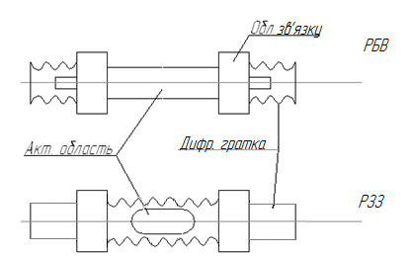

Рис.8.13. Динамічні одномодові лазерні діоди

1. полоскові лазерні діоди з непрямолінійним резонатором, у тому числі з напівхвильовим і четвертьхвильовим резонаторами.

На рис. 8.14 показана схема напівхвильового резонатора.

Переваги випромінювачів з непрямолінійним резонатором:

* поліпшена характеристика «вихідна потужність - струм накачки»;
* більша стабільність випромінювання, чим у лазерах із прямолінійним резонатором.

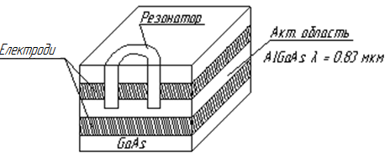

Рис.8.14. Полосковий лазер з напівхвильовим резонатором

Інтегральні фотоприймачі

Основні типи інтегральних фотоприймачів:

* лавинні фотодіоди (ЛФД);
* p-i-n фотодіоди.

Стала часу цих фотоприймачів 10 -100 пс. Смуга пропускання 1010 - 1011 Гц.

Особливістю фотоприймачів ІОС є обмеження їхньої апертури хвильоводом і те, що вони утворять єдину інтегральну структуру з іншими елементами з використанням вертикальної топології.

Типова схема інтегрального фотоприймача показана на рис.8.15.

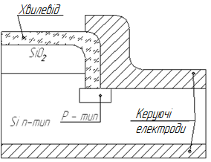

Рис.8.15. Схема інтегрального фотоприймача

**8.5. Інтегральні оптичні схеми другого рівня інтеграції**

Такі схеми є сукупністю двох або більше ІОС першого рівня інтеграції. Вони, як правило, являють собою тривимірне хвильоводнє оптичне утворення в єдиному оптичному монолітному середовищі.

Можливі різні варіанти «зшивання» ІОС першого рівня інтеграції:

* послідовне (каскадування), при якому кожний вихід кожної схеми з'єднується із входом наступних схем;
* паралельне, при якому однакові по призначенню схеми розташовуються паралельно, і вхідний сигнал надходить або одночасно на всі входи, або на кожний вхід окремо;
* послідовно-паралельне.

При з'єднанні ІОС другого рівня інтеграції виникають наступні проблеми:

* збільшення оптичних втрат через збільшення кількості вигинів і збільшення елементів вводу-виводу інформації;
* поява небажаних оптичних зв'язків між хвильоводами через випромінювання від неоднорідностей;
* поява електричних зв'язків між електродами внаслідок щільного монтажу;
* збільшення керуючої напруги через зменшення довжини керованих ділянок.

Внаслідок цього кількість таких схем обмежена.

У цей час розробляються наступні види ІОС другого рівня інтеграції:

* модулятори;
* комутаційні поля;
* розгалужувачі оптичних каналів;
* лінійки джерел випромінювання;
* лінійки приймачів випромінювання;
* демультиплексори;
* мультиплексори;
* оптичні процесори;
* аналого-цифрові перетворювачи;
* цифро-аналогові перетворювачи.

Схема модулятора на базі інтерферометра Маха-Цендера в спрощеному виді показана на рис.8.16.

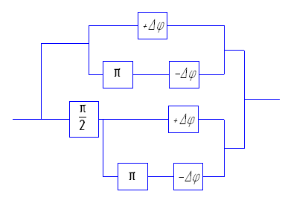

Рис. 8.16. Спрощена схема модулятора на базі інтерферометра Маха-Цендера

Зіркоподібні розгалужувачі бувають наступних типів:

* с послідовним відгалуженням;
* с паралельним відгалуженням.

Схема зіркоподібного відгалужувача з паралельним відгалуженням показана на рис.8.17.

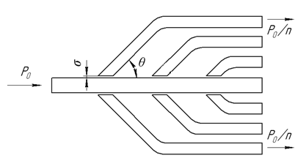

Рис. 8.17. Схема зіркоподібного відгалужувача з паралельним відгалуженням: n – кількість відгалужувань; кут нахилу відгалуджень θ ≈0,5º; σ – зазор між основним хвильоводом і відгалужувачами σ≈ 2 мкм.

Схема мультиплексора-демультиплексора показана на рис.8.18.

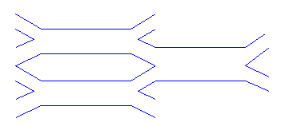

Рис.8.18. Схема мультиплексора-демультиплексора

**8.6. Контрольні питання до восьмого розділу**

1. Які переваги ІО?

2. Що являє собою діелектричний хвильовод?

3. Які типи мод поширюються в інтегральному хвильоводі?

4. Що таке ефективна товщина хвильовода?

5. Які принципові обмеження існують в ІО?

6. Які схемонесучі матеріали використовують в ІО?

7. Які структурні елементи існують в ІО?

8. Які варіанти виготовлення оптичних хвильоводів?

9. Які функціональні елементи використовуються в ІО?

10. Які типи лінз використовуються в ІО?

11. Назвіть типи резонаторів на базі дифракційних граток.

12. Назвіть типи ІОС першого рівня інтеграції.

13. Назвіть типи і характеристики інтегрально-оптичних модуляторів.

14. Які типи інтегральних джерел випромінювання?

15. Які типи інтегральних фотоприймачів?

16. Назвіть технологічні методи виготовлення ІОС другого рівня інтеграції.

17. Назвіть види ІОС другого рівня інтеграції

**РОЗДІЛ 9**

**КОНТРОЛЬ СВІТЛОВОДНИХ СИСТЕМ**

**9.1. Підготовка світловодних систем до контроля**

У світловодних системах необхідно контролювати наступні параметри:

1. геометричні параметри:
   * середній діаметр оболонки й осердя світловода;
   * некоаксиальність;
   * довжину, у тому числі й відстань до місця пошкодження світловода.
2. оптичні параметри:
   * показник заломлення осердя й покриття;
   * відносну різницю показників заломлення

 . (9.1)

* + числову апертуру світловода NA;
  + профіль показника заломлення .

1. параметри загасання випромінювання:
   * коефіцієнти поглинання, розсіювання, загасання;
   * показник втрат, що характеризує ослаблення випромінювання, обумовлене виходом частини випромінювання через оболонку.
2. параметри широкополосності:
   * модову дисперсію;
   * хроматичну дисперсію;
   * хвильоводну дисперсію;
   * профільну дисперсію;
   * смугу пропускання світловодів.

При контролі параметрів світловодів, вводу випромінювання у світловоди може проводитися:

* через торці очищених від захисних оболонок світловодів;
* за допомогою оптичних з'єднувачів.

При використанні першого варіанта поблизу торців необхідно видалити захисні оболонки світловодів. Для цього використовуються наступні методи:

* випалювання (переважно);
* механічне очищення;
* хімічне травлення.

Торці світловодів повинні бути перпендикулярні стосовно оптичної осі. Ця перпендикулярність забезпечується трьома методами:

* некероване обламування на оправці (рис.9.1);

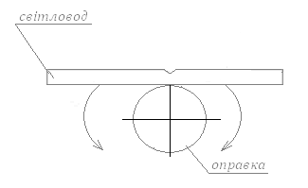

Рис.9.1. Некероване обламування на оправці

* кероване обламування (зі спеціальним інструментом);
* механічна обробка.

Збудження світловода, який треба контролювати

У багатомодових світловодах на початковій ділянці світловода спостерігається процес інтенсивного витікання мод високого порядку. Для запобігання витіканню мод застосовують режим рівноважного розподілу мод (РРМ). Режим РРМ досягається при використанні наступних способів:

* опромінення світловода 70% пучками (рис.9.2);

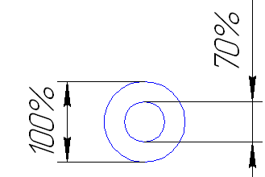

Рис.9.2. До розгляду одержання режиму РРМ опроміненням світловода

Діаметр пучка, що вводиться у світловод, становить 70% від діаметра осердя світловода. Апертура освітлюючого пучка становить 70% від апертури світловода.

* застосування спіральних фільтрів;
* застосування східчастих фільтрів, що становлять собою структури, з чередуванням градієнтних і ступінчастих світловодів як показано на рис. 9.3.

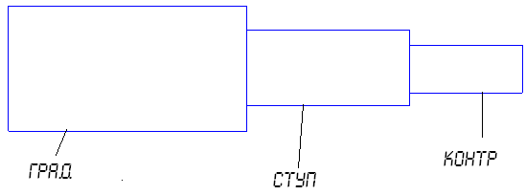

Рис.9.3. До розгляду одержання режиму РРМ застосуванням східчастих фільтрів

Імерсія

При будь-яких способах збудження світлодіода, як правило, застосовують імерсію вхідного торця світловода.

Імерсія переслідує дві мети:

* видалення оболонкових мод зі світловода;
* виключення впливу мікродефектів торців на результати виміру.

**9.2. Контроль геометричних і оптичних параметрів світловодів**

Контроль геометричних параметрів

Відхилення цих параметрів від номіналу збільшує втрати в роз'ємних з'єднаннях. Стандартизовані геометричні розміри світловодів наступні:

1. діаметр осердя і покриття складають:
   * для одномодовим світловодів 5-7/50-60 мкм;
   * для багатомодових світловодів 80/125 - 250/375 мкм.
2. допуск на геометричні розміри складає:
   * діаметр серцевини 6%;
   * діаметр оболонки 4%;
   * неконцентричність 6%;
   * еліптичність 6%.

У лабораторних умовах для виміру геометричних розмірів застосовують імерсійні методи. Схема стенда для виміру діаметра світловодів показана на рис.9.4 [21].

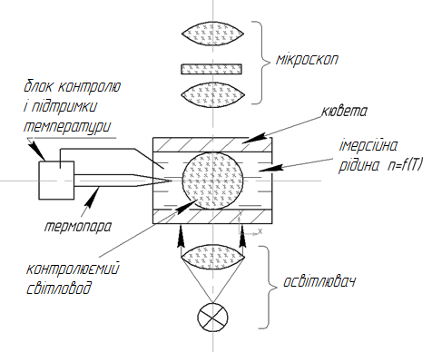

Рис.9.4. Схема стенда для виміру діаметра світловодів

Поступово міняючи температуру імерсійного середовища до момента зникнення межі розділу «імерсійне середовище - покриття», «покриття - осердя» за допомогою мікроскопа визначають діаметри осердя і покриття.

В заводських умовах контроль діаметра світловода можна робити на установці з застосуванням оптичного важеля (рис.9.5).

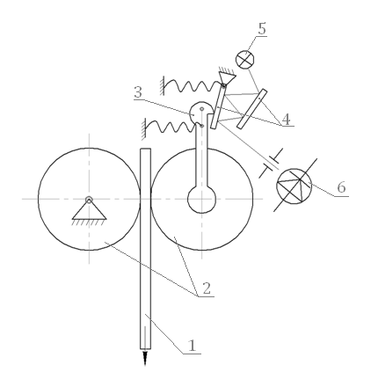

Рис.9.5. Установка з застосуванням оптичного важеля для контроля діаметра світловода: 1 – світловод; 2 – прижимні ролики; 3 – важіль; 4 – дзеркала; 5 – джерело; 6 – фотоприймальний пристрій

При зміні діаметра світловода змінюється взаємне розташування дзеркал 4 і, як наслідок, змінюється сигнал з фотоприймача.

Для виміру поздовжніх геометричних параметрів використовують два методи:

* намотування світловода на барабан відомого діаметра (похибка не більше 2%);
* метод зворотнього релеєвського розсіювання, що заснований на механізмі зворотнього розсіювання в матеріалі світловода за рахунок флуктуацій показника заломлення на відстані меньшій довжини хвилі випромінювання з застосуванням рефлектометрів (похибка не більне 0,1-0,2%).

Вимір оптичних параметрів

Для контроля профіля показника заломлення застосовують імерсійний метод (похибка 0,01%).

Для виміру числової апертури світловода застосовують три методи.

1. Метод ближньої зони або метод 3-х кілець ілюструє рис.9.6 [12].

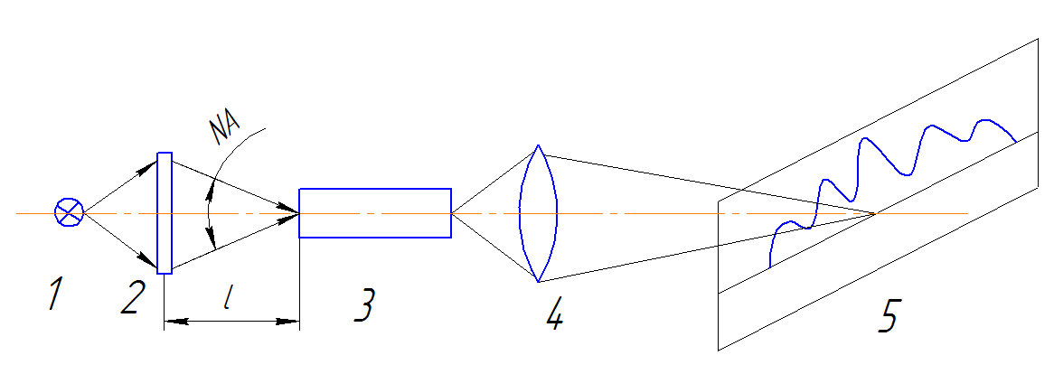

Рис.9.6. Схема установки, побудованої по методу ближньої зониі:1 - джерело випромінювання; 2 – світлорозсіюючий диск, 3 - контрольований світловод; 4 - проекційний об'єктив; 5 – екран

У ході виміру міняють відстань  до моменту, поки числова апертура освітлювача не дорівнюватиме числовій апертурі  світловода:. При виконанні цієї рівності на вихідному торці світловода з'являється три яскравих кільця, які проектуються на екран. Природа виникнення цих кілець пояснюється рис. 9.7. Як видно з рисунка частина випромінювання розповсюджується в осерді, частина по межі розподілу осердя - покриття, частина в покритті.

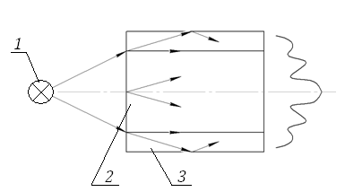

Рис. 9.7. До визначення числової апертури методом ближньої зони:

1 – джерело; 2 – осердя; 3 – покриття

Числова апертура визначається відповідно до співвідношення:

 . (9.2)

1. Метод дальньої зони ілюструє рис. 9.8, коли спостерігається розподіл освітленості на віддаленому екрані.

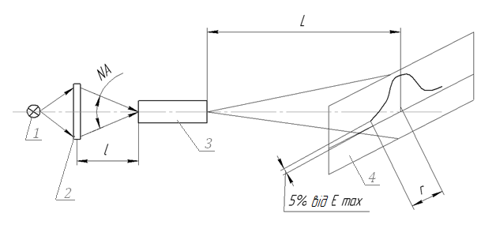

Рис. 9.8. Схема установки, побудованої по методу дальньої зони: 1 – джерело; 2 – світлорозсіювач; 3 – світловод; 4 – екран

Тангенс апертурного кута визначається виходячи зі співвідношення:

 ; (9.3)

де r - відстань від центра індикатриси, при якій освітленість становить 5% від максимуму.

1. Метод каліброваного зазора.

Даний метод має на меті вимір залежності втрат на каліброваному зазорі між торцями еталонного світловода і світловода, що контролюється, залежно від довжини хвилі. Схема метода приведена на рис. 9.9.

Потужність оптичного випромінювання на виході еталонного світловода вимірюється для двох значень довжин хвиль. Потім приєднується другий світловод і на його виході проводять такі самі виміри.

Втрати оцінюються при підключенні контрольованого світловода в установку. Залежно від величини втрат оцінюється невідповідність апертур еталонного й контрольованого світловодів.

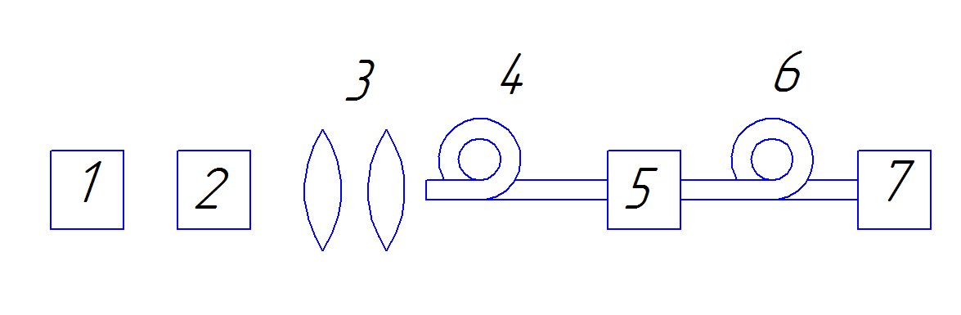

Рис. 9.9. Структурна схема установки, побудованої по методу каліброваного зазора: 1 - джерело випромінювання; 2 - монохроматор; 3 - система вводу випромінювання; 4 - еталонний світловод; 5 - муфта з каліброваним зазором; 6 - контрольований світловод; 7 - вимірник потужності

**9.3. Методи контролю загасання і широкополосності**

Контроль загасань здійснюється з використанням наступних методів:

1. двуточкового;
2. заміщення;
3. зворотнього релеєвського розсіювання в часовій області.

Двуточковий метод реалізується по наступних схемах:

* метод обламування;
* безобламувальний метод

Метод обламування

Реалізується у відповідності зі схемою, показаною на рис. 9.10.

Випромінювання від джерела (1) конденсором (2) направляється на вхідну щілину монохроматора (3) який виділяє необхідну довжину хвилі. У схемі застосований модулятор (4). Частина випромінювання світлоділильною пластинкою (5) направляється на фотоприймач (7) і реєструється блоком (6). Таким чином, можна врахувати нестабільність випромінювання джерела.

Об'єктиви (8) і (10) формують пучок з необхідними параметрами. Вхідний і вихідний кінці світловода містять у кювету (12) з імерсійною рідиною. У схему входить еталонний світловод (13), з яким стикується контрольований світловод (15). Сигнал з виходу надходить на фотоприймач (7), блок реєстрації

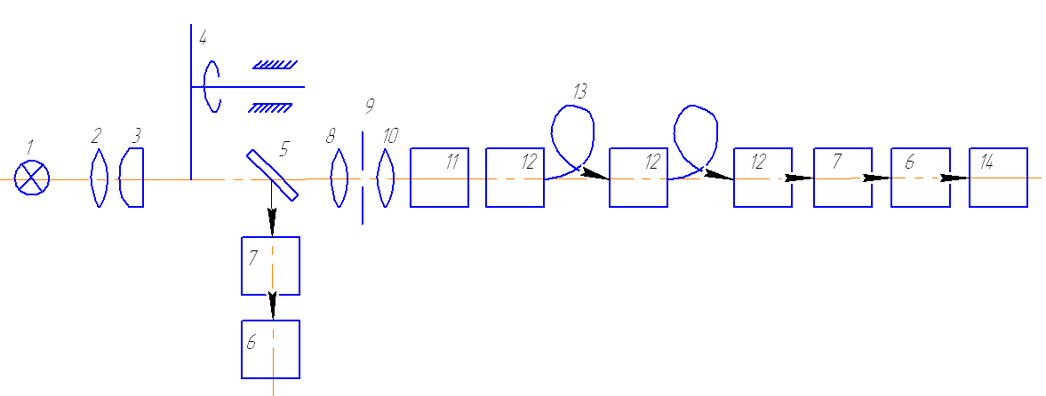

Рис. 9.10. Структурна схема, що реалізує метод обламування: 1-джерело;2- конденсор;3- монохроматор;4- модулятор;5- світлоділильна пластинка;6-рееструючий блок;7-фотопрймач;8,10-об'єктиви;9-діафрагма;12-кювета з імерсійною рідиною;13-еталонний світловод;14- рееструючий блок

(6) і пристрій, що документує результати вимірювань(14).Для попереднього юстування еталонного світловода використовується V-образний тримач (11).

У ході контроля визначають величину вихідного сигналу з фотоприймача на всій довжині контрольованого світловода. Після цього світловод обламують на відстані від торця 3..5 метрів. Не порушуючи схему вводу випромінювання, визначають сигнал з фотоприймача.

Безобломний метод у випадку стабілізованого джерела випромінювання

Реалізується відповідно до одноканальної схеми, показаної на рис. 9.11.

Контрольований світловод з'єднується із засобами виміру за допомогою оптичних роз'ємів.

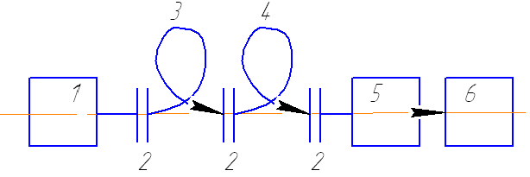

Рис. 9.11. Одноканальна структурна схема, що реалізує безобломний метод: 1- джерело випромінювання; 2 - сполучні з’єднання; 3 - контрольований світловод; 4 - допоміжний світловод; 5 - вимірювач потужності; 6 – реєструючий пристрій

Спочатку вимірюється сигнал на реєструючому пристрої без контрольованого світловода , а потім з цим світловодом

Безобломний метод при нестабілізованому джерелі випромінювання

Цей метод реалізується відповідно до двуканальної схеми на рис. 9.12.

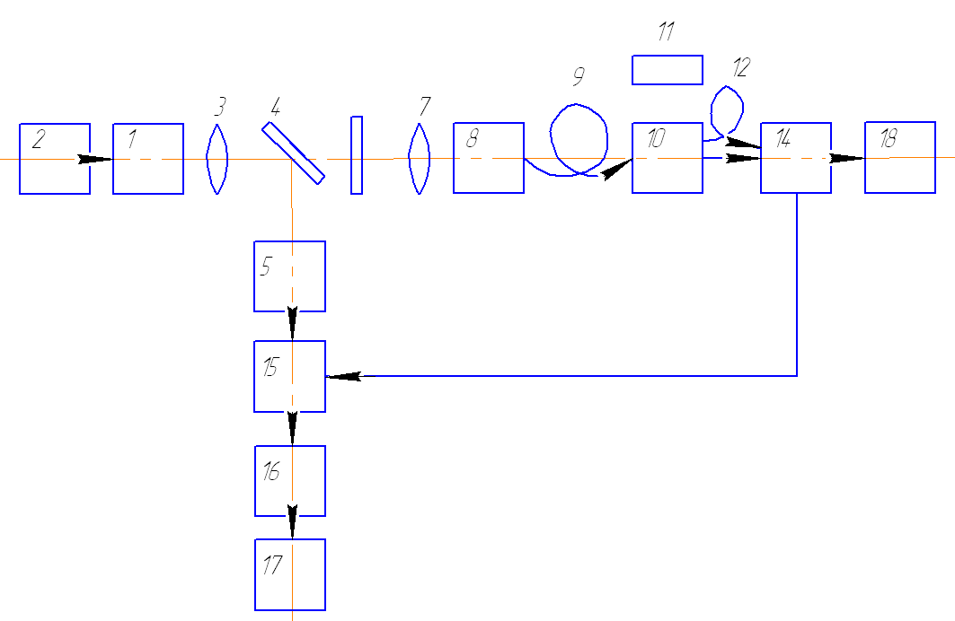

Рис. 9.12. Двуканальна схема безобломного метод:1- джерело;2-блок живлення; 3,7-обєктив;4-світлоподільна пластина;5-фотоприймач;6-світлофільтр; 8,10- кювета з імерсійною рідиною;9-допоміжний світловод;11мікроскоп;12-світловод що контролюється;14-вимірювач потужності;15, 16 і 17 - канали контролю стабільності випромінюючого джерела

При первісному настроюванні за допомогою пристрою (8) добиваються вводу випромінювання в допоміжний світловод (9), що забезпечує досягнення режиму РРМ.

Порядок вимірювання загасання наступний:

1. до виходу допоміжного світловода (9) послідовно підключаються короткий відрізок світловода (13) і контрольований світловод (12);
2. точність поєднання торців контролюють за допомогою мікроскопа (11);
3. регулюванням підсилення вимірювача потужності (14) установлюють 0 дБ при підключенні короткого світловода (13);
4. установлюють світловод (12) і вимірюють втрати потужності.

Метод зворотнього релеєвського розсіювання у часовій області

Метод заснований на вимірі розсіювання випромінювання на молекулах і атомах матеріала світловода. Цей метод подає інформацію розподілу загасання на всій довжині світловода. Метод реалізується за допомогою рефлектометрів і заснований на зондуванні світловода прямокутними імпульсами.

Величина випромінювання розсіяного у зворотньому напрямку дорівнює:

 , (9.4)

де $P_{p}$- потужність розсіювання прямокутних імпульсів;

P0 - потужність прямокутних імпульсів введених у світловод;

 - коефіцієнт ефективного розсіювання;

S(z) - фактор зворотнього розсіювання;

a+ (z), a- (z) – середнє загасання на ділянці від «0» до «z» у прямому й зворотньому напрямках;

– швидкість поширення випромінювання у волоконному світловоді;

 – тривалість оптичного імпульсу.

При зростанні  зростає динамічний діапазон і підвищується точність.

Вимір широкополосності

Широкополосність світловода визначається його дисперсією. Дисперсійні властивості визначаються на підставі часових спотворень, які має оптичний імпульс гаусоподібної форми.

Схема стенда для виміру широкополосності показана на рис. 9.13.

Імпульси лазера мають форму близьку до гаусової і тривалістю 250 пс на рівні 0,5. За допомогою ФПБ (7) реєструється зміна тривалості $∆τ$ цих імпульсів. Широкополосність визначається відповідно до співвідношення:

 , (9.5)

де  - часове розширення імпульсів.

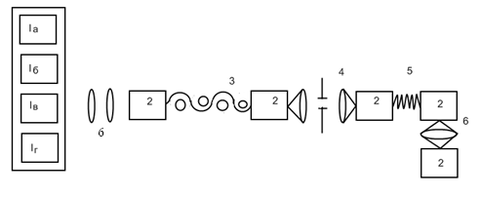

Рис.9.13. Структурна схема стенда для виміру широкополосності:1а – 1г – лазерні діоди (λ1 – 803нм; λ2 – 824нм; λ3 – 866нм; λ4 – 902нм); 2 - тримачі волоконних світловодів; 3 - серпантинний фільтр; 4 - пристрій вводу випромінювання у світловод; 5 – контрольований світловод; 6 - погоджуючі лінзи; 7 – фотоприймальний блок (ФПБ)

**9.4. Контрольні питання до девятого розділу**

1. Які параметри треба контролювати у світловодних системах?

2. Як слід готувати світловоди до контролю?

3. Як контролювати геометричні параметри світловодів?

4. Як контролювати оптичні параметри світловодів?

5. Як контролювати загасання у світловодах?

6. Надати приклади схем для контролю параметрів світловодів.

7. Як контролювати широкополосність світловодів?

РЕКОМЕНДОВАНА ЛІТЕРАТУРА

1. Капани Н. Волоконная оптика. -М.:Мир, 1969.-215 с.

2. Дональд Дж. Стерлинг. Волоконная оптика.-М.: Лори,1998.-307 с.

3. Скляров О.К. Современные волоконно-оптические системы передачи информации.-М.:Мир., 2001.-238 с.

4. Волоконно-оптическая техника: история, достижения, перспективы/Под.ред. Дмитриева С,А.–М.,: Connеt, 2000.–-375 с.

5. Листвин А.В. Оптические волокна для линий связи.-М.: Машиностроение, 2009.-212 с.

6. Бейли Д., Райт Э. Волоконная оптика. -М.: Кудиц-Пресс, 2008. -320 с.

7. Удд Є. Волоконно-оптические датчики.-М.:Техносфера,2008.-315 с.

8. Сидоров А.И., Никоноров Н.В. «Материалы и технологии интегральной

оптики». Уч. пособие, курс лекций. СПб: СПбГУ ИТМО, 2009 .–217. 9. Катюк А.Ф. Введение в технику измерений оптико-физических параметров световодных систем.-М.:Радио и связь,1987.-188 с.

10. Пахомов И.И., Цибуля А.Б. Расчет оптических систем лазерных приборов.-М.:Радио и связь,1989.-176 с.

11. Оптоэлектроника и волоконная оптика / В. А. Гуртов; ПетрГУ.

— Петрозаводск: Изд во ПетрГУ, 2005. — 100 с.

12. Бондаренко И.Б., Гатчин Ю.А., Иванова Н.Ю., Шилкин Д.А. Соединители и коммутационные устройства. Элементы оптических систем. Учебное по-собие. СПб: СПбГУ ИТМО, 2008. 133 с.

13. Дональд Дж.Стерлинг. Текническое руководство по волоконной оптике.- М.: Лори ,1998.-181 с.

14. Гончаренко М.М. Введение в интегральную оптику.-Минск.:Высшая школа,1975.-199 с.

15. Бусурин В.И., Носов Ю.Р. Волоконно- оптические датчики.-М.: Энергоатомиздат,1990.-194 с.

16. Кучеренко О.К. Методичні вказівки до самостійної роботи студентів по дисципліні ”Волоконна та інтегральна оптика”.-Ки.: ІВЦ «Політехніка»,1999.- 87 с.

17. Портнов Э.Л. Оптические кабели связи.–М., 2002.–232 с.

18. Кучеренко О.К. Конспект лекцій по дисципліні ”Волоконна та інтегральна оптика”.- К.: ІВЦ «Політехніка», 2012.-198 с.

**Інформаційні ресурси**

***Волоконна оптика***

1. Encyclopedia of Fibre Optics

http://www.its.bldrdoc.gov/fs-1037/dir-025/_3720.htm

2. Вступ в техніку волоконно-оптичних мереж

http://www.citforum.ru/nets/optic/optic1.shtml

3. Оптоволоконна технологія

http://astu.secna.ru/russian/students/personal/41nav/page1.html

4. Історія оптоволокна

http://www.tau.ac.il/~lab3/OPTICFIBERS/opticfibers.html

5. Оптичні лінії зв’язку

http://www.jinr.ru/~jinrmag/win/2000/5/optic5.htm

***Оптичне волокно***

6. Волоконно-оптичний кабель

http://www.citforum.ru/nets/optic/optic2.shtml

7. Оптоволоконна технологія

http://astu.secna.ru/russian/students/personal/41nav/index.html

8. Оптоволокно: теорія и практика

http://polynom.rzn.ru/gazeta/54/fibre.htm

9. Світловоди

http://www.computerra.ru/offline/1998/232/1051/

10. Electronic journal: Optical Fibre Technology

http://www.idealibrary.com/cgi-bin/links/toc/of

***Технологія виготовлення волоконних світловодів***

11. Виробництво оптоволокна

http://astu.secna.ru/russian/students/personal/41nav/page5.html

12. «Тягнем, потягнем…», (еволюція пристроїв для виробництва загото-

вок)

http://www.computerra.ru/offline/1998/232/1053/

13. Кварцові методи виготовлення світловодів

http://www.mnts.msk.su/ecolink/i20/E20_22.htm

14. Дослідження оптоволокон, що отримані MCVD методом

http://jre.cplire.ru/jre/feb00/1/text.html

15. Мanufacturer in fiber optic connectivity products

http://www.fiberlan.com

16. Технологія побудови волоконно-оптичних ліній зв’язку (ВОЛЗ)

http://www.plastcom.spb.ru/doc/dop2.html

***Джерела***

17. Оптоволоконна технологія

http://astu.secna.ru/russian/students/personal/41nav/page4.html

18. Світлодіоди

http://st.karelia.ru/Edu/Diod/first.htm

19. Semiconductor Laser International Corporation

http://www.slicorp.com/main/products.html

20. Semiconductor Lazers

http://vcs.abdn.ac.uk/ENGINEERING/lasers/semi.html

***Фотодетекторы***

21. Оптоволоконна технологія

http://astu.secna.ru/russian/students/personal/41nav/page4.html

***Зєднувачі та розгалуджовачі***

22. Оптоволоконна технологія

http://astu.secna.ru/russian/students/personal/41nav/page4.html

***Застосування оптоволокна***

23. FDDI

http://www.citforum.ru/nets/ito/7.shtml

24. SMDS

http://www.citforum.ru/nets/ito/15.shtml

25. HSSI

http://www.citforum.ru/nets/ito/9.shtml

26. Gigabit Ethernet

http://www.citforum.ru/nets/protocols2/2_07_00.shtml

27. Вступ в техніку волоконно-оптичних мереж

http://www.citforum.ru/nets/optic/optic1.shtml

28. Основи технології FDDI

http://www.citforum.ru/nets/protocols2/2_08_02.shtml

29. Застосування ВОЛЗ в обчислювальних мережах

http://www.citforum.ru/nets/optic/optic3.shtml

30. Навчально-методичні посібники по волокну

http://www.radio.tsl.ru/files/optvol1.html

236

31. http://www.it-scs.ru/

32. Оптоволоконні кабелі

http://www.ksaa.edu.ru:8100/book/hard/cable/fiber.htm

33. Волоконна оптика: конструктор світла

http://www.gls.ru/About/article.asp?articleid=124

***Наукові:***

34. Application of Fibre Optics

http://www.spie.org/web/meetings/calls/pe99/confs/VV08.html

35. Application of Fibre Optics

http://www.spie.org/web/meetings/calls/pe99/confs/VV09.html

36. Application of Fibre Optics

http://www.spie.org/web/meetings/calls/pe99/confs/VV12.html

37. Практичні рекомендації

http://www.sonet.ru/support/netlib/articles/20011113/index.html

38. Телекомуникації

http://www.alcatel.ru/events/vedomosti_030402.html

39. Optical Ethernet

http://www.osp.ru/lan/2003/02/062.htm

40. Архів номерів журналу LAN

http://www.osp.ru/lan/numbers.htm

41. Архів номерів журналу «Сети»

http://www.osp.ru/nets/numbers.htm

42. Архів номерів журналу «Открытые Системы»

http://www.osp.ru/ap/numbers.htm

43. Робота з волоконною оптикою

http://www.osp.ru/lan/2002/01/028.htm

237

http://www.osp.ru/lan/2002/02/

http://www.osp.ru/lan/2002/03/

http://www.osp.ru/lan/2002/04/

http://www.osp.ru/lan/2002/05/

http://www.osp.ru/lan/2002/06/

44. http://www.hitechno.ru/news123.htm

45. Телекомунікації (информаційно аналітичний сайт)

http://www.anitel.ru/obz2.htm

***Виробники:***

46. The Fiber Optic test equipment company and training

http://www.fotec.com

47. Волоконно-оптичні системи, компанія Speckless

http://www.fiber.ru

48.

http://www.sonet.ru

49. Оптоволоконні рішення

http://www.sonet.ru/faq.html?faq_tree_CurrentElement=5

50. Устаткування для оптоволокна

http://www.sonet.ru/support/netlib/articles/20020611/index.html

51. Оптоволоконні розєми

http://www.sonet.ru/support/netlib/articles/20020627/index.html

52. Оптичні зєднувачі

http://www.sonet.ru/support/netlib/articles/20021220/index.html

53. Optical Fiber Technology

http://www.idealibrary.com/cgi-bin/links/toc/ofte

54. Компанія Infigate

238

http://www.alcatel.ru/news/pr/2000/11/30/268.html

55. Grande Communications

http://www.alcatel.ru/news/pr/2001/2/22/1042.html

56. Организація магістралей

http://www.lucent.ru/products/library/tech_materials/tract.html

57. Оптика

http://www.molexpn.ru/solution/mod.html

**Англоязична література:**

1. K.C. Kao, G.A. Hockham. Dielectric-fibre surface wavequides for optical frequencies. *Proc. I.E.E. 113, 1151-8*

(1966)

2. H. Stark and B. Tuteur. Modern Electrical Communications Theory and Systems. *Prentice-Hall* (1979)

3. Senior, John M.Optical Fiber Communications: Principles and Practice

(Second Edition) Prentice Hall International: Series in Optoelectronics 1992

4. Wilson, J. and Hankes, J.F.B. Lasers: Principles and Application Prentice

Hall International: Series in Optoelectronics 1992

5. Wilson, J. and Hankes, J.F.B. Optoelectronics: An Introduction (Second

Edition) Prentice Hall International: Series in Optoelectronics 1992

6. Murata, Hiroshi Handbook of Optical Fibres and Cables. Marcel Dekker Inc.

1996

7. Bjarkler, Anders Optical Fiber Amplifiers: Design and System Applications.

Artech House Inc, USA. 1993

8. Optical Communications. Siemens, Germany. 1983

9. Personick, D. Fiber Optics: Technology and Applications. Plenum Press. NY,

USA. 1985

10. W. van Efter and J. van der Plaars Fundamentals of Optical Fiber

Communication

11. Gillessen, K. and Shairen, W. Light Emission Diodes

12. Gowar, J. Optical Communication Systems

13. Jenkins, J. E. Optical Sensing Techniques and Signal Processing

LC Connector and Adapter. AEN 70, revision 2, 1 november 2002.

14. «Rear Pivot Latch» LC Connector. A Robust SFF Fiber Optic Connector for High-Density Network Application.

15. Shin'ichi Iwano.MU fiber-optic connector system. - Lightwave, 1998. - October.

16. Ziobron B. Small-form-factor connectors: Where are they now? Cabling Installation & Maintenance. - 2003. - April.

17. LSH//Мережі і телекомунікації. - 2000. - №4 (14).

18. Е-2000. Systemubersicht: Проспект фірми Diamond. - 2003.

19. Selecting Small Form Factor Connectors for Fiber Optic Equipment and Infrastructure. The Advantages of a Hybrid PANDUIT FJ/LC Solution.

20. Panduit Communication Product: Каталог фірми Panduit. - 1998.

21. Kilmer J. P. Connectors evolve for the premise market // Lightwave. - 1998.-May.

22. Tate J., Cole G., Gomilsek I., van der Pijll J. Designing an IBM Storage Area Network. Redbooks. IBM International Technical Support Organization. - 2000. - May.

23. LC Connector and Adapter. AEN 70, revision 2, 1 november 2002. Applications Engineering Note: Corning Cable Systems.

24. «Rear Pivot Latch» LC Connector. A Robust SFF Fiber Optic Connector for High-Density Network Application. White Paper 11/2003: Panduit.

25. Shin'ichi Iwano.MU fiber-optic connector system. - Lightwave, 1998. - October.

26. Ziobron B. Small-form-factor connectors: Where are they now? Cabling Installation & Maintenance. - 2003. - April.

27. LSH//Мережі і телекомунікації. - 2000. - №4 (14).

28. Е-2000. Systemubersicht: Diamond. - 2003.

29. Selecting Small Form Factor Connectors for Fiber Optic Equipment and Infrastructure. The Advantages of a Hybrid PANDUIT FJ/LC Solution. White Paper - 1/2004: Panduit.

30. Panduit Communication Product: Panduit. - 1998.

31. Kilmer J. P. Connectors evolve for the premise market // Lightwave. - 1998.-May.

32. Tate J., Cole G., Gomilsek I., van der Pijll J. Designing an IBM Storage Area Network. Redbooks. IBM International Technical Support Organization. - 2000. .